

**ระบบเว็บไซต์รีวิวภาพยนตร์**

**Movie Review System**

**โดย**

นางสาวณิชาภัทร นิเส็น รหัสประจำตัว 5910513012

นายวนัท แซ่ลิ่ม รหัสประจำตัว 5910513036

**อาจารย์ที่ปรึกษา**

ดร. จันทวรรณ ปิยะวัฒน์

รายงานนี้เป็นส่วนหนึ่งของวิชา 477-403 โครงงานระบบสารสนเทศ 2

(Project In Information System 2)

ภาคเรียนที่ 2 ปีการศึกษา 2562

หลักสูตรบริหารธุรกิจ สาขาระบบสารสนเทศ

มหาวิทยาลัยสงขลานครินทร์ วิทยาเขตหาดใหญ่

**ระบบเว็บไซต์รีวิวภาพยนตร์**

**Movie Review System**

**โดย**

นางสาวณิชาภัทร นิเส็น รหัสประจำตัว 5910513012

นายวนัท แซ่ลิ่ม รหัสประจำตัว 5910513036

**อาจารย์ที่ปรึกษา**

ดร. จันทวรรณ ปิยะวัฒน์

รายงานนี้เป็นส่วนหนึ่งของวิชา 477-403 โครงงานระบบสารสนเทศ 2

(Project In Information System 2)

ภาคเรียนที่ 2 ปีการศึกษา 2562

หลักสูตรบริหารธุรกิจ สาขาระบบสารสนเทศ

มหาวิทยาลัยสงขลานครินทร์ วิทยาเขตหาดใหญ่

ใบรับรองการตรวจสอบและอนุมัติรายงานวิชาโครงงาน

เรื่อง

ระบบเว็บไซต์รีวิวภาพยนตร์

Movie Review System

**โดย**

นางสาวณิชาภัทร นิเส็น รหัสประจำตัว 5910513012

นายวนัท แซ่ลิ่ม รหัสประจำตัว 5910513036

รายงานฉบับนี้ได้รับการตรวจสอบและอนุมัติเป็นส่วนหนึ่งของ

การศึกษาวิชาโครงงาน หลักสูตรบริหารธุรกิจ

สาขาวิชาระบบสารสนเทศ คณะวิทยาการจัดการ

ประจำภาคเรียนที่ 2 ปีการศึกษา 2562

…...………………………………...อาจารย์ที่ปรึกษา

(ดร. จันทวรรณ ปิยะวัฒน์)

…...………………………………...กรรมการสอบ

(ดร.รุชดี บิลหมัด)

…...………………………………...กรรมการสอบ

(ดร.ณัฐธิดา สุวรรณโณ)

ชื่อหัวข้อ ระบบเว็บไซต์รีวิวภาพยนตร์

นักศึกษา นางสาวณิชาภัทร นิเส็น

นายวนัท แซ่ลิ่ม

อาจารย์ที่ปรึกษา ดร. จันทวรรณ ปิยะวัฒน์

ระดับการศึกษา บริหารธุรกิจบัณฑิต สาขาวิชาระบบสารสนเทศ

ปีการศึกษา 2562

# บทคัดย่อ

โครงงานนี้จัดทำขึ้นเพื่อให้บริการด้านข่าวสารบันเทิงเกี่ยวกับการรีวิวภาพยนตร์ โดยระบบมีการรีวิวภาพยนตร์ ซึ่งผู้ทำโครงงานเห็นว่าเว็บไซต์ที่ทำการรีวิวภาพยนตร์นั้นมีอยู่น้อยมากและส่วนใหญ่ไม่เป็นระเบียบเรียบร้อย ภาพยนตร์เรื่องนึงถูกใส่ในเว็บบอร์ด ในเพจต่างๆที่กระจัดกระจาย ไม่ได้อยู่ในแหล่งเดียวกัน จึงทำให้เกิดปัญหาในการจัดเก็บข้อมูลและการสืบค้น จากปัญหาดังกล่าวแสดงให้เห็นถึงประสิทธิภาพในการบริหารจัดการภายในระบบที่ขาดความคล่องตัวในการบริหารจัดการ ดังนั้นผู้จัดทำจึงอยากดำเนินการจัดทำการรีวิวภาพยนตร์ในเป็นระบบที่ดีขึ้น เพื่ออำนวยความสะดวกในการคัดเลือกภาพยนตร์ให้มีประสิทธิภาพมากยิ่งขึ้น อย่างมีการจัดหมวดหมู่ภาพยนตร์ มีการแบ่งรายการภาพนยนตร์ตามปีที่ฉาย เป็นต้น ในการดำเนินงานไม่ว่าจะเป็นเว็บไซต์ขนาดใหญ่หรือขนาดเล็กล้วนต้องการระบบสารสนเทศด้วยเหตุผลต่างๆกัน ในการทำเว็บไซต์นั้นผู้ดูแลระบบต้องมีข้อมูลที่ดีเพื่อพัฒนาให้เว็บไซต์อยู่ได้อย่างยาวนาน และผู้ดูแลระบบต้องมีระบบสารสนเทศเพื่อเอาไว้ในการตัดสินใจและการแก้ไขปัญหา หากผู้ดูแลระบบไม่มีความสมารถในด้านนี้ ก็อาจทำให้เว็บนั้นเกิดความผิดพลาดและก่อให้เกิดความเสียหายได้

ด้วยเหตุนี้การจัดเก็บสนเทศที่ถูกต้องและเหมาะสมเอาไว้อย่างมีประสิทธิภาพเพื่อให้สามารถค้นมาใช้ได้เมื่อจําเป็นจึงมีความสําคัญอย่างยิ่งต่อการที่จะทําให้บริษัทบรรลุเป้าหมายธุรกิจ และจะเห็นได้ว่าข้อมูลและสารสนเทศมีความสําคัญและจําเป็นอย่างมากในการบริหารจัดการและพัฒนางานทุกด้าน

# กิตติกรรมประกาศ

โครงงานเรื่องระบบเว็บไซต์รีวิวภาพยนตร์ สำเร็จลุล่วงได้ด้วยความกรุณาของอาจารย์ที่ปรึกษาโครงงานได้แก่ ดร. จันทวรรณ ปิยะวัฒน์ และอาจารย์ในสาขาวิชาระบบสารสนเทศทางธุรกิจที่ได้ให้คำปรึกษา แนะนำ ชี้แนะในการศึกษาค้นคว้า แนะนำขั้นตอนการทำงานและวิธีจัดทำโครงงานจนสำเร็จลุล่วงด้วยดี คณะผูจัดทำจึงขอกราบขอบพระคุณเป็นอย่างสูงไว้ ณ โอกาสนี้

ขอกราบขอบพระคุณ User Requirement ทุกท่านทั้งเพจ Movie World, คุณบอส และคุณโตนที่ให้สัมภาษณ์เพื่อให้ข้อมูลต่างๆที่เกี่ยวข้อง เพื่อนำไปใช้ในการทำโครงงาน Movie Review และขอขอบคุณ Youtuber ทุกช่องที่ให้ความรู้เกี่ยวกับการใช้งานโปรแกรม Python Pycharm Django CMD จนประสบผลสำเร็จ

ขอกราบขอบพระคุณเพื่อนๆ และรุ่นพี่ที่ให้ความอนุเคราะห์ด้านความช่วยเหลือและเป็นกําลังใจตลอดจนได้ให้คําปรึกษาแนะนําการจัดทําโครงงานจนประสบผลสําเร็จ

ขอกราบขอบพระคุณ บิดา มารดา ที่ให้กําลังทรัพย์และกำลังใจในการศึกษาเล่าเรียน และสมาชิกในกลุ่มที่ให้ความร่วมมือเป็นอย่างดีในการทําโครงงานครั้งนี้จนกระทั่งประสบความสําเร็จด้วยดี

คณะผู้จัดทำ

# สารบัญ

**หน้า**

บทคัดย่อ i

กิตติกรรมประกาศ ii

สารบัญ iii

สารบัญรูปภาพ v

สารบัญตาราง ix

บทที่

1.บทนำ

1.1 ความสำคัญและที่มาของโครงงาน 1

1.2 วัตถุประสงค์ของโครงงาน 2

1.3 ขอบเขตของโครงงาน 2

1.4 ประโยชน์ที่คาดว่าจะได้รับ 3

1.5 ตารางแสดงแผนการดำเนินงาน 4

2.ทฤษฏีที่เกี่ยวข้อง

2.1 ระบบเว็บไซต์รีวิวภาพยนตร์ 4

2.2 การสมัครสมาชิกและขอสิทธิในการรีวิวภาพยนตร์ 4

2.3 เครื่องมือที่ใช้ในการดำเนินงาน 4

2.3.1 ฮาร์ดแวร์ (Hardware) 4

2.3.2 ซอฟต์แวร์ (Software) ที่ใช้พัฒนาโปรแกรม 4

3.การออกแบบโครงสร้างระบบ

3.1 การวิเคราะห์ระบบทางด้านการไหลของข้อมูล 9

3.1.1 คอนเท็กซ์ไดอะแกรม Context Diagram 9

3.1.2 ดีเอฟดีแฟร็กเมนต์ (DFD Fragments) 25

3.1.3 ไดอะแกรมระดับบนสุด (Diagram 0) 34

3.1.4 ไดอะแกรมระดับล่าง (Lower-Level Diagram) 35

3.2 แบบจำลองความสัมพันธ์เอนทิตี 44

3.2.1 ER Diagram 44

3.2.2 Relationship Schema 45

3.2.3 Data dictionary 46

4.ผลการดำเนินงาน

5.สรุปผลการดำเนินงาน และข้อเสนอแนะ

5.1 สรุปผลการดำเนินงาน 51

5.2 ข้อเสนอแนะ 51

5.3 ปัญหาและอุปสรรค 58

ภาคผนวก

การพัฒนาระบบ 58

แบบสำรวจ User Requirements 94

บรรณานุกรม 1011

# สารบัญรูปภาพ

**หน้า**

รูปที่ 1 ดาวน์โหลด Python 3.7.4 8

รูปที่ 2 หน้าต่างการตั้งค่า เมื่อดาวน์โหลดเสร็จ 8

รูปที่ 3 หน้าต่างการตั้งค่าสำหรับที่เก็บไฟล์ 9

รูปที่ 4 ภาพเมื่อโปรแกรมติดตั้งสำเร็จ 9

รูปที่ 5 รูปภาพเมื่อทำการค้นหาโปรแกรมหลังจากติดตั้งเสร็จ 10

รูปที่ 6 ตัวอย่างโปรแกรม Pycharm 11

รูปที่ 7 หน้าต่างโปรแกรม Run 13

รูปที่ 8 ติดตั้ง Django 13

รูปที่ 9 สร้างโปรเจดด้วย Django 14

รูปที่ 10 การทดสอบโปรเจค 14

รูปที่ 11 การทดสอบโปรเจคบน web browser 14

รูปที่ 12 โปรแกรม DB Browser for SQLite 15

รูปที่ 13 วิธีการติดตั้ง SQLite 16

รูปที่ 14 นำbootstrap มาใช้แบบ online (1) 17

รูปที่ 15 นำbootstrap มาใช้แบบ online (2) 18

รูปที่ 16 นำ bootstrap มาใช้แบบ offline (1) 18

รูปที่ 17 นำ bootstrap มาใช้แบบ offline (2) 19

รูปที่ 18 โปรแกรม Adobe Photoshop CC 2019 20

รูปที่ 19 Microsoft Word 21

รูปที่ 20 คอนเท็กซ์ไดอะแกรม (Level 0 : Context Diagram) 24

รูปที่ 21 DFD Fragment 1 : สมัครสมาชิก 25

รูปที่ 22 DFD Fragment 2 : โหลดหน้าเว็บ 26

รูปที่ 23 DFD Fragment 3 : จัดการหน้ารีวิวภาพยนตร์ 27

รูปที่ 24 DFD Fragment 4 : ค้นหาและแสดงรายการภาพยนตร์ 28

รูปที่ 25 DFD Fragment 5 : ให้คะแนนภาพยนตร์ 29

รูปที่ 26 DFD Fragment 6 : แสดงความคิดเห็นการรีวิว 30

รูปที่ 27 DFD Fragment 7 : สร้างกระทู้คำถามเว็บบอร์ด 31

รูปที่ 28 DFD Fragment 8 : ตอบคำถามในเว็บบอร์ด 32

รูปที่ 29 DFD Fragment 9 : แสดงรายงานทั้งหมด 33

รูปที่ 30 ขั้นตอนกรพบวนการ Data Flow Diagram 34

รูปที่ 31 Data Flow Diagram Level 1 : Process 1 35

รูปที่ 32 Data Flow Diagram Level 1 : Process 2 36

รูปที่ 33 Data Flow Diagram Level 1 : Process 3 37

รูปที่ 34 Data Flow Diagram Level 1 : Process 4 38

รูปที่ 35 Data Flow Diagram Level 1 : Process 5 39

รูปที่ 36 Data Flow Diagram Level 1 : Process 6 40

รูปที่ 37 Data Flow Diagram Level 1 : Process 7 41

รูปที่ 38 Data Flow Diagram Level 1 : Process 8 42

รูปที่ 39 Data Flow Diagram Level 1 : Process 9 43

รูปที่ 40 ER Diagram ของระบบ 44

รูปที่ 41 Relationship Schema ของระบบ 45

รูปที่ 42 หน้าจอการสมัครสมาชิก 50

รูปที่ 43 หน้าจอการเข้าสู่ระบบ 50

รูปที่ 44 แสดงหน้าเมื่อเข้าสู่เว็บไซต์ 50

รูปที่ 45 หน้าจอรายการรีวิวภาพยนตร์ 51

รูปที่ 46 หน้าจอเลือกหมวดหมู่ภาพยนตร์ 51

รูปที่ 47 หน้าจอเว็บบอร์ด 51

รูปที่ 48 หน้าจอเมื่อทำการค้นหาภาพยนตร์หรือกะทู้เว็บบอร์ด 52

รูปที่ 49 หน้าจอเมื่อกดเลือกรายการภาพยนตร์ที่การอ่านรีวิว 52

รูปที่ 50 หน้าจอกระทู้ในเว็บบอร์ดที่เลือก 52

รูปที่ 51 หน้าจอ Dashboard ใน่สวนของ Admin 53

รูปที่ 52 หน้าจอ Report ในส่วนของ Admin 53

รูปที่ 53 หน้าจอ Dashboard ใน่สวนของ Member 54

รูปที่ 54 หน้าจอ User Profile ของ Member 54

รูปที่ 55 หน้าจอการสร้างรายการรีวิภาพยนตร์ 55

รูปที่ 56 ปุ่มเพิ่มกระทู้เพื่อสร้างกระทู้ 55

รูปที่ 57 หน้าจอการสร้างกระทู้ใน webboard 55

รูปที่ 58 ปุ่มแสดงความคิดเห็นในหน้าจอรีวิวภาพยนตร์ 56

รูปที่ 59 ปุ่มแสดงความคิดเห็นในหน้าจอกระทู้เว็บบอร์ด 56

รูปที่ 60 ปุ่ม Logout ออกจากระบบ 56

รูปที่ 61 จัดการหน้ารีวิวภาพยนตร์ / แก้ไข ลบ 58

รูปที่ 62 หน้าเว็บบอร์ด 60

รูปที่ 63 จัดการหน้ากระทู้ในเว็บบอร์ด / แก้ไข ลบ 61

รูปที่ 64 หน้ารายงานผลข้อมูลสมาชิก 62

รูปที่ 65 แก้ไขข้อมูลสมาชิก 63

รูปที่ 66 หน้าหลัก 64

รูปที่ 67 หน้ารายการภาพยนตร์ 65

รูปที่ 68 หน้าหมวดหมู่รายการภาพยนตร์ 66

รูปที่ 69 หน้ารีวิวภาพยนตร์ 67

รูปที่ 70 หน้าเว็บบอร์ด 68

รูปที่ 71 สร้างกระทู้ในเว็บบอร์ด 69

รูปที่ 72 หน้าตัวอย่างกระทู้ 70

รูปที่ 73 หน้ากระทู้ในเว็บบอร์ด 71

รูปที่ 74 หน้าข้อมูลส่วนตัว 72

รูปที่ 75 หน้าแก้ไขข้อมูลส่วนตัว 73

รูปที่ 76 หน้าหลัก 74

รูปที่ 77 หน้ารายการภาพยนตร์ 75

รูปที่ 78 หน้าหมวดหมู่รายการภาพยนตร์ 76

รูปที่ 79 หน้าเพิ่มการรีวิวภาพยนตร์ 77

รูปที่ 80 หน้าตัวอย่างการรีวิวภาพยนตร์ 78

รูปที่ 81 หน้ารีวิวภาพยนตร์ 79

รูปที่ 82 หน้าเว็บบอร์ด 80

รูปที่ 83 สร้างกระทู้ในเว็บบอร์ด 81

รูปที่ 84 หน้าตัวอย่างกระทู้ 82

รูปที่ 85 หน้ากระทู้ในเว็บบอร์ด 83

รูปที่ 86 หน้าข้อมูลส่วนตัว 84

รูปที่ 87 หน้าแก้ไขข้อมูลส่วนตัว 85

รูปที่ 88 หน้าหลัก 86

รูปที่ 89 หน้า Login 87

รูปที่ 90 หน้า Register 88

รูปที่ 91 หน้ารายการภาพยนตร์ 89

รูปที่ 92 หน้าหมวดหมู่ภาพยนตร์ 90

รูปที่ 93 หน้ารีวิวภาพยนตร์ 91

รูปที่ 94 หน้าเว็บบอร์ด 92

รูปที่ 95 หน้ากระทู้ในเว็บบอร์ด 93

รูปที่ 96 สอบถาม Requirement 1 95

รูปที่ 97 สอบถาม Requirement 2 97

รูปที่ 98 สอบถาม Requirement 3 100

# สารบัญตาราง

**หน้า**

ตารางที่ 1 แผนการดำเนินงาน 4

ตารางที่ 2 คุณลักษณะเด่นของภาษา Python 7

ตารางที่ 3 ความสามารถของไมโครซอฟท์เวิร์ด 21

ตารางที่ 4 การแสดงโปรเซสการทำงานของระบบ 9

(ต่อ) ตารางที่ 5 การแสดงโปรเซสการทำงานของระบบ 23

ตารางที่ 6 User ตารางเก็บบัญชีผู้ใช้ 46

ตารางที่ 7 Movie ตารางเก็บข้อมูลรีวิวภาพยนตร์ 46

ตารางที่ 8 MovieActor ตารางเก็บข้อมูลนักแสดงในภาพยนตร์ 46

ตารางที่ 9 Actor ตารางเก็บข้อมูลนักแสดง 47

ตารางที่ 10 MovieDirector ตารางเก็บข้อมูลผู้กำกับในภาพยนตร์ 47

ตารางที่ 11 Director ตารางเก็บข้อมูลผู้กำกับ 47

ตารางที่ 12 MovieCategory ตารางเก็บข้อมูลหมวดหมู่ภาพยนตร์ 47

ตารางที่ 13 Category ตารางเก็บข้อมูลหมวดหมู่ภาพยนตร์ 47

ตารางที่ 14 Comment ตารางเก็บข้อมูลการแสดงความคิดเห็น 48

ตารางที่ 15 Reply ตารางเก็บข้อมูลการตอบกลับความคิดเห็น 48

ตารางที่ 16 WebboardContent ตารางเก็บข้อมูลในเว็บบอร์ด 48

ตารางที่ 17 BoardComment ตารางเก็บข้อมูลการแสดงความคิดเห็นในเว็บบอร์ด 49

ตารางที่ 18 BoardReply ตารางเก็บข้อมูลการตอบกลับความคิดเห็นในเว็บบอร์ด 49

**บทที่ 1**

# บทนำ

## **1.1 ความสำคัญและที่มาของโครงงาน**

การเลือกชมภาพยนตร์ในยุคปัจจุบัน ถือได้ว่าเป็นการพักผ่อนที่มีความเหมาะสมกับยุคสมัยโดยมีจุดดีต่างๆมากมายให้เราได้เสพความบันเทิงต่างๆด้วยเวลาในการรับชมไม่เกิน 3 ชั่วโมง ซึ่งในยุคปัจจุบันภาพยนตร์ส่วนใหญ่จะมีความยาวของเรื่องราวๆ 90-150 นาที ดังนั้นสำหรับบางคนที่มีเวลาว่างเพื่อการพักผ่อนจำกัด จะเลือกการชมภาพยนตร์เป็นอันดับต้นๆ ประเทศไทยของเราเป็นประเทศประชาธิปไตย ไม่ค่อยมีการกีดกันภาพยนตร์จากประเทศต่างๆ ดังนั้นเราจึงมีทางเลือกในการเลือกชมภาพยนตร์ได้อย่างหลากหลายไม่ว่าจะเป็น ภาพยนตร์จากฮอลลีวูด, ญี่ปุ่น, เกาหลี,จีน, ไต้หวัน, อินเดีย และภาพยนตร์ไทยของเราเอง

ถึงแม้หลายคนจะมองว่าภาพยนตร์เป็นความบันเทิงราคาถูก เป็นกิจกรรมที่คนในครอบครัวสามารถใช้ร่วมกันมาก แต่ในทัศนะของคนที่จัดได้ว่าเป็นนักชมและนักวิจารณ์ภาพยนตร์ได้มองเห็นอีกมุมมองหนึ่งซึ่งอาจเป็นมุมมองในแง่ของจุดเสียของภาพยนตร์และอาจร่วมไปถึงเป็นตัวบ่อนทำลายสังคมของเราด้วยในเวลาเดียวกัน ซึ่งภาพยนตร์มีอิทธิพลต่อสังคมไทยของเรามากน้อยเพียงใด ให้สังเกตจากการเกิดกระแสความนิยมในตัวละครที่โลดแล่นอยู่บนแผ่นฟิล์ม หรือสื่อต่างๆทั้งในสตรีมมิ่ง เช่น Netflix, AIS Play เป็นต้น ซึ่งไม่ใช่ว่าภาพยนตร์ที่ทำขึ้นมานั้นจะมองความบันเทิงเพียงอย่างเดียว บางเรื่องยังมอบข้อคิดต่างๆให้กับผู้ชม ส่วนบางเรื่องก็ไม่ได้สาระอะไรให้เสพเกี่ยวกับตัวหนังเลย ทำให้คนที่มาดูรู้สึกผิดหวังไม่ประทับใจ ซึ่งกลุ่มเหล่านี้ก็มีมากในสังคม ทางผู้จัดทำจึงมีความคิดริเริ่มที่อยากจะทำเว็บสำหรับการรีวิวหนังต่างๆ ที่เป็นกระแสและนอกกระแส เนื่องจากเราเทคโนโลยี Social Media มากมายให้ค้นคว้าในการหาหนังดีๆมาดูสักเรื่อง และไม่อยากผิดหวังกับหนังเหล่านั้น ในปัจจุบันมีคนทำรีวิวหนังมากมายทั้งในเพจ Facebook, พันทิป ต่างๆ แต่ยังไม่มีเว็บไหนที่สร้างไว้เพื่อรวบรวมหนังไว้ในเว็บเดียว ผู้จัดทำเลยอยากที่จะทำมันขึ้นเพื่อตอบสนองให้กับนักวิจารณ์และคนที่อยากหาข้อมูลสำหรับการรับชมภาพยนตร์ก่อนตัดสินใจที่จะไปดูเพื่อไม่ให้ตัวเองผิดหวัง

จากความเป็นมาและความสำคัญของปัญหาข้างต้น จะเห็นได้ถึงความสำคัญของการรับชมภาพยนตร์ เพราะภาพยนตร์ก็เป็นตัวสะท้อนถึงทัศนะคติ ความคิด รสนิยมของผู้เสพสื่อ ถ้าคนที่ได้รับชมหนังต่างๆมีทางเลือก มีคำแนะนำให้รับรู้ก่อนตัดสินใจไปรับชมก็เป็นตัวเลือกหนึ่งที่สำคัญ นอกจากจะไม่ต้องผิดหวังกับภาพยนตร์ที่เราดูแล้ว ยังทำให้เราเพลิดเพลินไปกับหนังได้อย่างเต็มที่ตามข้อมูลที่เราได้รับการรีวิวมา

## **1.2 วัตถุประสงค์ของโครงงาน**

1.2.1 เพื่อเป็นแหล่งรวบรวมข้อมูลภาพยนตร์และการวิจารย์ภาพยนตร์ รวมถึงคะแนนของภาพยนตร์ในแต่ละเรื่องไว้ในที่เดียว

1.2.2 เพื่อเป็นแหล่งพูดคุยแลกเปลี่ยนความรู้สึกที่มีต่อภาพยนตร์ต่างๆที่ผู้ชมได้ดูและต้องการบอกต่อ

1.2.3 เป็นศูนย์รวมของการตั้งคำถามและตอบคำถามเกี่ยวกับภาพยนตร์ และ การตามหาภาพยนตร์ที่ต้องการจะดู

1.2.4 เป็นคลังข้อมูลสำหรับผู้ที่ต้องการข้อมูลภาพยนตร์ก่อนได้ไปรับชมจริง

## **1.3 ขอบเขตของโครงงาน**

1.3.1 ผู้ดูแลระบบ

1. เพิ่ม ลบ แก้ไข ข้อมูลผู้ใช้ระบบ

2. เพิ่มสิทธิการใช้งานเพิ่มเติมแก่ผู้ใช้ระบบ

3. ดูข้อมูลสรุปกิจกรรมที่เกิดขึ้นบนเว็บไซต์ และรายละเอียดของสมาชิก

4. เพิ่ม ลบ แก้ไข กิจกรรมตที่เกิดขึ้นบนเว็บไซต์

1.3.2 ผู้ใช้ระบบ

1. สมัครสมาชิกออนไลน์

2. ดูกิจกรรมที่เกิดขึ้นบนเว็บไซต์

3. เพิ่ม ลบ แก้ไข ความคิดเห็น

4. เพิ่ม ลบ แก้ไข คำถาม คำตอบ

5. ให้คะแนนภาพยนตร์

6. ขอสิทธิการเป็นผู้รีวิวภาพยนตร์

1.3.3 ผู้รีวิวภาพยนตร์

1. ดูกิจกรรมที่เกิดขึ้นบนเว็บไซต์

2. เพิ่ม ลบ แก้ไข การรีวิวภาพยนตร์

3. เพิ่ม ลบ แก้ไข ความคิดเห็น

4. เพิ่ม ลบ แก้ไข คำถาม คำตอบ

5. ให้คะแนนภาพยนตร์

1.3.4 ผู้เข้าชม

1. ดูกิจกรรมที่เกิดขึ้นบนเว็บไซต์

## **1.4 ประโยชน์ที่คาดว่าจะได้รับ**

1.4.1 ผู้เข้าใช้เว็บไซต์ได้รับข้อมูลของภาพยนตร์ที่ตนเองต้องการ

1.4.2 ผู้เข้าใช้ได้มีการใช้เว็บไซต์เป็นตัวกลางในการแลกเปลี่ยนข้อมูลการแสดงความคิดเห็นในภาพยนตร์

1.4.3 ผู้เข้าใช้ ใช้กระทู้ถามตอบภายในเว็บไซต์เพื่อตามหาภาพยนตร์ที่ตนเองต้องการ หรือ ถามคำถามในภาพยนตร์ที่ตนไม่เข้าใจและได้คำตอบกลับไป

1.4.4 ผู้เข้าใช้ได้ใช้ข้อมูลภายในเว็บไซต์เป็นตัวตัดสินใจในการเลือกชมภาพยนตร์

## **1.5 ตารางแสดงแผนการดำเนินงาน**

ตารางที่ 1 แผนการดำเนินงาน

|  |  |  |  |  |  |  |  |  |  |  |  |  |  |  |  |  |  |  |
| --- | --- | --- | --- | --- | --- | --- | --- | --- | --- | --- | --- | --- | --- | --- | --- | --- | --- | --- |
| Timeline | | Proposal | Requirement Analysis | | | Designing | | | | | | Django Mockup | Coding | User Testing | | | | Report |
| Plan | Gather | DFD | ER | Data Dictionary | Flowcharts | UI | UI Testing | eUI Redesign | Recruit | Plan | Test | Analyze |
| Aug | Week 2 |  |  |  |  |  |  |  |  |  |  |  |  |  |  |  |  |  |
| Aug | Week 3 | Checkmark |  |  |  |  |  |  |  |  |  |  |  |  |  |  |  |  |
| Aug | Week 4 |  | Checkmark |  |  |  |  |  |  |  |  |  |  |  |  |  |  |  |
| Sept | Week 1 |  |  | Checkmark |  |  |  |  |  |  |  |  |  |  |  |  |  |  |
| Sept | Week 2 |  |  |  | Checkmark |  |  |  |  |  |  |  |  |  |  |  |  |  |
| Sept | Week 3 |  |  |  |  | Checkmark |  |  |  |  |  |  |  |  |  |  |  |  |
| Sept | Week 4 |  |  |  |  |  | Checkmark |  |  |  |  |  |  |  |  |  |  |  |
| Oct | Week 1 |  |  |  |  |  |  | Checkmark |  |  |  |  |  |  |  |  |  |  |
| Oct | Week 2 |  |  |  |  |  |  |  | Checkmark |  |  |  |  |  |  |  |  |  |
| Oct | Week 3 |  |  |  |  |  |  |  | Checkmark |  |  |  |  |  |  |  |  |  |
| Oct | Week 4 |  |  |  |  |  |  |  |  | Checkmark |  |  |  |  |  |  |  |  |
| Nov | Week 1 |  |  |  |  |  |  |  |  |  | Checkmark |  |  |  |  |  |  |  |
| Nov | Week 2 |  |  |  |  |  |  |  |  |  |  | Checkmark |  |  |  |  |  |  |
| Nov | Week 3 |  |  |  |  |  |  |  |  |  |  | Checkmark |  |  |  |  |  |  |
| Nov | Week 4 |  |  |  |  |  |  |  |  |  |  | Checkmark |  |  |  |  |  |  |
| Dec | Week 1 |  |  |  |  |  |  |  |  |  |  |  |  |  |  |  |  |  |

**บทที่ 2**

# ทฤษฏีที่เกี่ยวข้อง

## **2.1 ระบบเว็บไซต์รีวิวภาพยนตร์**

ระบบเว็บไซต์รีวิวหนังเป็นระบบที่จะจัดเก็บข้อมูลของผู้สมัคร ข้อมูลการรีวิวภาพยนตร์ ข้อมูลการแสดงความคิดเห็น การให้คะแนนภาพยนตร์ และ ข้อมูลเกี่ยวกับคำถาม คำตอบที่เกิดขึ้นในเว็บบอร์ด

ถามหาภาพยนตร์

ในการรีวิวภาพยนตร์ผู้ใช้จำเป็นต้องขอสิทธิการรีวิวภาพยนตร์กับทางผู้ดูแลระบบ เพื่อป้องกันการเพิ่มข้อมูลที่ไม่เหมาะสมและจัดระบบข้อมูลในการรีวิวภาพยนตร์ ทางผู้ใช้ที่ไม่ได้ขอสิทธิการรีวิวภาพยนตร์ จะไม่สามารถรีวิวภาพยนตร์ได้ หากผู้ใช้ที่ไม่ได้สมัครสมาชิก และ เข้าสู่ระบบ จะไม่สามารถทำกิจกรรมอื่นภายในเว็บไซต์ได้นอกจากการ เข้าชมการรีวิว ความคิดเห็น และ คำถามคำตอบ

## **2.2 การสมัครสมาชิกและขอสิทธิในการรีวิวภาพยนตร์**

1. ผู้ใช้เมื่อสมัครสมาชิกสำเร็จจะทำได้เพียงแสดงความคิดเห็น ให้คะแนน และ ตั้งคำถามหรือตอบคำถาม ได้เท่านั้น

2. ผู้ใช้ที่สนใจจะรีวิวภาพยนตร์ต้องติดต่อขอสิทธิเพื่อรีวิวภาพยนตร์

3. เมื่อผู้ดูแลระบบอนุญาตการเข้าถึงสิทธิการรีวิวภาพยนตร์ ผู้ใช้ก็สามารถ รีวิวภาพยนตร์ได้

## **2.3 เครื่องมือที่ใช้ในการดำเนินงาน**

### 2.3.1 ฮาร์ดแวร์ (Hardware)

- Notebook computer 2 เครื่อง

### 2.3.2 ซอฟต์แวร์ (Software) ที่ใช้พัฒนาโปรแกรม

#### **python**

**Python คืออะไร - ภาษา python ใช้ทําอะไร**

Python คือชื่อภาษาที่ใช้ในการเขียนโปรแกรมภาษาหนึ่ง ซึ่งถูกพัฒนาขึ้นมาโดยไม่ยึดติดกับแพลตฟอร์ม กล่าวคือสามารถรันภาษา Python ได้ทั้งบนระบบ Unix, Linux , Windows NT, Windows 2000, Windows XP หรือแม้แต่ระบบ FreeBSD อีกอย่างหนึ่งภาษาตัว นี้เป็น OpenSource เหมือนอย่าง PHP ทำให้ทุกคนสามารถที่จะนำ Python มาพัฒนาโปรแกรมของเราไดฟรีๆโดยไม่ต้องเสียค่าใช้จ่าย และความเป็น Open Source

ทำให้มีคนเข้ามาช่วยกันพัฒนาให้ Python มีความสามารถสูงขึ้น และใช้งานได้ครบคุมกับทุกลักษณะงาน

**ประวัติความเป็นมาของ ภาษา Python ไพทอน**

ภาษาไพทอน (Python programming language) เป็นภาษาโปรแกรมแบบอินเทอร์พรีเตอร์ ที่สร้างโดย กีโด ฟาน รอสซัม (Guido van Rossum) ในพ.ศ. 2533 ปัจจุบันดูแลโดย มูลนิธิซอฟต์แวร์ไพทอน

**จุดเด่นของภาษาไพทอน**

ไพทอนเป็นภาษาสคริปต์ ทำให้ใช้เวลาในการเขียนและคอมไพล์ไม่มาก ทำให้เหมาะกับงานด้านการดูแลระบบ (System administration) เป็นอย่างยิ่ง ได้มีการสนับสนุนภาษาไพทอนโดยเป็นส่วนหนึ่งของระบบปฏิบัติการยูนิกซ์, ลินุกซ์ และสามารถติดตั้งให้ทำงานเป็นภาษาสคริปต์ของวินโดวส์ ผ่านระบบ Windows Script Host ได้อีกด้วย และ Python เองก็ได้ถูกนำมาพัฒนา Web application อย่างแพร่หลาย ซึ่งมี Framework สำหรับทำเว็บของ Python ที่ได้รับความนิยมอย่างมากคือ Django

**ไวยากรณ์อ่านง่าย**

ไวยากรณ์ของไพทอนได้กำจัดการใช้สัญลักษณ์ที่ใช้ในการแบ่งบล็อกของโปรแกรม และใช้การย่อหน้าแทน ทำให้สามารถอ่านโปรแกรมที่เขียนได้ง่าย นอกจากนั้นยังมีการสนับสนุนการเขียน docstring ซึ่งเป็นข้อความสั้นๆ ที่ใช้อธิบายการทำงานของฟังก์ชัน, คลาส, และโมดูลอีกด้วย

**ความเป็นภาษากาว**

ไพทอนเป็นภาษากาว (Glue Language) ได้อย่างดีเนื่องจากสามารถเรียกใช้ภาษาโปรแกรมอื่นๆ ได้หลายภาษา ทำให้เหมาะที่จะใช้เขียนเพื่อประสานงานโปรแกรมที่เขียนในภาษาต่างกันได้

**ไลบรารีในไพทอน**

การเขียนโปรแกรมในภาษาไพทอนโดยใช้ไลบรารีต่าง ๆ เป็นการลดภาระของโปรแกรมเมอร์ได้เป็นอย่างดี ทำให้โปรแกรมเมอร์ไม่ต้องเสียเวลากับการเขียนคำสั่งที่ซ้ำๆ เช่นการแสดงผลข้อมูลออกสู่หน้าจอ หรือการรับค่าต่างๆ ไพทอนมีชุดไลบรารีมาตรฐานมาให้ตั้งแต่ติดตั้งอินเตอร์พรีเตอร์ นอกจากนั้นยังมีผู้พัฒนาจากทั่วโลกดำเนินการพัฒนาไลบรารีซึ่งช่วยอำนวยความ สะดวกในด้านต่าง ๆ โดยจะเผยแพร่ในรูปแบบของแพ็คเกจต่าง ๆ ซึ่งสามารถติดตั้งเพิ่มเติมได้อีกด้วย สุดท้าย คือ ภาษาไพทอน ทำงานเร็วที่สุดเมื่อเทียบกับภาษา script ด้วยกัน เช่น php, jsp, asp

**คุณลักษณะเด่นของภาษา Python**

ตารางที่ 2 คุณลักษณะเด่นของภาษา Python

|  |
| --- |
| คุณลักษณะเด่นของภาษา Python |
| สนับสนุนแนวแบบคิดออปเจกต์โอเรียนเทด หรือ OOP (Object Oriented Programming) |
| เป็น Open Source |
| โค้ดที่เขียนด้วย Python สามารถนำไปรันบนระบบปฏิบัติการได้หลากหลาย |
| สนับสนุนเทคโนโลยี COM ของ Ms-windows |
| Python รวมมาตรฐานการอินเตอร์เฟส Tkinter ซึ่งสนับสนุนบนระบบ X windows, Ms-windows และ Macintosh การใช้คำสั่ง Tkinter API ช่วยให้โปรแกรมเมอร์ไม่ต้องแก้ไขโค้ดเมื่อนำไปรันบนระบบปฏิบัติการอื่นๆ |
| เป็น Dynamic typing คือ สามารถเปลี่ยนชนิดข้อมูลได้ง่ายและสะดวก |
| มี Buil-in Object Types คือ โครงสร้างของข้อมูลที่สามารถใช้ได้ใน Python ประกอบด้วย ลิสต์, ดิกชันนารี, สตริง ที่ง่ายต่อการใช้งานและมีประสิทธิภาพสูง |
| มีเครื่องมือต่างๆ มากมาย เช่น การประมวลผลเท็กซ์ไฟล์ การเรียงข้อมูล การเชื่อต่อสตริง การตรวจสอบเงื่อนไขของข้อความ การแทนคำ เป็นต้น |
| มีมอดูลสำหรับจัดการ Regular Expresion |
| มีมอดูลที่สร้างขึ้นจากนักพัฒนาสนับสนุนมากมาย ได้แก่ COM, Image, CORBA, ORBs, XML เป็นต้น |
| จัดการหน่วยความจำอย่างอัตโนมัติ สามารถจักการพื้นที่หน่วยความจำที่ไม่ต่อเนื่องให้ทำงานได้อย่างมีประสิทธิภาพ |
| อนุญาตให้ฝังชุดคำสั่งของ Python เอาไว้ภายในโค๊ดภาษา C/C++ ได้ |
| อนุญาตให้โปรแกรมเมอร์สร้าง Dynamic Link Library (DLL) เพื่อใช้ร่วมกับ Python |
| มีมอดูลสนับสนุนเกี่ยวกับเน็ตเวิร์ก โปรเซส เธรด regular, expression, xml, GUI และอื่นๆ |
| ประกอบด้วยมอดูลสำหรับสร้าง Internet Script และติดต่อกับอินเทอร์เน็ตผ่าน Sockets, และทำหน้าที่เป็น CGI Script ตรอดจนใข้งานคำสั่ง FTP , Glopher, XML และอื่นๆอีกมาก |
| สามารถประมาลผมทางด้านวิยาศาสตร์ และวิศวกรรมศาสตร์ได้อย่างมีประสิทธิภาพ |
| มีฟังก์ชันสนับสนุนฐานข้อมูล เช่น MySQL, Sybase, Oracle , Informix, ODBC และอื่นๆ |
| มีไลบรารีสนับสนุนด้านการสร้างภาพกราฟฟิก เช่น ทำภาพเบลอ หรือภาพชัด หรือเขียนข้อความบนภาพ ตลอดจนบันถึกไฟล์ในรูปแบบต่างๆ ได้อย่างสะดวกและมีประสิทธิภาพ |
| มีไลบรารีสนับสนุนด้านปัญยาประดิษฐ์ |
| มีไลบรารีสำหรับสร้างเอกสาร PDF โดยไม่ต้องติดตั้ง Acrobat Writer |
| มีไลบรารีสำหรับสร้าง Shockwaves Flash (SWF) โดยไม่ต้องติดตั้ง Macromedia Flash |

**ขั้นตอนการติดตั้ง Python**

1. ดาวน์โหลดไฟล์ติดตั้งของไพทอนจาก https://www.python.org/downloads/

2. เลือก "Python 3.7.4" จากนั้นกด "Download"

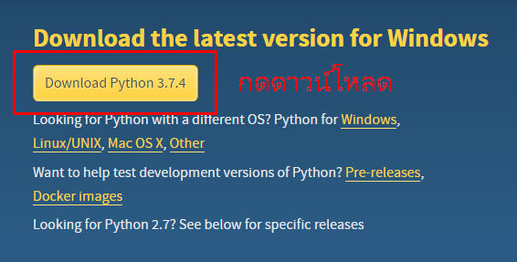

รูปที่ 1 ดาวน์โหลด Python 3.7.4

3. เมื่อโปรแกรมดาวน์โหลดเสร็จ จะขึ้นหน้าต่างการติดตั้ง ให้เราเลือก "Add Python 3.7 PATH" และกดตรง "Customize installation"

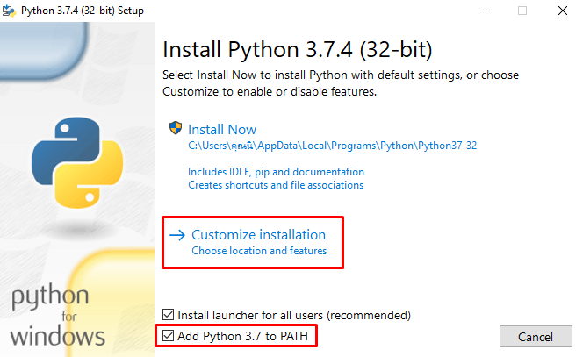

รูปที่ 2 หน้าต่างการตั้งค่า เมื่อดาวน์โหลดเสร็จ

4. หลังจากนั้นให้คลิกตรงคำว่า "Install for all users"

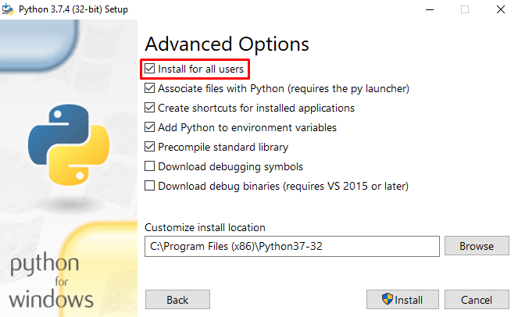

รูปที่ 3 หน้าต่างการตั้งค่าสำหรับที่เก็บไฟล์

5. หลังจากนั้นรอให้โปรแกรมทำการติดตั้ง

6. เมื่อโปรแกรมติดตั้งเสร็จแล้ว จะขึ้นหน้าต่างว่า "Setup was successful" เป็นการติดตั้งอย่างสมบูรณ์ จากนั้นให้เรากด "Close"

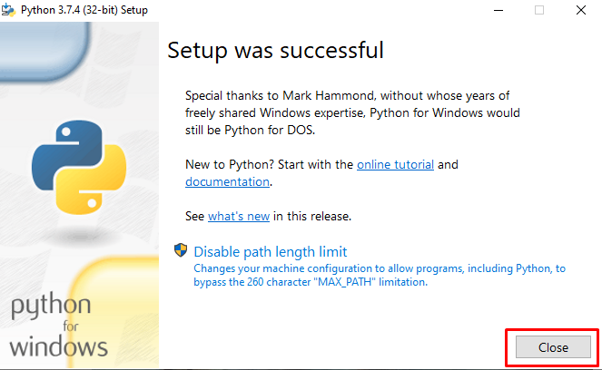

รูปที่ 4 ภาพเมื่อโปรแกรมติดตั้งสำเร็จ

8. หลังจากนั้น ทดลองหาโปรแกรม Python ถ้าขึ้นดังนี้ ก็ถือว่าเราติดตั้งโปรแกรมเสร็จสมบูรณ์

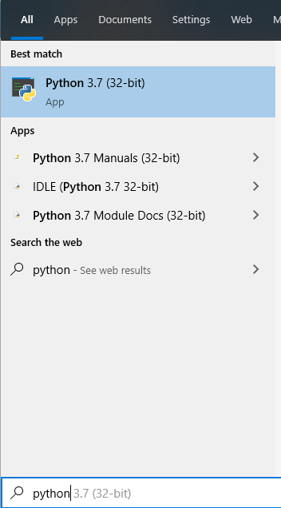

รูปที่ 5 รูปภาพเมื่อทำการค้นหาโปรแกรมหลังจากติดตั้งเสร็จ

#### **Pycharm**

**Pycharm คืออะไร**

เป็นเครื่องมือ IDE ที่ช่วยพัฒนาโปรแกรมต่างๆที่มีสิ่งอำนวยความสะดวกให้อย่างเพรียบพร้อม เป็นโปรแกรมที่สามารถทำงานได้หลายภาษา ทั้ง HTML CSS JAVA และ Python โดยปกติแล้วตัว Pycharm ถูกพัฒนาขึ้น Pycharm เพื่อให้ทำงานได้ดีกับภาษา Python เนื่องจากตัวโปรแกรมมีให้ทุกอย่างที่จำเป็นต่อการพัฒนาโปรแกรมต่างๆด้วยภาษา Python ถูกพัฒนาโดยบริษัท JetBrains ประเทศสาธารณรัฐเช็ก โดยตัวโปรแกรมสามารถทำงาน ข้ามแพลตฟอร์มได้และสามารถทำงานได้ในหลายระบบปฏิบัติการเช่น Windows, MacOS, Limnux

**ข้อดีของ Pycharm**

1. ทำให้การทำงานมีประสิทธิภาพมากขึ้น

ตัวโปรแกรม Pycharm จะทำให้การทำงานนั้นประหยัดเวลามากขึ้น เนื่องจากในโปรแกรมจะดูแลงานส่วนเล็กให้ เช่น การสร้างไฟล์สำหรับเก็บ Models Views Controller ให้ทันที ทำให้ผู้ใช้ สามารถไปมุ่งเน้นกับงานหลักๆได้อย่างมีประสิทธิภาพ

2. โปรแกรมสามารถช่วยเหลือได้อย่างชาญฉลาด

ตัวโปรแกรม Pycharm สามารถรู้ทุกอย่างเกี่ยวกับสิ่งที่ผู้ใช้กำลังเขียนหากรูปแบบโค้ดที่เขียนเกิดความผิดพลาดจะมีการแจ้งเตือนและมีตัวช่วยในการจำลองโค้ดที่คาดว่าเหมาะสมขึ้นมาให้ผู้ใช้ได้เลือกแก้ไข ซึ่งการตรวจจับข้อผิดพลาดและการแก้ไขนี้สามารถทำได้ทันทีและรวดเร็วจึงทำให้ง่ายต่อการพัฒนาโครงการต่างๆ

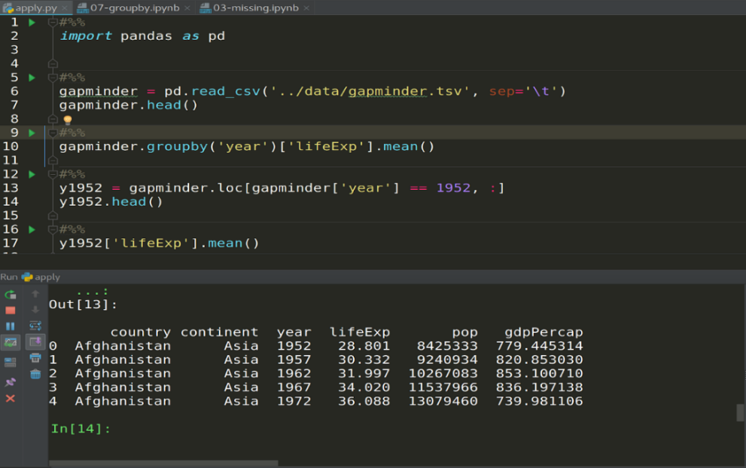

รูปที่ 6 ตัวอย่างโปรแกรม Pycharm

#### **Django**

**Django คืออะไร**

Django เป็นFramework ระดับสูงที่ช่วยในการพัฒนาและออกแบบเว็บไซต์อย่างรวดเร็วและสามารถนำไปใช้งานได้จริง Django ถูกพัฒนาโดยโดยนักพัฒนาที่มีประสบการณ์ในการพัฒนาเว็บไซต์เป็นอย่างมากซึ่งได้รับการสนับสนุนการพัฒนาจาก มูลนิธิอิสระที่ไม่แสวงหาผลกำไร โดยเป้าหมายของมูลนิธินี้คือ การสนับสนุนการพัฒนา Django และส่งเสริมให้นักพัฒนาหันมาใช้Django ในการพัฒนาเว็บกันทั่วโลก อีกหนึ่งเป้าหมายคือต้องการปกป้องทรัพย์สินทางปัญญาและความเป็นไปได้ในการดำรงอยู่ในระยะยาวของตัว Django โดยตัว Django สามารถทำให้ผู้ใช้พัฒนาเว็บแอพพลิเคชั่นและเปิดตัวแอพพลิเคชั่นได้ในระยะเวลาอันสั้น หรือ ภายในไม่กี่ชั่วโมง

Django เป็น framework แบบ Free และ Open Source ที่ใช้สำหรับการพัฒนา Back end ที่พัฒนาด้วยภาษา python โดยตัวของ Framework นั้นมีส่วนประกอบที่ทุกอย่างที่จำเป็นต่อการเชื่อมต่อกับฐานข้อมูล รวมทั้งการ render ข้อมูลให้ออกมาแสดงในส่วนของ Font End

สามารถทำงานได้ในรูปแบบของ Dynamic คือสามารถเปลี่ยนแปลงข้อมูลได้เอง โดยไม่จำเป็นต้องเขียนหน้าเว็บใหม่ เนื่องจากภายในตัวของ Framework จะมีฐานข้อมูลมาให้อยู่แล้วซึ่งสามารถเชื่อมต่อระหว่าง font end และ back end ได้ทันทีโดยที่ใช้การเขียนโค้ดที่ไม่ยุ่งยาก

**ข้อดีของ Django**

1. Django สามารถทำให้เวลาการพัฒนาโครงการแต่ละโครงการลดระยะเวลาการดำเนินงานได้ถึงครึ่งหนึ่งเนื่องจากภายในตัวจะมีสิ่งที่จำเป็นต่อการทำงานหลายๆอย่างไว้แล้ว จึงทำให้ผู้พัฒนาที่มาใช้ Django ไม่เสียเวลากับการเขียนโค๊ดเล็กน้อยและสามารถไปมุ่งเน้นกับการพัฒนาโครงการของตัวเองได้อย่างเต็มที่

2. สามารถปรับเปลี่ยนได้ตามความต้องการ : ส่วนประกอบของ Django นั้นแยกออกจากกัน ทำให้เวลาทำงานสามารถ เพิ่ม หรือลบ ข้อมูลได้ตามความจำเป็น เหมือนกันการต่อ เลโก้ ขึ้นอยู่กับงานของผู้ใช้ว่าต้องการแบบใด

3. มีระบบความปลอดภัยที่หนาแน่น : ตั้งแต่เริ่มต้นที่ใช้ Django ในการพัฒนาโปรแกรมหรือแอพพลิเคชั่น ตัวDjango ก็จะปกป้องแอพพลิเคชั่นที่สร้างขึ้นมา และ ช่วยลดข้อผิดพลาดที่เกิดจากความปลอดภัยด้วยการป้องกันการเขียนสคริปต์ปลมแปลงเข้ามา หรือ การ เจาะระบบ SQL

4. สามารถทำงานร่วมกับฐานข้อมูลต่างๆได้ : โดยปกติ Django สามารถทำงานเข้ากันได้กับฐานข้อมูลที่เป็นที่นิยมได้จำนวนมาก แต่มีคุณสมบัติหลักที่ช่วยให้ผู้พัฒนาสามารถทำงานกับฐานข้อมูลหลายๆตัวพร้อมกันได้ และยังสามารถโยกย้ายข้อมูลจากฐานข้อมูลหนึ่งไปยังอีกฐานข้อมูลหนึ่งได้โดยไม่ต้องเขียนโค้ดเพิ่มเติมมากมายนัก ทำให้ใช้งานได้ไม่ยุ่งยาก

5. ช่วยของการทำงาน Search engine optimization : สามารถลดเวลาในการโหลดหน้าเว็บโดยการใช้เทมเพลตที่บีบอัด CSS และ JAVASCRIPT และยังมีเครื่องมือการจัดการ robots.txt (การจำกัดการจดจำข้อมูลเว็บ)

6. การพัฒนาอยู่ตลอดเวลา : Django มีการวิวัฒนาการอย่างต่อเนื่องและยังเปิดให้ผู้ที่สนในเข้ามาร่วมเป็นผู้พัฒนา ทำให้สามารถปรับปรุงและพัฒนาตัว Django ให้สามารถใช้งานได้ดีและครอบครุมมากขึ้นในทุกๆวัน เพื่อแก้ไขปัญหาให้แก่ผู้พัฒนาที่เจอปัญหาเกี่ยวกับการพัฒนาโปรแกรมหรือแอพพลิเคชั่น

**ไฟล์ที่ Django สร้าง**

โดยทั่วไปการติดตั้งและใช้งาน Django จะสร้างโฟลเดอที่มีไฟล์ต่างๆมาให้อยู่แล้วซึ่งจะแยกส่วนกันอย่างชัดเจนทำให้เวลาพัฒนาเป็นเรื่องที่ง่ายและไม่ยุ่งยากหากจะกลับมาแก้ไขงานที่ทำไป โดย ไฟล์ที่ Django สร้างขึ้นมาให้มีดังนี้

* manage.py คือไฟล์ที่เก็บสคริปท์สำหรับการใช้คำสั่งต่างๆที่เกี่ยวข้องกับ Django โดยปกติแล้วจะไม่ไขข้อมูลภายในไฟล์นี้
* init.py คือ ไฟล์ที่เป็นตัวกำหนดโมดูลภายใน Package สำหรับให้ Python ใช้ในการค้นหา Package ภายในโฟลเดอดังกล่าวเมื่อมีการใช้งานคำสั่ง import
* Settings.py คือ ไฟล์ที่มีการเก็บการตั้งค่าของ Django project ของเราไว้ เราสามารถแก้ไขการตั้งค่าได้ภายในไฟล์นี้
* urls.py คือ ไฟล์ที่เก็บ URL pattern ของ Django project ไว้สำหรับการเพิ่ม ลบ หรือ แก้ไข URL ที่ต้องการให้ข้อมูลส่งผ่าน
* wsgi.py คือ ไฟล์สำหรับเก็บข้อมูลของ Django project ใช้สำหรับการ deploy project เมื่อต้องการเชื่อมต่อกับ web 6.server โดยปกติแล้วหากเราสร้างโปรเจคขึ้นมา ตัวไฟล์ จะกำหนดตัวเองโดยอัตโนมัติ

**วิธีการติดตั้งและเริ่มต้น Django**

1. ก่อนอื่นจำเป็นจะต้องติดตั้ง Python ให้เรียบร้อยเสียก่อน หากได้มีการติดตั้ง Python เป็นที่เรียบร้อยให้เข้าสู่โปรแกรม cmd ด้วยการกด Windows+R เพื่อเปิดหน้าต่างโปรแกรม Run ขึ้นมา แล้วพิมพ์คำว่า cmd จากนั้นกด Enter หน้าต่าง cmd ก็จะโผล่ขึ้นมา

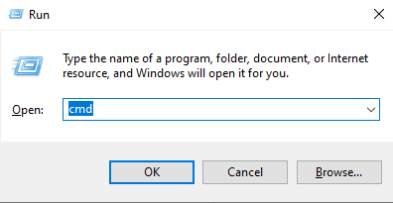

รูปที่ 7 หน้าต่างโปรแกรม Run

2. ให้ทำการสร้างโฟลเดอร์ที่ต้องการจะติดตั้ง Django หลังจากนั้นให้ใช้คำสั่ง pip install Django เพื่อทำการติดตั้งในโฟลเดอร์นั้นได้ทันที

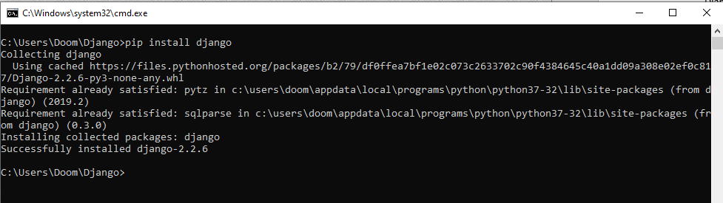

รูปที่ 8 ติดตั้ง Django

3. หลังจากติดตั้งเสร็จสามารถเริ่มโปรเจคที่ต้องการได้ทันทีด้วยคำสั่ง django-admin startproject (ชื่อโปรเจค)

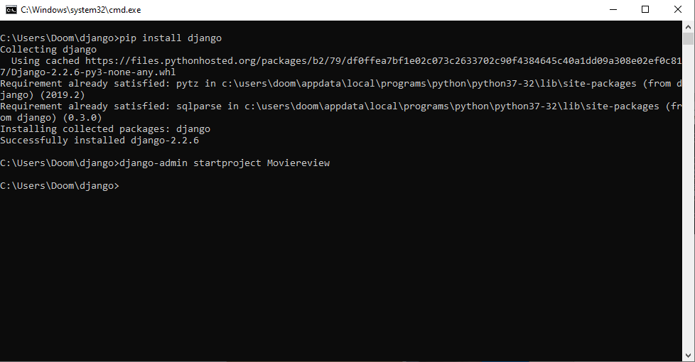

รูปที่ 9 สร้างโปรเจดด้วย Django

4. ให้เข้าสู่โฟลเดอร์โปรเจคที่เราสร้าง และใช้คำสั่ง python manage.py runserver เพื่อทำการทดสอบว่าโปรเจคที่เราสร้างสามารถเปิดใช้งานได้

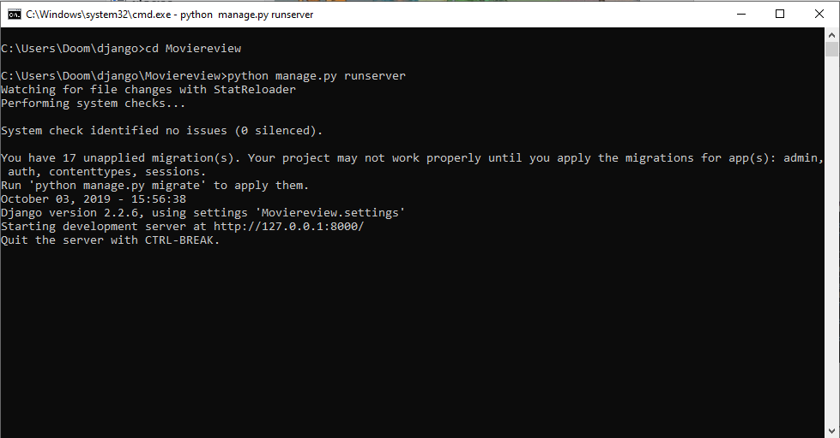

รูปที่ 10 การทดสอบโปรเจค

5. หลังจากนั้นสามารถเข้าสู่ web browser และเข้าสู่ server ของโปรเจคได้ด้วยการนำ ตัวเลข 127.0.0.1:8000 ไปทดสอบ

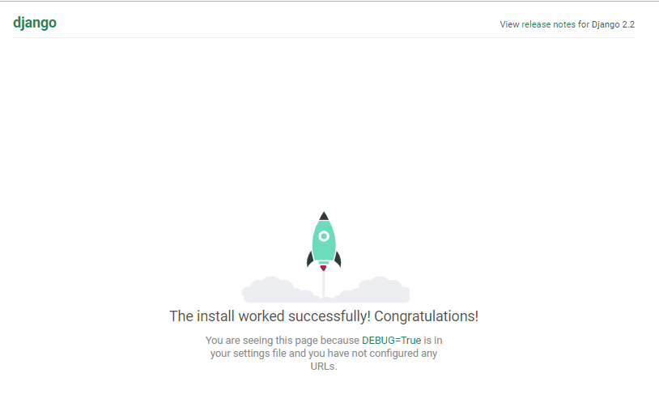

รูปที่ 11 การทดสอบโปรเจคบน web browser

#### **DB browser for SQLite**

**DB browser for SQLite คืออะไร**

SQLite คือ Library ที่มีขนาดเล็ก ทำหน้าที่จัดการ Database โดยใช้ SQL Syntax SQL เหมือนกับ MySQL มี Data Type ได้แก่ TEXT เหมือนกับ String , Integer เหมือนกับ Long และ Real

SQLite เป็นโปรแกรมฐานข้อมูลที่มีขนาดเล็ก (ไม่ถึง 1MB) เก็บฐานข้อมูลเป็นไฟล์ เช่น oedb.db โดยไม่จำเป็นต้องมีเซิร์ฟเวอร์ ทำให้ถูกใช้ในหลายโปรแกรม หรือถูกติดตั้งลงไปในอุปกรณ์เคลื่อนที่ เช่น iPhone , Android และนำไปใช้งานบนซอฟต์แวร์ต่าง ๆ เช่น openelement

**ความสามารถของ DB browser for SQLite**

* สามารถสร้างและลดขนาดไฟล์ฐานข้อมูล
* สามารถสร้างเรียกดูข้อมูล แก้ไข และลบตาราง ในฐานข้อมูลได้
* สามารถค้นหาข้อมูลได้
* สามารถ Import และ Export ไฟล์ได้หลากหลาย

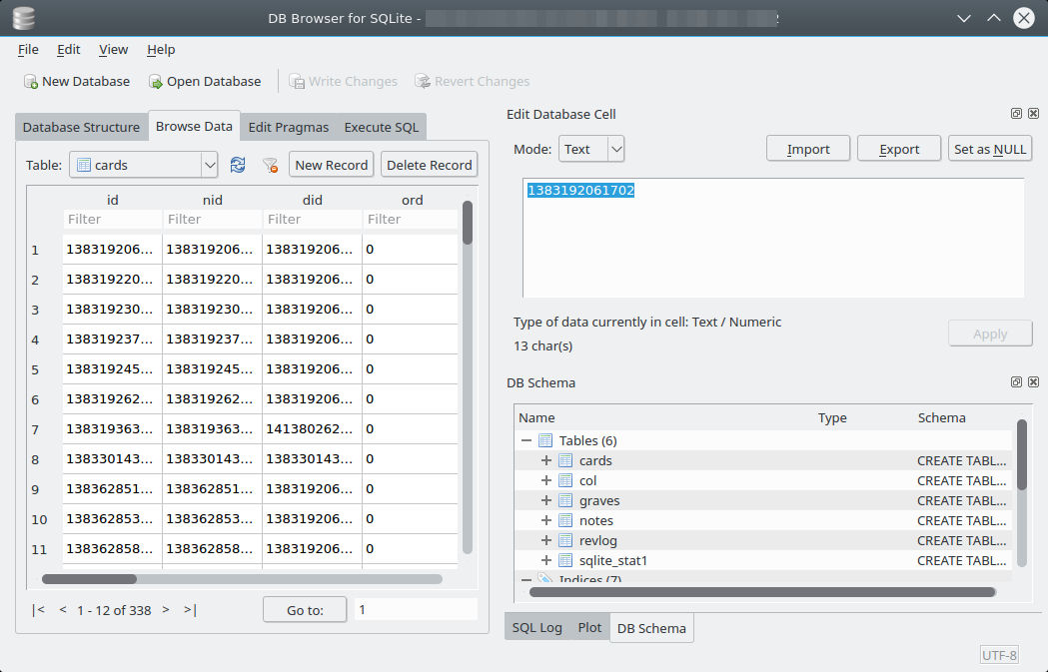

รูปที่ 12 โปรแกรม DB Browser for SQLite

**วิธีการติดตั้ง DB Browser for SQLite**

เข้าสู่เว็บไซต์ www.sqlitebrowser.org เลือกปุ่ม Download บน menu bar หลังจากนั้นเลือก install ตามระบบปฏิบัติการที่ใช้งาน

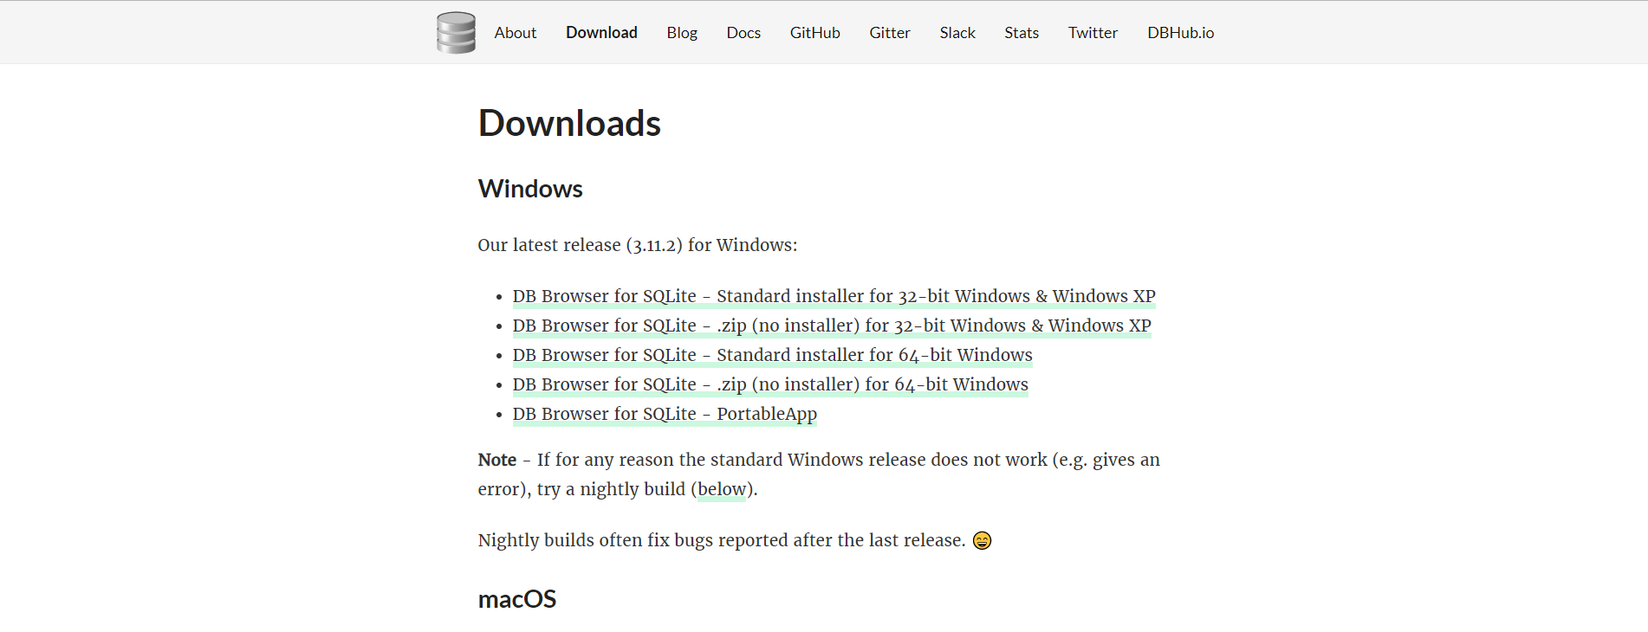

รูปที่ 13 วิธีการติดตั้ง SQLite

#### **Bootstrap 3**

**Bootstrap คืออะไร**

Bootstrap คือ Framework ที่ไว้ใช้สำหรับการพัฒนาเว็บไซต์ทางด้านของ Font end เป็นเครื่องมือ Open Source สำหรับการพัฒนา HTML CSS และ JAVA SCRIPT เป็นตัวช่วยที่จะทำให้การพัฒนาเว็บไซต์เป็นไปได้อย่างราบรื่นและรวดเร็ว แถมยังช่วยในเรื่องของการทำงานแบบของ Team Project เนื่องจาก หากใช้ Bootstrap ในการพัฒนา จะทำให้รูปแบบของโค้ดที่เขียนเหมือนกันและเป็นไปในทางเดียวกันทำให้คนในทีมสามารถแก้ไขหรือแต่งเติมโค้ดได้อย่างรวดเร็วและไม่ซับซ้อน

สามารถเลือกใช้ bootstrap ได้ตามความจำเป็นตามรูปแบบของเว็บไซต์ที่ผู้ใช้ bootstrap กำลังพัฒนาไม่ว่าจะเป็นการใช้เขียน CSS ทำ Responsive design รวมถึงการเขียน JAVA SCRIPT ก็เป็นเรื่องง่าย อีกทั้งภายใน เว็บไซต์ของ Bootstrap ยังมี Template Responsive Website ที่เปิดให้ดาวน์โหลดได้ฟรีและนำไปปรับใช้

ปัจจุบันตัว Bootstrap ถูกพัฒนาจนมาถึงเวอร์ชั่น 4 แต่นักพัฒนาส่วนหนึ่งยังคงนิยมใช้ Bootstrap เวอร์ชั่น 3เนื่องจากมีความคุ้นชินมากกว่าเพราะเป็นการใช้โค้ดแบบดั้งเดิม เช่นการใช้ Float ใน bootstrap 3 ถูกเปลี่ยนให้เป็นการใช้ flex ใน bootstrap 4 ทำให้ผู้พัฒนาที่คุ้นชินกับการใช้โค้ดแบบเดิมเลือกที่จะใช้ bootstrap 3 เช่นเดิม แต่ถึงอย่างไรก็ตามตัว Bootstrap ก็มีการพัฒนาเพิ่มมากขึ้นเรื่อยๆเพื่อตอบสนองต่อความต้องการของผู้ใช้

**ข้อดีของการเลือกใช้ bootstrap**

1. ประหยัดเวลาในการพัฒนาและง่ายต่อการใช้งาน : การเลือกใช้ bootstrap จะช่วยให้ประหยัดเวลาได้มากเนื่องจากผู้พัฒนาไม่จำเป็นต้องเขียนโค้ดเองมากมาย สามารถนำโค้ดที่มีอยู่ในไฟล์ของ bootstrap มาใช้ได้ทันทีไม่ว่าจะเป็น CSS JAVASCRIPT รวมถึงการเลือกใช้ template ที่มีมาให้

2. มีความหลากหลาย : Bootstrap มีข้อได้เปรียบที่ว่ามารถเลือกใช้โค้ดที่มีอยู่ภายใน Bootstrap ได้อย่างหลากหลายซึ่งผู้พัฒนาสามารถเลือกใช้ได้ เลือกปรับเปลี่ยนได้ตามความต้องการขึ้นอยู่กับความเหมาะสมต่อเว็บไซต์ที่ผู้ใช้กำลังพัฒนา

3. การทำ Responsive : ภายในคลาสต่างๆของ bootstrap ถูกพัฒนาให้สามรถใช้งานปรับเปลี่ยนได้กับหลายแพลตฟอร์มไม่ว่าจะเป็นโทรศัพท์มือถือ แทบเล็ต คอมพิวเตอร์ ตัวอย่างเช่น การแสดงผลแบบคอลัมน์แนวนอน เมื่อถูกย่อส่วนไปอยู่ในโทรศัพท์มือถือ ก็ให้แสดงผลเป็นคอลัมน์แนวตั้งได้ เพื่อให้เข้ากับอุปกรณ์ที่แสดงผล

**วิธีการเริ่มต้นใช้ Bootstrap**

วิธีการเริ่มต้นใช้ Bootstrap นั้นสามารถทำได้ 2 วิธี

**วิธีที่ 1** : การนำ Bootstrap มาใช้แบบแบบออนไลน์

1. เข้าสู่เว็บไซต์ [www.getbootstrap.com](http://www.getbootstrap.com) หลังจากนั้นเลือกปุ่ม Get Started

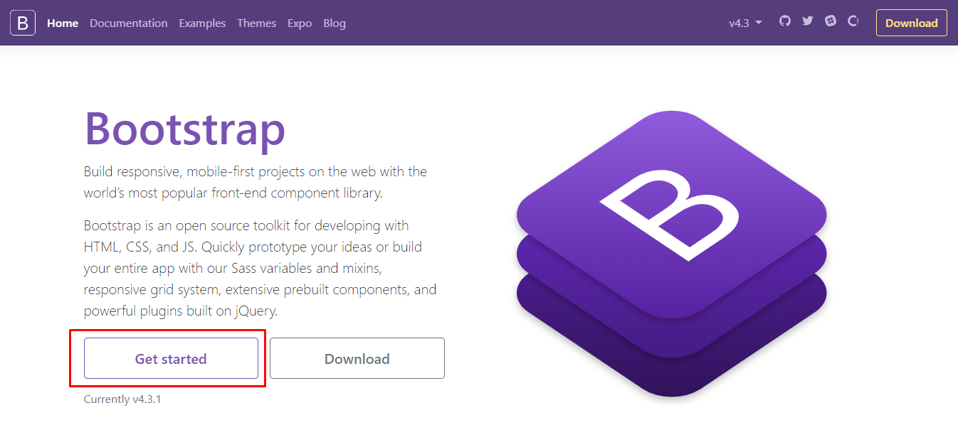

รูปที่ 14 นำbootstrap มาใช้แบบ online (1)

2. ให้เลือก copy โค้ดของ CSS หรือ JAVA SCRIPT ที่ต้องการแล้ว สามารถนำไปใส่ในโค้ดที่กำลังพัฒนาเพื่อเรียกใช้ได้ทันที

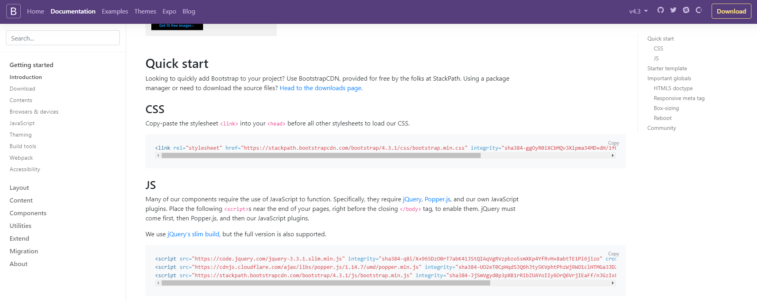

รูปที่ 15 นำbootstrap มาใช้แบบ online (2)

**วิธีที่ 2** : การนำ Bootstrap มาใช้แบบ Offline

1. เข้าสู่เว็บไซต์ www.getbootstrap.com หลังจากนั้นเหลือก Download

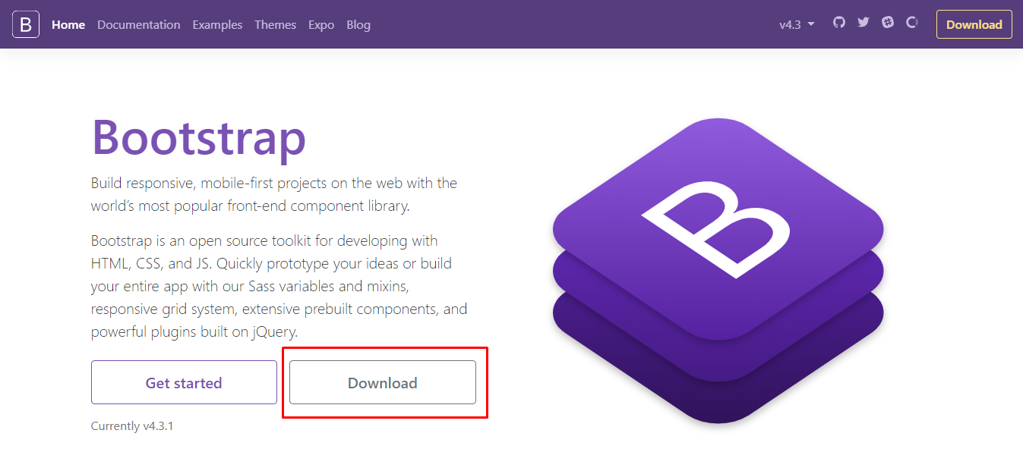

รูปที่ 16 นำ bootstrap มาใช้แบบ offline (1)

2. เลือก Download แบบ compiled CSS and JS และทำการแยกไฟล์ให้เรียบร้อย หลังจากนั้นนำโฟลเดอที่ได้ไปใส่ไว้ในโฟลเดอร์เดียวกับโฟลเดอร์ที่เก็บโปรเจคเอาไว้ แล้วสามารถทำการเรียกใช้ได้โดยการใช้คำสั่งใดคำสั่งหนึ่ง หรือทั้งสอง หากต้องการใช้ทั้ง CSS และ JAVA SCRIPT

<link rel="stylesheet" href="bootstrap-4.3.1-dist/css/bootstrap.min.css">

<link rel="stylesheet" href="bootstrap-4.3.1-dist/js/bootstrap.min.js">

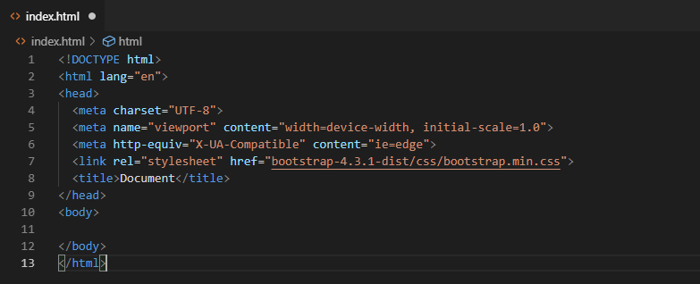

รูปที่ 17 นำ bootstrap มาใช้แบบ offline (2)

#### **Adobe Photoshop CC 2019**

**Adobe Photoshop คืออะไร**

อะโดบี โฟโตชอป (Adobe Photoshop) มักเรียกสั้นๆ ว่า โฟโตชอป เป็นโปรแกรมประยุกต์ที่มีความสามารถในการจัดการแก้ไขและตกแต่งรูปภาพ (photo editing and retouching) แบบแรสเตอร์ ผลิตโดยบริษัทอะโดบีซิสเต็มส์ ซึ่งผลิตโปรแกรมด้านการพิมพ์อีกหลายตัวที่ได้รับความนิยม เช่น Illustrator และ InDesign ปัจจุบันโปรแกรมโฟโตชอปได้พัฒนามาถึงรุ่น CC (Creative Cloud)

**ประวัติและที่มา**

นักศึกษาปริญญาจากมิชิแกนชื่อ ธอมัส โนล (Thomas Knoll) ได้สร้างซอฟต์แวร์สำหรับทำภาพสีเฉดเทาขาวดำในชื่อ "ดิสเพลย์" (Display) ซึ่งต่อมาได้มีการพัฒนามาเป็นโฟโต้ชอปในปัจจุบัน บริษัทอะโดบีได้พัฒนาโฟโตชอปให้สามารถใช้งานกับไมโครซอฟท์วินโดวส์ได้ ในโฟโตชอปรุ่น 2.5 หลังจากที่พัฒนารุ่นแรกสำหรับเครื่องแมคอินทอชเท่านั้น และได้พัฒนาต่อเนื่องมาจนกระทั่งรุ่นปัจจุบัน รุ่น PC

**ความสามารถของ Adobe Photoshop**

โปรแกรมโฟโตชอปเป็นโปรแกรมที่มีความสามารถใช้ได้หลายรอบในการจัดการไฟล์ข้อมูลรูปภาพที่มีประสิทธิภาพ การทำงานกับไฟล์ข้อมูลรูปภาพของโฟโตชอปนั้น ส่วนใหญ่จะทำงานกับไฟล์ข้อมูลรูปภาพที่จัดเก็บข้อมูลรูปภาพแบบ Raster โฟโตชอปสามารถใช้ในการตกแต่งภาพได้หลากหลาย เช่น ลบตาแดง, ลบรอยแตกของภาพ, ปรับแก้สี, เพิ่มสีและแสง หรือการใส่เอฟเฟกต์ให้กับรูป เช่น ทำภาพสีซีเปีย, การทำภาพโมเซค, การสร้างภาพพาโนรามาจากภาพหลายภาพต่อกัน นอกจากนี้ยังใช้ได้ในการตัดต่อภาพ และการซ้อนฉากหลังเข้ากับภาพ

โฟโตชอปสามารถทำงานกับระบบสี RGB, CMYK, Lab และ Grayscale และสามารถจัดการกับไฟล์รูปภาพที่สำคัญได้ เช่น ไฟล์นามสกุล JPG, GIF, PNG, TIF, TGA โดยไฟล์ที่โฟโตชอปจัดเก็บในรูปแบบเฉพาะของตัวโปรแกรมเอง จะใช้นามสกุลของไฟล์ว่า PSD จะสามารถจัดเก็บคุณลักษณะพิเศษของไฟล์ที่เป็นของโฟโตชอป เช่น เลเยอร์, ชันแนล, โหมดสี รวมทั้งสไลส์ ได้ครบถ้วน

**คุณสมบัติพื้นฐานของโปรแกรม**

โปรแกรม Photo shop เป็นโปรแกรมในตระกูล Adobe ที่ใช้สำหรับตกแต่งภาพถ่ายและภาพกราฟิก ได้อย่างมีประสิทธิภาพ ไม่ว่าจะเป็นงานด้านสิ่งพิมพ์ นิตยสาร และงานด้านมัลติมีเดีย อีกทั้งยังสามารถ retouching ตกแต่งภาพและการสร้างภาพ ซึ่งกำลังเป็นที่มนิยมสูงมากในขณะนี้ เราสามารถใช้โปรแกรม Photoshop ในการตกแต่งภาพ การใส่ Effect ต่าง ๆให้กับภาพ และตัวหนังสือ การทำภาพขาวดำ การทำภาพถ่ายเป็นภาพเขียน การนำภาพมารวมกัน การ Retouch ตกแต่งภาพต่าง

สามารถเรียนรู้วิธีการใช้โปรแกรม Adobe Photoshop นี้ได้ด้วยตัวเอง สามารถที่จะทำการแก้ไขภาพ ตกแต่งภาพ ซ้อนภาพในรูปแบบต่างๆ ได้อย่างง่ายดาย และสิ่งที่ขาดไม่ได้ก็คือ การใส่ข้อความประกอบลงในภาพด้วย และเนื่องด้วย Adobe Photoshop มีการพัฒนาโปรแกรมมาอย่างต่อเนื่อง แต่ที่สำคัญ เมื่อเรียนรู้การใช้คำสั่งในเวอร์ชันเก่า ก็ยังคงสามารถนำไปประยุกต์ใช้กับเวอร์ชันใหม่ๆ ได้ด้วย



รูปที่ 18 โปรแกรม Adobe Photoshop CC 2019

#### **Microsoft Office Word**

**โปรแกรมพื้นฐานที่ควรใช้เป็น**

ไมโครซอฟท์เวิร์ด (Microsoft Word) คือโปรแกรมประเภท word processor ที่ใช้เหมาะสำหรับการพิมพ์รายงาน พิมพ์จดหมาย หรือพิมพ์อื่นๆ เป็นหนึ่งในโปรแกรมของไมโครซอฟท์ออฟฟิศ ซึ่งมีพัฒนาการอย่างต่อเนื่อง หลากหลายเวอร์ชั่น แต่อย่างไรก็ตาม โดยหลักการถ้าศึกษาไมโครซอฟท์เวิร์ดเวอร์ชั่นใดเวอร์ชั่นหนึ่งก็จะสามารถเรียนรู้เวอร์ชั่นอื่นๆ ได้ค่อนข้างง่าย เพราะส่วนใหญ่เวอร์ชั่นใหม่ๆ ก็จะการเปลี่ยนแปลงในลักษณะเพิ่มเติมเสียมากกว่าการลบออกไป

**ความสามารถของไมโครซอฟท์เวิร์ด**

ตารางที่ 3 ความสามารถของไมโครซอฟท์เวิร์ด

|  |  |
| --- | --- |
| ความสามารถของไมโครซอฟท์เวิร์ด | |
| ใส่ตาราง และบวกเลขได้ | ทำจดหมายเวียน หรือ Mail Merge |
| ใส่หมายเลขหน้า แบบอัตโนมัติ | ใส่หน้าปกอัตโนมัติ |
| ปรับเปลี่ยนรูปแบบตัวอักษร ขนาด | มี Templates สวยๆ ให้เลือกใช้งาน |
| แทรกรูปภาพในเอกสาร | พิมพ์จ่าหน้าซองจดหมาย |
| มีตัวช่วยค้นหาคำ และเปลี่ยนคำผิดได้อัตโนมัติ (Find and Replace) | ตรวจสอบการแก้ไขหรือ Trace Charge |
| สามารถใส่ส่วนหัว Header / ส่วยท้าย Footer ได้ | สามารถบันทึกเป็น PDF ได้อัตโนมัติ |
| สามารถตั้งขนาดของกระดาษได้หลากหลาย |  |

ความสามารถของไมโครซอฟท์เวิร์ดข้างต้น เป็นเพียงส่วนหนึ่งเท่านั้น จริงๆ แล้วยังมีรายละเอียดอื่นๆ อีกมากมาย แต่อย่างไรก็ตาม ความสามารถหลักๆ ก็คือ การพิมพ์รายงาน ส่วนความสามารถเสริมอื่นๆ นั้น เป็นเพียงช่วยให้สามารถทำงานได้สะดวก รวดเร็วมากขึ้นเท่านั้น



รูปที่ 19 Microsoft Word

**บทที่ 3**

# การออกแบบโครงสร้างระบบ

## **3.1 การวิเคราะห์ระบบทางด้านการไหลของข้อมูล**

การวิเคราะห์ระบบด้านการไหลของข้อมูลเป็นการแสดงแผนภาพรูปแบบการทำงานภายในระบบเว็บไซต์รีวิวภาพยนตร์ ผลของการวิเคราะห์มีดังนี้

### **3.1.1 คอนเท็กซ์ไดอะแกรม Context Diagram**

ตารางที่ 4 การแสดงโปรเซสการทำงานของระบบ

|  |  |
| --- | --- |
| **List of External Entities** | **List of Processes** |
| ผู้ดูแลระบบ  นักเขียนรีวิวภาพยนตร์  สมาชิกเว็บไซต์  ผู้เข้าชม | 1.สมัครสมาชิก  1.1 แสดงหน้าสมัครสมาชิก  1.2 กรอกข้อมูลสมัครสมาชิก  1.3 บันทึกข้อมูลสมัครสมาชิก  1.4 ให้สิทธิ์การรีวิวภาพยนตร์  1.5 แสดงรายละเอียด  2.โหลดหน้าเว็บ  2.1 แสดงหน้าเข้าสู่ระบบ  2.2 กรอกรหัสผ่าน  2.3 ตรวจสอบข้อมูลการเข้าระบบ  2.4 ยืนยันการเข้าระบบ  3.จัดการหน้ารีวิวภาพยนตร์  3.1 แสดงหน้ารายการภาพยนตร์  3.2 เพิ่มข้อมูลและการรีวิวภาพยนตร์  3.3 บันทึกข้อมูลและการรีวิวภาพยนตร์  3.4 แก้ไขรายการภาพยนตร์  3.5 ลบรายการภาพยนตร์ |
| **List of Data** |
| แฟ้มข้อมูลสมาชิก  ข้อมูลการรีวิวภาพยนตร์  ข้อมูลคะแนน  ข้อมูลความคิดเห็น  ข้อมูลกระทู้คำถาม  ข้อมูลคำตอบ |

(ต่อ) ตารางที่ 5 การแสดงโปรเซสการทำงานของระบบ

|  |  |
| --- | --- |
| **List of External Entities** | **List of Processes** |
|  | 4.ค้นหาภาพยนตร์  4.1 ค้นหาภาพยนตร์  4.2 แสดงรายการภาพยนตร์  5.ให้คะแนนภาพยนตร์  5.1 ให้คะแนนภาพยนตร์  5.2 บันทึกการให้คะแนน  5.3 คำนวนคะแนนเฉลี่ยภาพยนตร์  6.แสดงความคิดเห็นการรีวิว  6.1 แสดงความคิดเห็นภาพยนตร์  6.2 บันทึกข้อมูลการแสดงความคิดเห็น  6.3 แก้ไขความคิดเห็นภาพยนตร์  6.4 ลบความคิดเห็นภาพยนตร์  7.สร้างกระทู้คำถามเว็บบอร์ด  7.1 แสดงกระทู้คำถาม  7.2 สร้างกระทู้คำถาม  7.3 บันทึกข้อมูลกระทู้คำถาม  7.4 แก้ไขกระทู้คำถาม  7.5 ลบกระทู้คำถาม  8.ตอบคำถามในเว็บบอร์ด  8.1 ตอบคำถามจากกระทู้  8.2 บันทึกข้อมูลคำตอบ  8.3 แก้ไขคำตอบ  8.4 ลบคำตอบ  9.แสดงรายงานทั้งหมด  9.1 แสดงหน้าสรุปรายงาน  9.2 เรียกดูข้อมูลรายงาน |

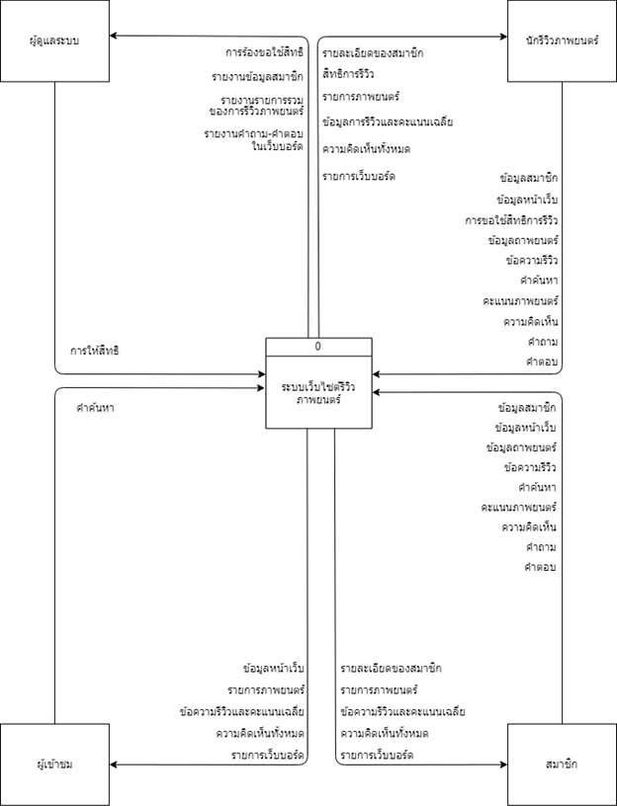

รูปที่ 20 คอนเท็กซ์ไดอะแกรม (Level 0 : Context Diagram)

### **3.1.2 ดีเอฟดีแฟร็กเมนต์ (DFD Fragments)**

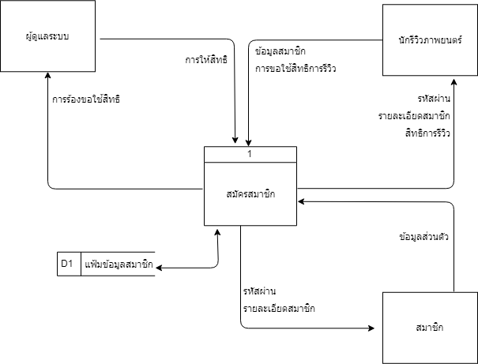

รูปที่ 21 DFD Fragment 1 : สมัครสมาชิก

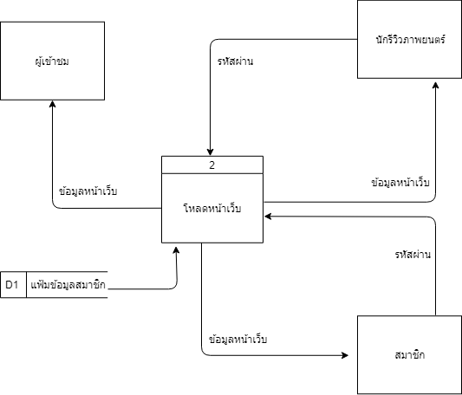

รูปที่ 22 DFD Fragment 2 : โหลดหน้าเว็บ

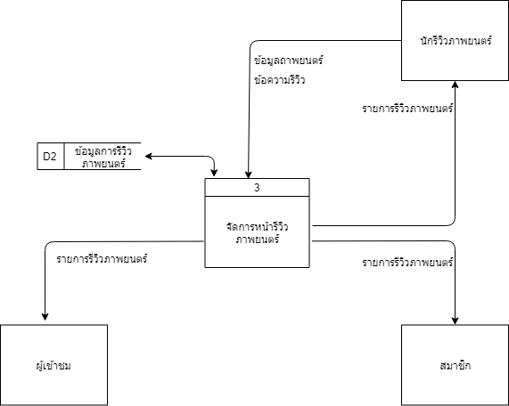

รูปที่ 23 DFD Fragment 3 : จัดการหน้ารีวิวภาพยนตร์

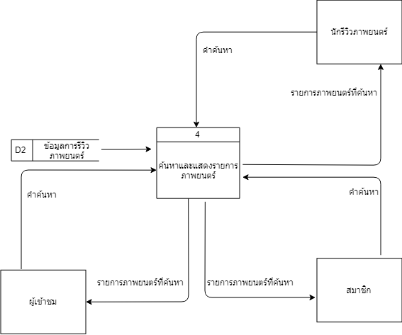

รูปที่ 24 DFD Fragment 4 : ค้นหาและแสดงรายการภาพยนตร์

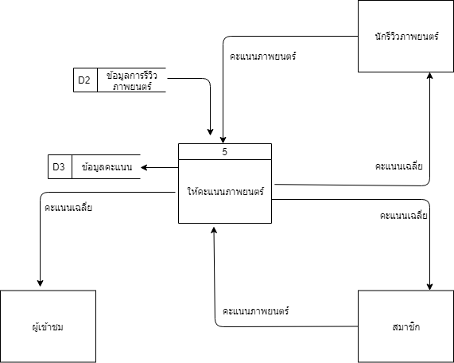

รูปที่ 25 DFD Fragment 5 : ให้คะแนนภาพยนตร์

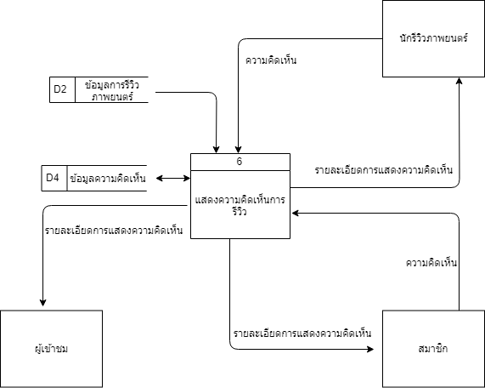

รูปที่ 26 DFD Fragment 6 : แสดงความคิดเห็นการรีวิว

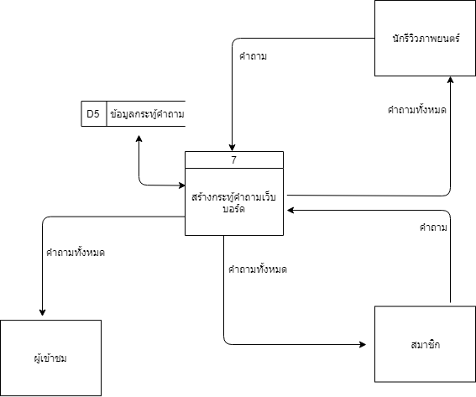

รูปที่ 27 DFD Fragment 7 : สร้างกระทู้คำถามเว็บบอร์ด

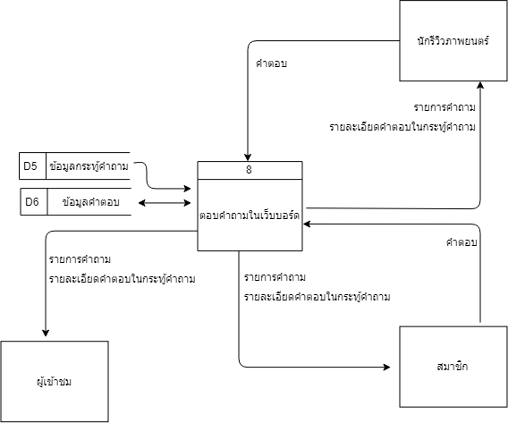

รูปที่ 28 DFD Fragment 8 : ตอบคำถามในเว็บบอร์ด

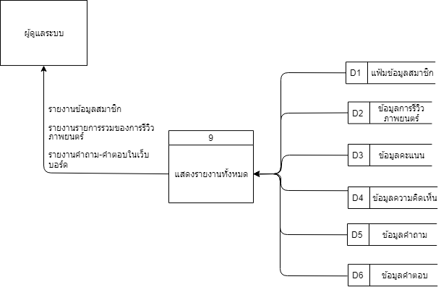

รูปที่ 29 DFD Fragment 9 : แสดงรายงานทั้งหมด

### **3.1.3 ไดอะแกรมระดับบนสุด (Diagram 0)**

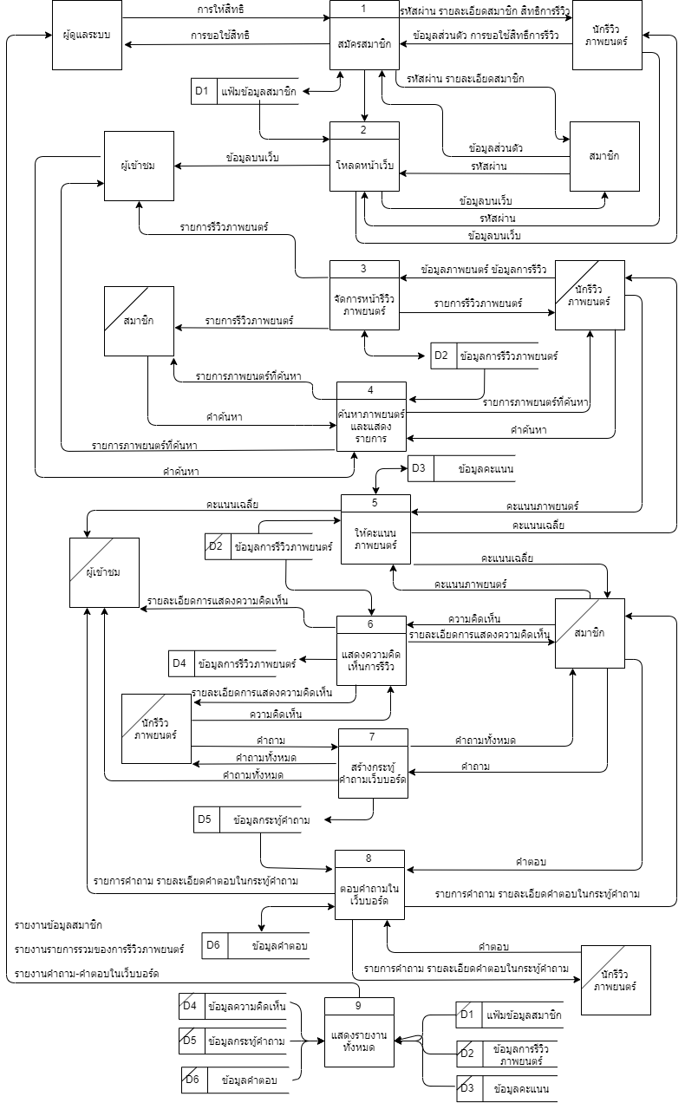

รูปที่ 30 ขั้นตอนกรพบวนการ Data Flow Diagram

### **3.1.4 ไดอะแกรมระดับล่าง (Lower-Level Diagram)**

**Diagram 1 : สมัครสมาชิก**

โปรเซสที่ 1.1 แสดงหน้าสมัครสมาชิก

โปรเซสที่ 1.2 กรอกข้อมูลสมัครสมาชิก

โปรเซสที่ 1.3 บันทึกข้อมูลสมัครสมาชิก

โปรเซสที่ 1.4 ให้สิทธิ์การรีวิวภาพยนตร์

โปรเซสที่ 1.5 แสดงรายละเอียด

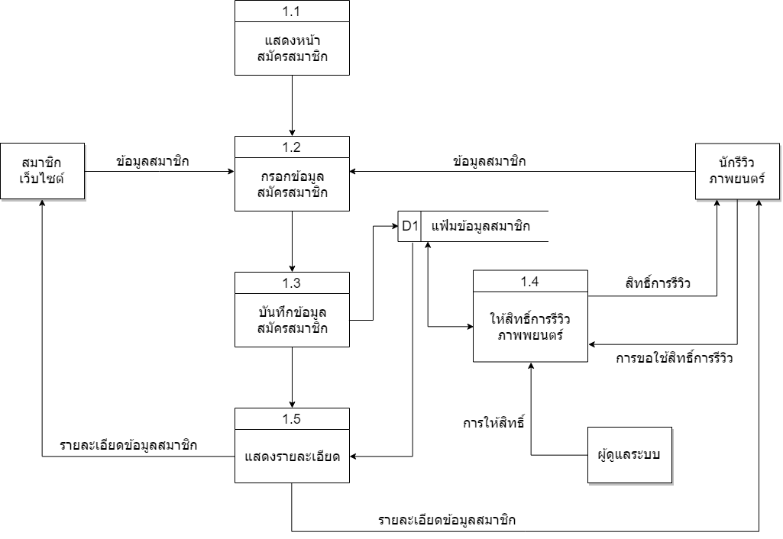

รูปที่ 31 Data Flow Diagram Level 1 : Process 1

**Diagram 2 : โหลดหน้าเว็บ**

โปรเซสที่ 2.1 แสดงหน้าเข้าสู่ระบบ

โปรเซสที่ 2.2 กรอกรหัสผ่าน

โปรเซสที่ 2.3 ตรวจสอบข้อมูลการเข้าระบบ

โปรเซสที่ 2.4 ยืนยันการเข้าระบบ

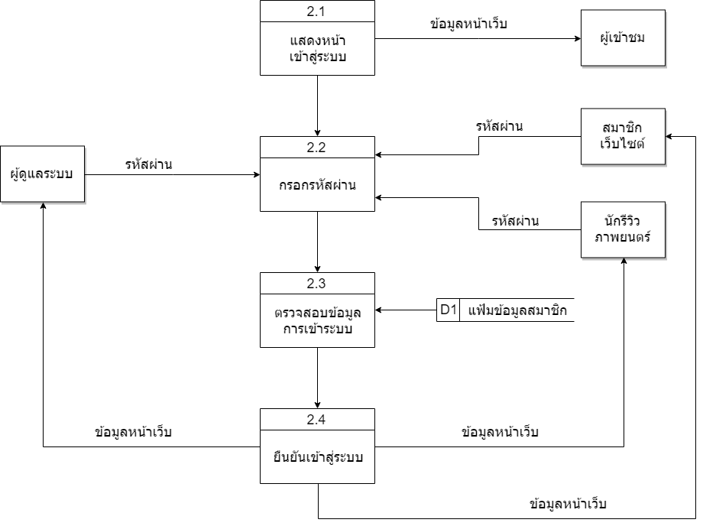

รูปที่ 32 Data Flow Diagram Level 1 : Process 2

**Diagram 3 : จัดการหน้ารีวิวภาพยนตร์**

โปรเซสที่ 3.1 แสดงหน้ารายการภาพยนตร์

โปรเซสที่ 3.2 เพิ่มข้อมูลและการรีวิวภาพยนตร์

โปรเซสที่ 3.3 บันทึกข้อมูลและการรีวิวภาพยนตร์

โปรเซสที่ 3.4 แก้ไขรายการภาพยนตร์

โปรเซสที่ 3.5 ลบรายการภาพยนตร์

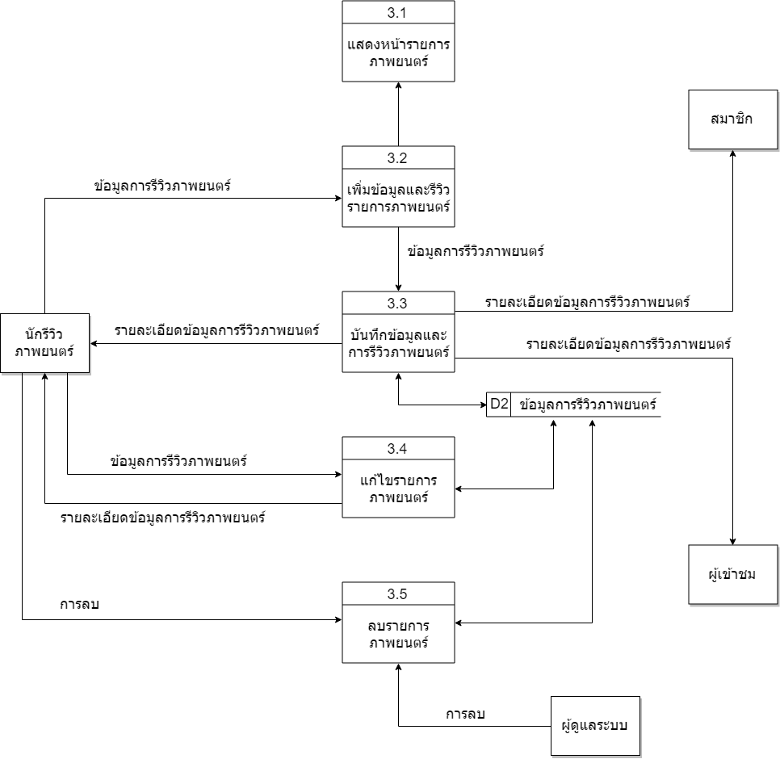

รูปที่ 33 Data Flow Diagram Level 1 : Process 3

**Diagram 4 : ค้นหาและแสดงรายการภาพยนตร์**

โปรเซสที่ 4.1 ค้นหาภาพยนตร์

โปรเซสที่ 4.2 แสดงรายการภาพยนตร์

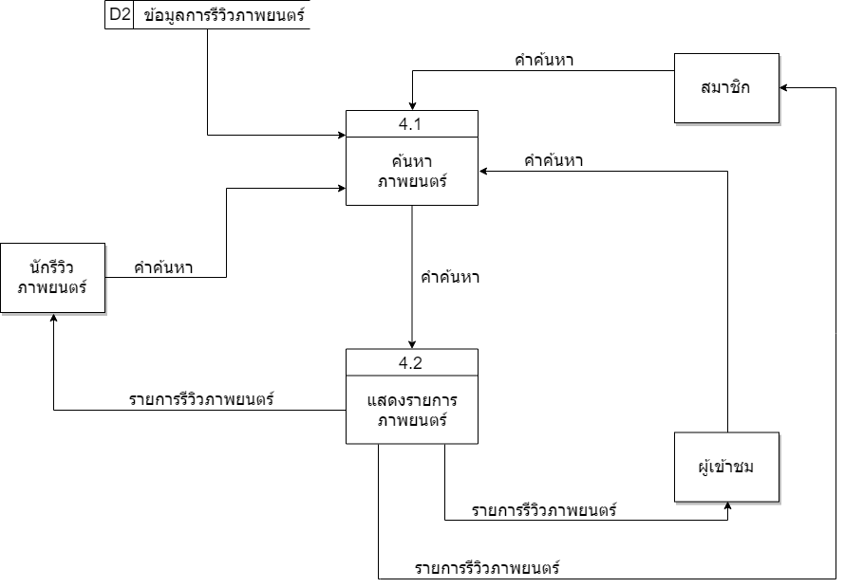

รูปที่ 34 Data Flow Diagram Level 1 : Process 4

**Diagram 5 : ให้คะแนนภาพยนตร์**

โปรเซสที่ 5.1 ให้คะแนนภาพยนตร์

โปรเซสที่ 5.2 บันทึกการให้คะแนน

โปรเซสที่ 5.3 คำนวนคะแนนเฉลี่ยภาพยนตร์

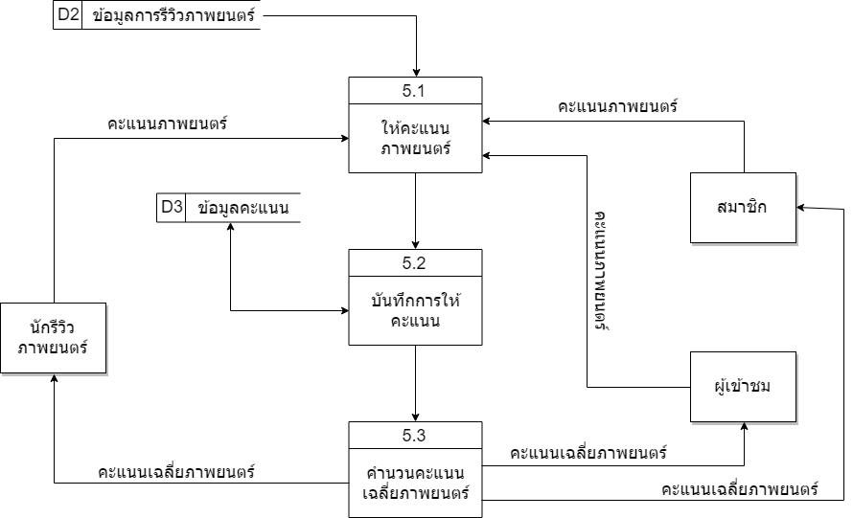

รูปที่ 35 Data Flow Diagram Level 1 : Process 5

**Diagram 6 : แสดงความคิดเห็นการรีวิว**

โปรเซสที่ 6.1 แสดงความคิดเห็นภาพยนตร์

โปรเซสที่ 6.2 บันทึกข้อมูลการแสดงความคิดเห็น

โปรเซสที่ 6.3 แก้ไขความคิดเห็นภาพยนตร์

โปรเซสที่ 6.4 ลบความคิดเห็นภาพยนตร์

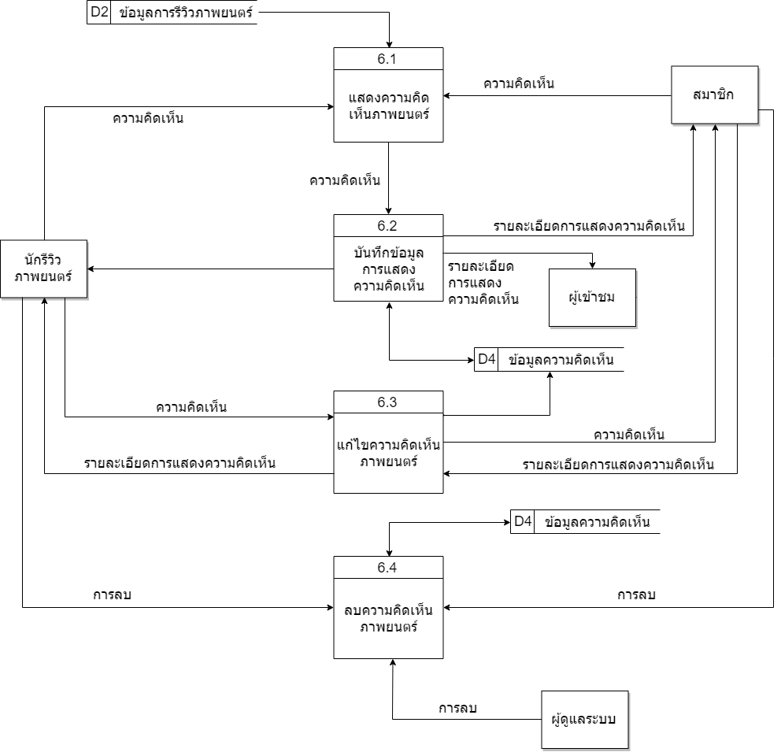

รูปที่ 36 Data Flow Diagram Level 1 : Process 6

**Diagram 7 : สร้างกระทู้คำถามเว็บบอร์ด**

โปรเซสที่ 7.1 แสดงกระทู้คำถาม

โปรเซสที่ 7.2 สร้างกระทู้คำถาม

โปรเซสที่ 7.3 บันทึกข้อมูลกระทู้คำถาม

โปรเซสที่ 7.4 แก้ไขกระทู้คำถาม

โปรเซสที่ 7.5 ลบกระทู้คำถาม

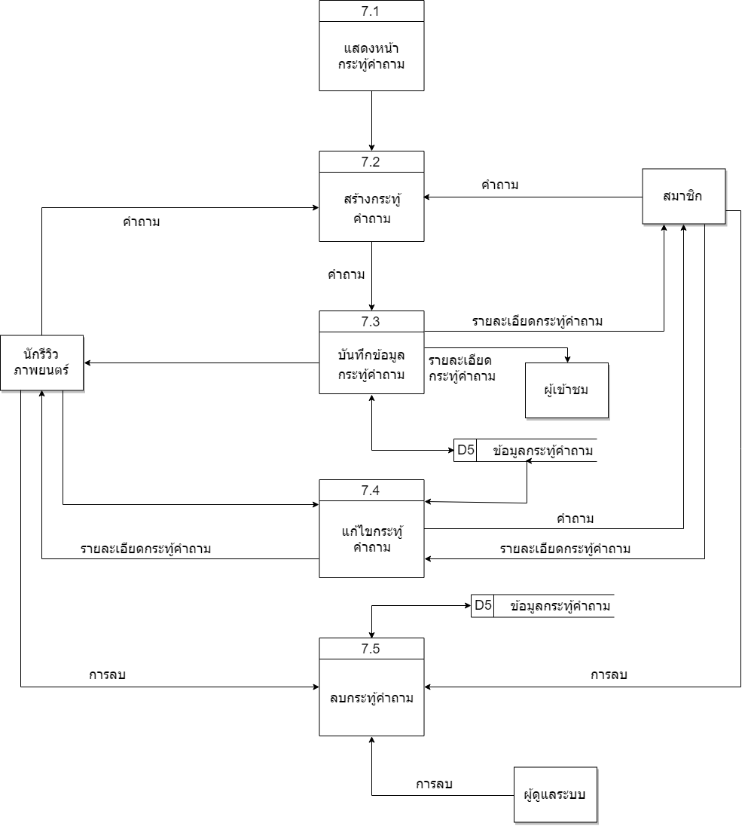

รูปที่ 37 Data Flow Diagram Level 1 : Process 7

**Diagram 8 : ตอบคำถามในเว็บบอร์ด**

โปรเซสที่ 8.1 ตอบคำถามจากกระทู้

โปรเซสที่ 8.2 บันทึกข้อมูลคำตอบ

โปรเซสที่ 8.3 แก้ไขคำตอบ

โปรเซสที่ 8.4 ลบคำตอบ

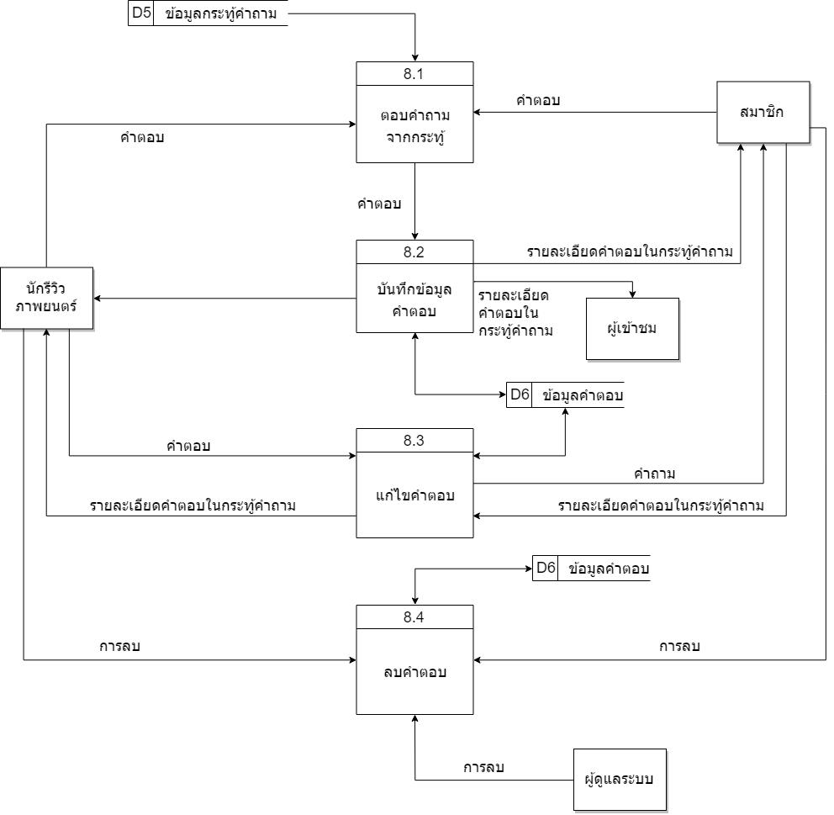

รูปที่ 38 Data Flow Diagram Level 1 : Process 8

**Diagram 9 : แสดงรายงานทั้งหมด**

โปรเซสที่ 9.1 แสดงหน้าสรุปรายงาน

โปรเซสที่ 9.2 เรียกดูข้อมูลรายงาน

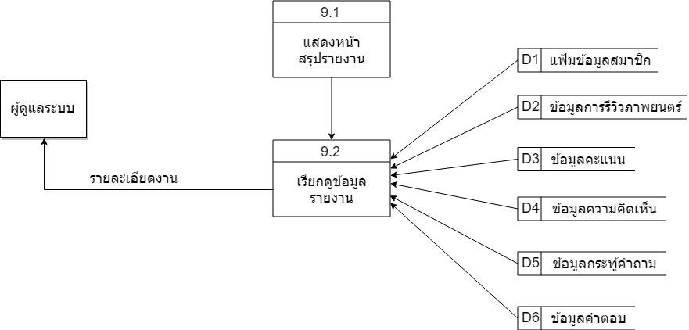

รูปที่ 39 Data Flow Diagram Level 1 : Process 9

## **3.2 แบบจำลองความสัมพันธ์เอนทิตี**

แบบจำลองความสัมพันธ์เอนทิตี หรือ อี-อาร์ โมเดล (Entity-relationship model) หรือ อี-อาร์ไดอะแกรม (ER Diagram) เป็นวิธีที่ช่วยในการออกแบบฐานข้อมูล

### **3.2.1 ER Diagram**

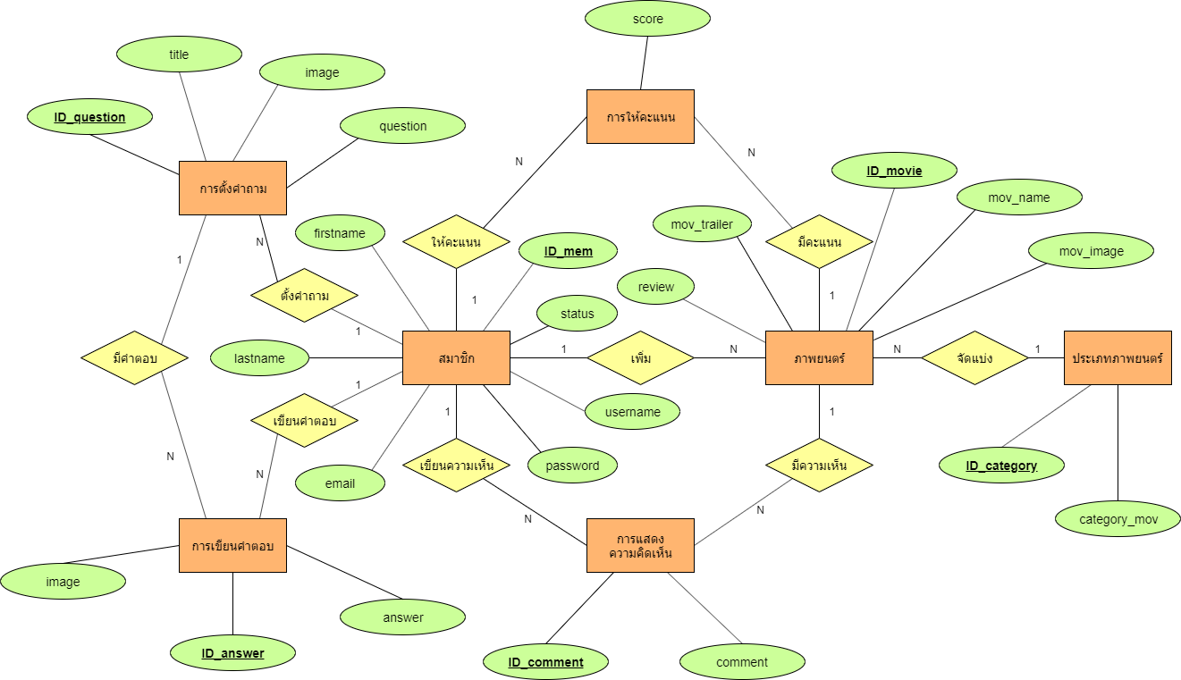

รูปที่ 40 ER Diagram ของระบบ

### **3.2.2 Relationship Schema**

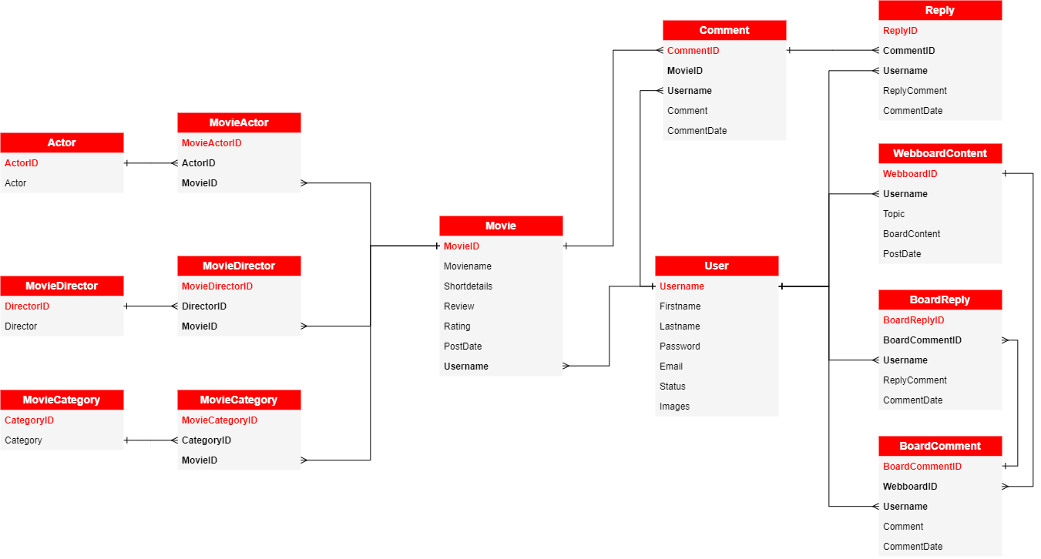

รูปที่ 41 Relationship Schema ของระบบ

### **3.2.3 Data dictionary**

ตารางที่ 6 User ตารางเก็บบัญชีผู้ใช้

|  |  |  |  |  |  |
| --- | --- | --- | --- | --- | --- |
| **Attribute name** | **Description** | **Datatype** | **Size** | **Key** | **References** |
| Username | ชื่อเข้าสู่ระบบ | Varchar | 100 | PK |  |
| Firstname | ชื่อจริง | Varchar | 100 |  |  |
| Lastname | นามสกุล | Varchar | 100 |  |  |
| Password | รหัสผ่าน | Varchar | 100 |  |  |
| Email | อีเมล | Varchar | 100 |  |  |
| Status | สิทธิการรีวิว | Boolean |  |  |  |
| Image | ภาพโปร์ไฟล์ | Varchar |  |  |  |

ตารางที่ 7 Movie ตารางเก็บข้อมูลรีวิวภาพยนตร์

|  |  |  |  |  |  |
| --- | --- | --- | --- | --- | --- |
| **Attribute name** | **Description** | **Datatype** | **Size** | **Key** | **References** |
| MovieID | รหัสภาพยนตร์ | Int |  | PK |  |
| Moviename | ชื่อภาพยนตร์ | Varchar | 100 |  |  |
| Shortdetails | คำอธิบายหนัง | Varchar | 500 |  |  |
| Review | การรีวิว | Varchar | 2000 |  |  |
| Rating | คะแนนรีวิว | Int |  |  |  |
| Postdate | วันที่รีวิว | Date |  |  |  |
| Username | ชื่อเข้าสู่ระบบ | Varchar | 100 | FK | User |

ตารางที่ 8 MovieActor ตารางเก็บข้อมูลนักแสดงในภาพยนตร์

|  |  |  |  |  |  |
| --- | --- | --- | --- | --- | --- |
| **Attribute name** | **Description** | **Datatype** | **Size** | **Key** | **References** |
| MovieActorID |  |  |  | PK |  |
| ActorID | รหัสนักแสดง | Int |  | FK | Actor |
| MovieID | รหัสภาพยนตร์ | Int |  | FK | Movie |

ตารางที่ 9 Actor ตารางเก็บข้อมูลนักแสดง

|  |  |  |  |  |  |
| --- | --- | --- | --- | --- | --- |
| **Attribute name** | **Description** | **Datatype** | **Size** | **Key** | **References** |
| ActorID | รหัสนักแสดง | Int |  | PK |  |
| Actor | นักแสดง | Varchar |  |  |  |

ตารางที่ 10 MovieDirector ตารางเก็บข้อมูลผู้กำกับในภาพยนตร์

|  |  |  |  |  |  |
| --- | --- | --- | --- | --- | --- |
| **Attribute name** | **Description** | **Datatype** | **Size** | **Key** | **References** |
| MovieDirectorID |  |  |  | PK |  |
| DirectorID | รหัสผู้กำกับ | Int |  | FK | Director |
| MovieID | รหัสภาพยนตร์ | Int |  | FK | Movie |

ตารางที่ 11 Director ตารางเก็บข้อมูลผู้กำกับ

|  |  |  |  |  |  |
| --- | --- | --- | --- | --- | --- |
| **Attribute name** | **Description** | **Datatype** | **Size** | **Key** | **References** |
| DirectorID | รหัสผู้กำกับ | Int |  | PK |  |
| Director | ผู้กำกับ | Varchar |  |  |  |

ตารางที่ 12 MovieCategory ตารางเก็บข้อมูลหมวดหมู่ภาพยนตร์

|  |  |  |  |  |  |
| --- | --- | --- | --- | --- | --- |
| **Attribute name** | **Description** | **Datatype** | **Size** | **Key** | **References** |
| MovieCategoryID |  |  |  | PK |  |
| CategoryID | รหัสหมวดหมู่ | Int |  | FK | Category |
| MovieID | รหัสภาพยนตร์ | Int |  | FK | Movie |

ตารางที่ 13 Category ตารางเก็บข้อมูลหมวดหมู่ภาพยนตร์

|  |  |  |  |  |  |
| --- | --- | --- | --- | --- | --- |
| **Attribute name** | **Description** | **Datatype** | **Size** | **Key** | **References** |
| CategoryID | รหัสหมวดหมู่ | Int |  | PK |  |
| Category | หมวดหมู่ | Varchar | 50 |  |  |

ตารางที่ 14 Comment ตารางเก็บข้อมูลการแสดงความคิดเห็น

|  |  |  |  |  |  |
| --- | --- | --- | --- | --- | --- |
| **Attribute name** | **Description** | **Datatype** | **Size** | **Key** | **References** |
| CommentID | รหัสความคิดเห็น | Int | 5 | PK |  |
| MovieID | รหัสภาพยนตร์ | Int |  | FK | Movie |
| Username | ชื่อเข้าสู่ระบบ | Varchar | 100 | FK | User |
| Comment | ความคิดเห็น | Varchar | 1000 |  |  |
| CommentDate | เวลาคอมเมนต์ | Date |  |  |  |

ตารางที่ 15 Reply ตารางเก็บข้อมูลการตอบกลับความคิดเห็น

|  |  |  |  |  |  |
| --- | --- | --- | --- | --- | --- |
| **Attribute name** | **Description** | **Datatype** | **Size** | **Key** | **References** |
| ReplyID | รหัสตอบกลับ | Int | 5 | PK |  |
| CommentID | รหัสความคิดเห็น | Int | 5 | FK | Comment |
| Username | ชื่อเข้าสู่ระบบ | Varchar | 100 | FK | User |
| ReplyComment | ตอบความคิดเห็น | Varchar | 1000 |  |  |
| CommentDate | เวลาคอมเมนต์ | Date |  |  |  |

ตารางที่ 16 WebboardContent ตารางเก็บข้อมูลในเว็บบอร์ด

|  |  |  |  |  |  |
| --- | --- | --- | --- | --- | --- |
| **Attribute name** | **Description** | **Datatype** | **Size** | **Key** | **References** |
| WebboardID | รหัสเว็บบอร์ด | Int | 5 | PK |  |
| Username | ชื่อเข้าสู่ระบบ | Varchar | 100 | FK | User |
| Topic | ชื่อหัวข้อ | Varchar | 100 |  |  |
| BoardContent | เนื้อหาในบอร์ด | Varchar | 2000 |  |  |
| PostDate | เวลาลงกระทู้ | Date |  |  |  |

ตารางที่ 17 BoardComment ตารางเก็บข้อมูลการแสดงความคิดเห็นในเว็บบอร์ด

|  |  |  |  |  |  |
| --- | --- | --- | --- | --- | --- |
| **Attribute name** | **Description** | **Datatype** | **Size** | **Key** | **References** |
| BoardCommentID | รหัสความคิดเห็น | Int | 5 | PK |  |
| WebboardID | รหัสเว็บบอร์ด | Int | 5 | FK | Webboard |
| Username | ชื่อเข้าสู่ระบบ | Varchar | 100 | FK | User |
| Comment | ความคิดเห็น | Varchar | 1000 |  |  |
| CommentDate | เวลาคอมเมนต์ | Date |  |  |  |

ตารางที่ 18 BoardReply ตารางเก็บข้อมูลการตอบกลับความคิดเห็นในเว็บบอร์ด

|  |  |  |  |  |  |
| --- | --- | --- | --- | --- | --- |
| **Attribute name** | **Description** | **Datatype** | **Size** | **Key** | **References** |
| BoardReplyID | รหัสตอบกลับ | Int | 5 | PK |  |
| CommentID | รหัสความคิดเห็น | Int | 5 | FK | Comment |
| Username | ชื่อเข้าสู่ระบบ | Varchar | 100 | FK | User |
| ReplyComment | ตอบความคิดเห็น | Varchar | 1000 |  |  |
| CommentDate | เวลาคอมเมนต์ | Date |  |  |  |

**บทที่ 4**

# ผลการดำเนินงาน

จากการดำเนินงาน และออกแบบระบบงาน ผลที่ได้จากการพัฒนาระบบเว็บไซต์แนะนำภาพยนตร์ในส่วนของการออกแบบการใช้งานสำหรับผู้ใช้นั้น แบ่งออกไปเป็น 3 ส่วนหลัก คือ ผู้ดูแลระบบ, ผู้ใช้งานที่มีการสมัครสมาชิก และ ผู้ใช้งานที่ไม่ได้สมัครมาชิก ดังภาพต่อไปนี้

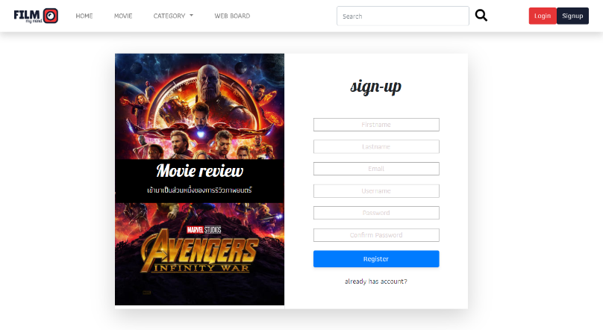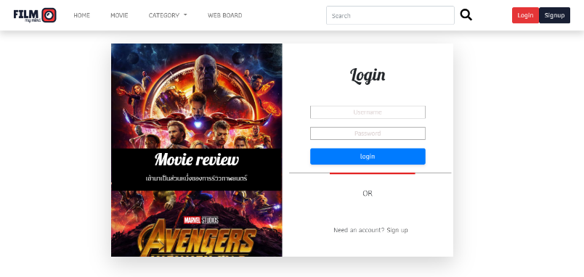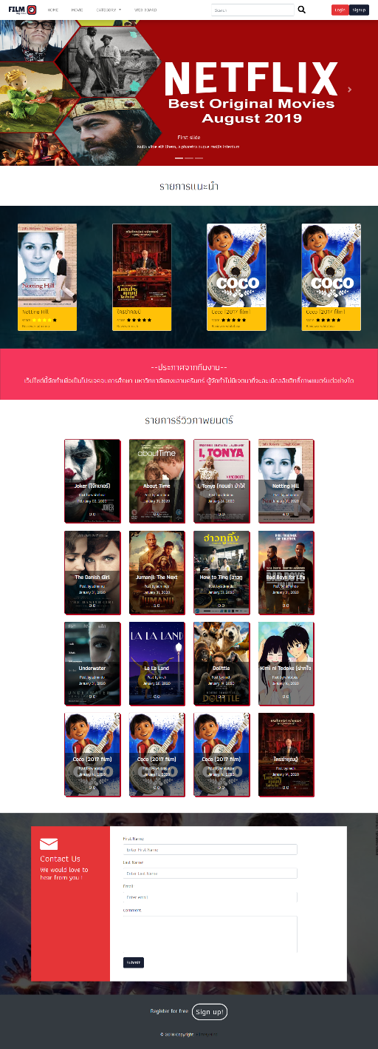

รูปที่ 42 หน้าจอการสมัครสมาชิก

รูปที่ 43 หน้าจอการเข้าสู่ระบบ

รูปที่ 44 แสดงหน้าเมื่อเข้าสู่เว็บไซต์

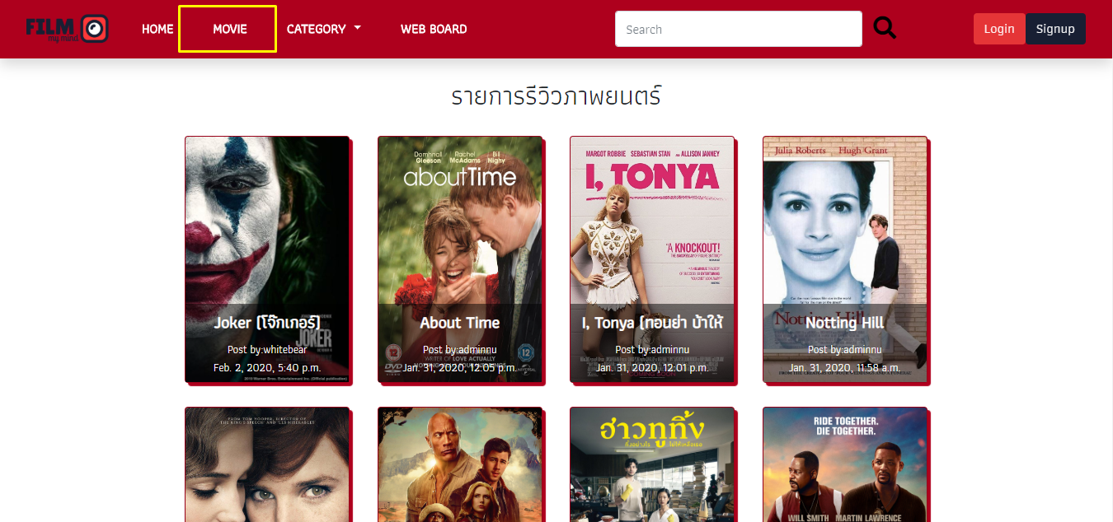

รูปที่ 45 หน้าจอรายการรีวิวภาพยนตร์

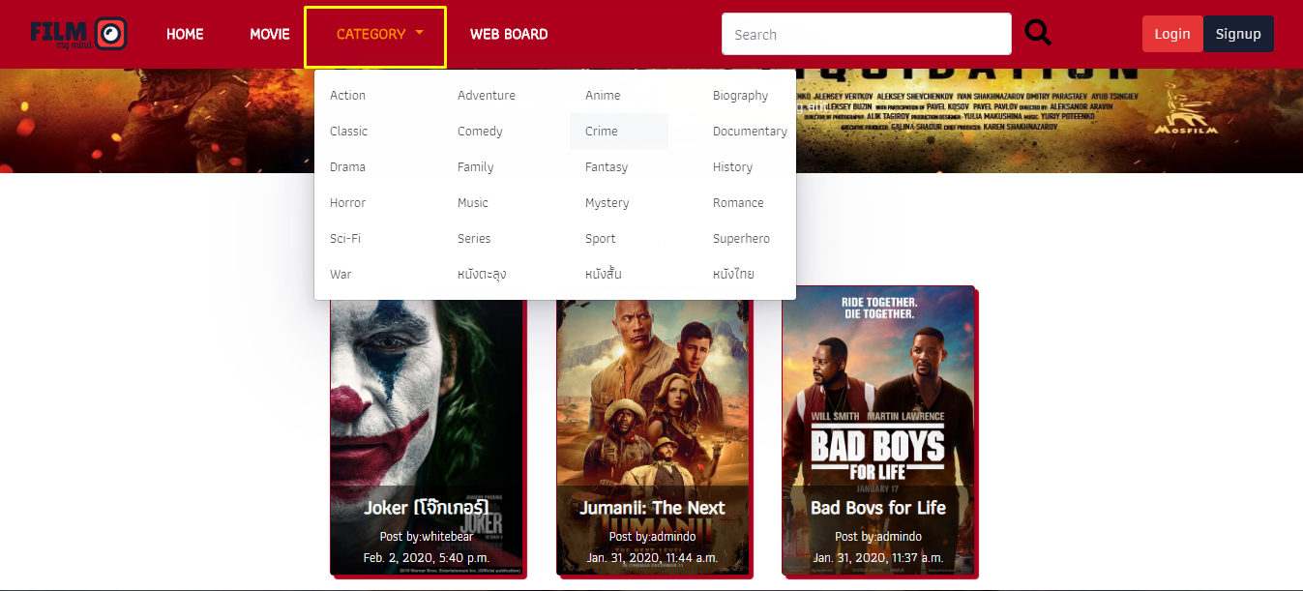

รูปที่ 46 หน้าจอเลือกหมวดหมู่ภาพยนตร์

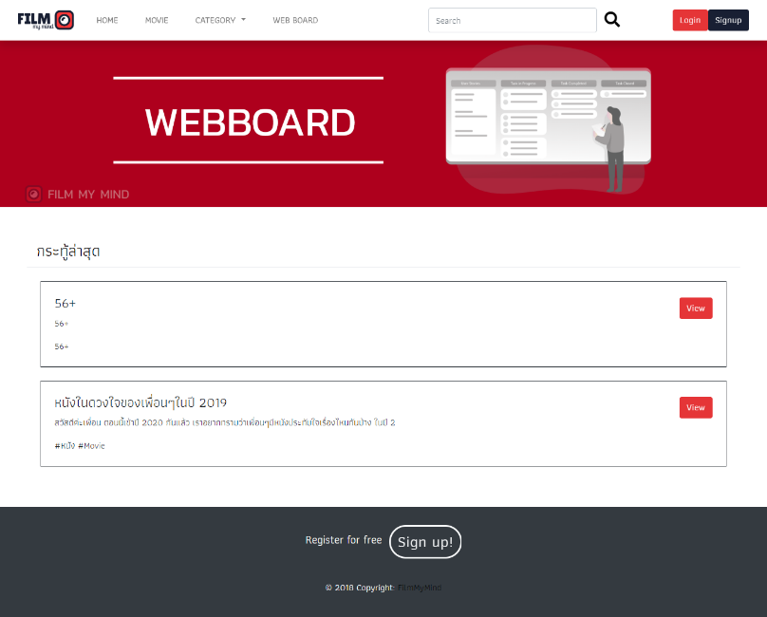

รูปที่ 47 หน้าจอเว็บบอร์ด

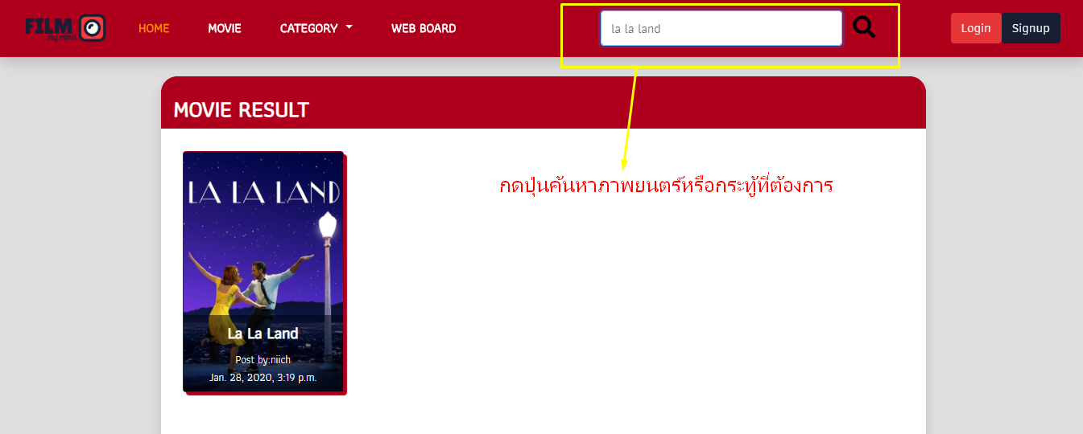

รูปที่ 48 หน้าจอเมื่อทำการค้นหาภาพยนตร์หรือกะทู้เว็บบอร์ด

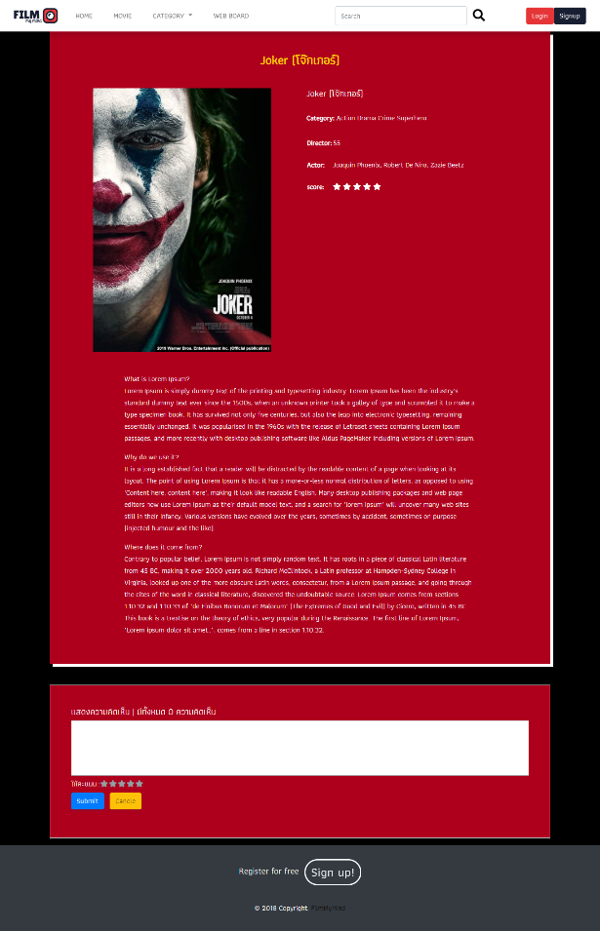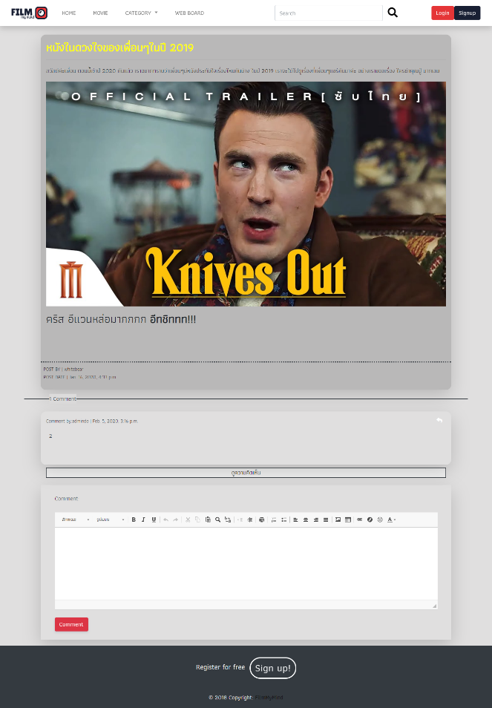

รูปที่ 49 หน้าจอเมื่อกดเลือกรายการภาพยนตร์ที่การอ่านรีวิว

รูปที่ 50 หน้าจอกระทู้ในเว็บบอร์ดที่เลือก

ในส่วนการใช้งานของ Admin หรือผู้ดูแลระบบ

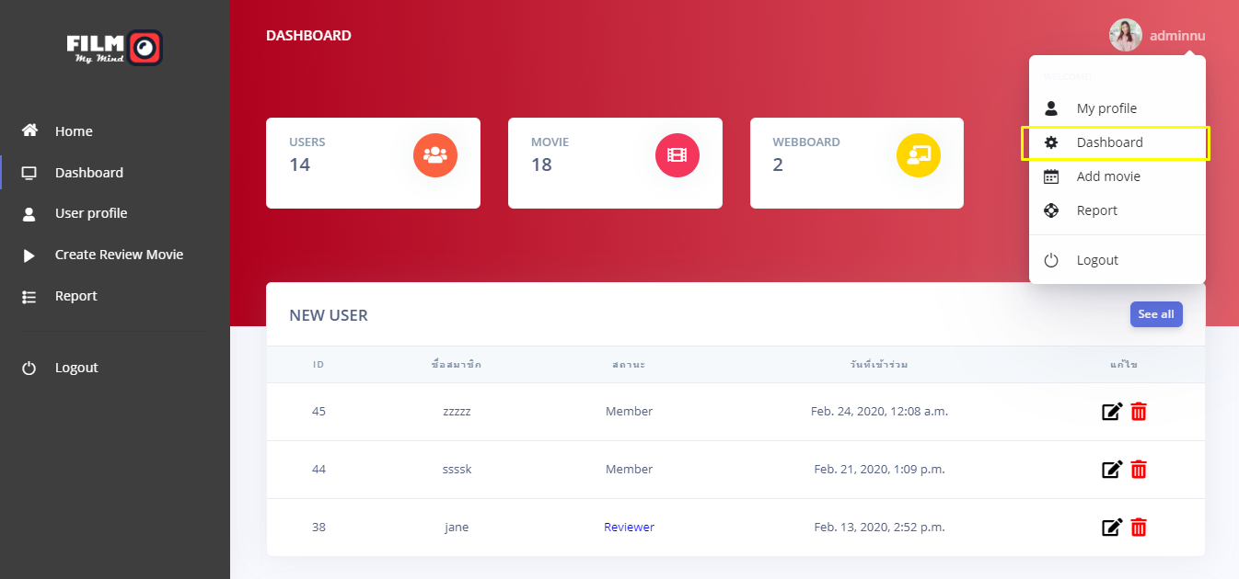

รูปที่ 51 หน้าจอ Dashboard ใน่สวนของ Admin

หน้ารายงานของผู้ดูแลระบบจะมีข้อมูลในส่วนของรายชื่อผู้เข้าใช้งานระบบที่มีการสมัครสมาชิก รายชื่อภาพยนตร์ที่ทำการรีวิว และรายการกระทู้เว็บบอร์ด ซึ่งสามารถที่จะทำการแก้ไข ลบ ข้อมูลในหน้านี้ได้

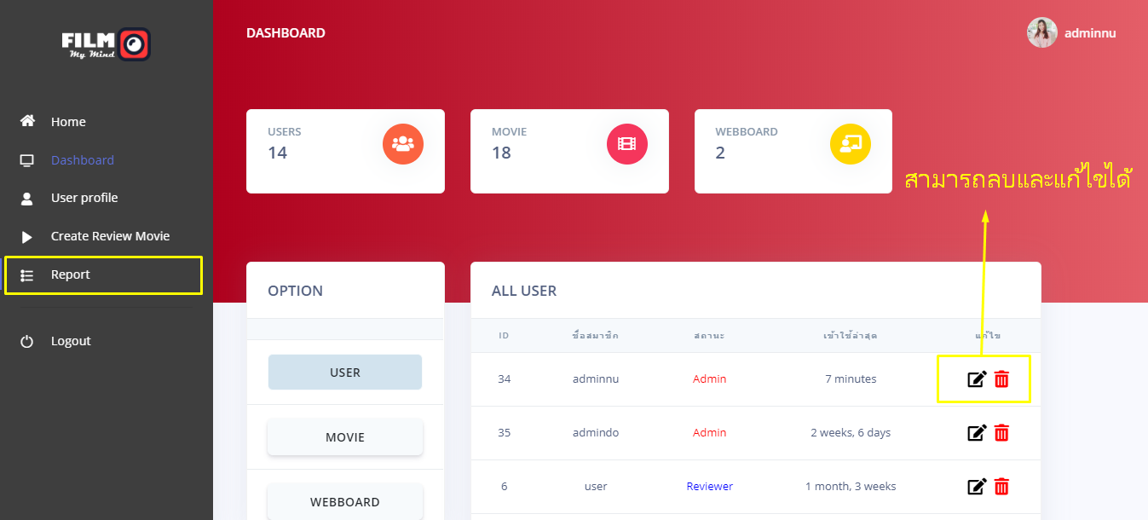

รูปที่ 52 หน้าจอ Report ในส่วนของ Admin

หรือ Admin สามารถที่จะเข้าไปลบหรือแก้ไขในหน้ารีวิวภาพยนตร์และกระทู้เว็บบอร์ดเลยก็ได้เหมือนกัน

ในส่วนของผู้ใช้งานที่ได้ทำการสมัครสมาชิกจะมีสองสถานะ คือสถานะผู้มีสิทธิ์รีวิวภาพยนตร์ และไม่มีสิทธิ์รีวิวภาพยนตร์ ซึ่งทั้งผู้ใช้งานระบบสามารถที่จะแก้ไขรายการภาพยนตร์ที่ได้ทำการรีวิว แสดงความคิดเห็น สร้างกระทู้ ลบกระทู้ได้

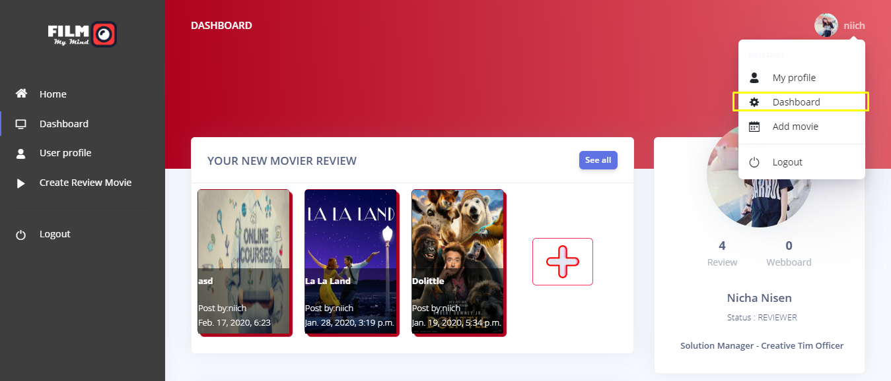

รูปที่ 53 หน้าจอ Dashboard ใน่สวนของ Member

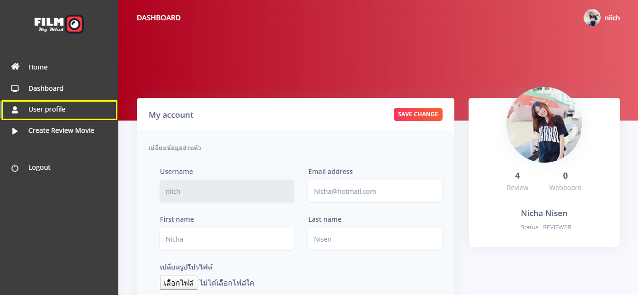

รูปที่ 54 หน้าจอ User Profile ของ Member

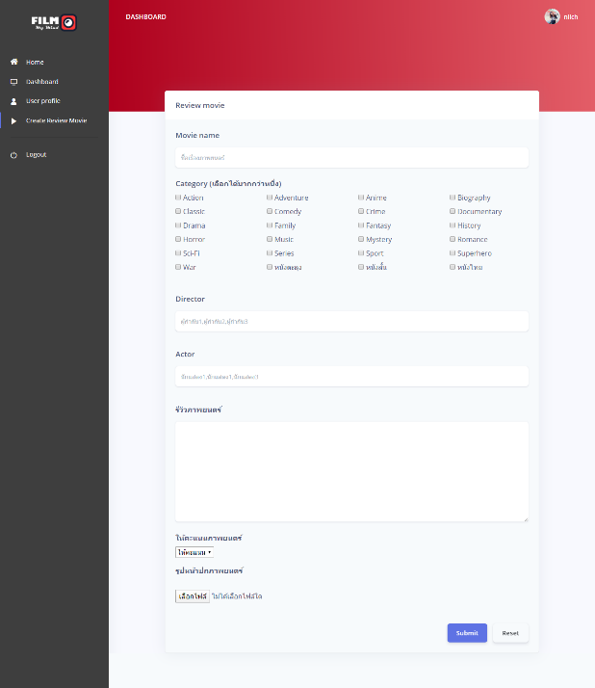

รูปที่ 55 หน้าจอการสร้างรายการรีวิภาพยนตร์

และถ้าต้องการสร้างกระทู้เว็บบอร์ดให้กดเลือกเมนู WEBBOARD ที่หน้าเมนูบาร์และกดเพิ่มกระทู้



รูปที่ 56 ปุ่มเพิ่มกระทู้เพื่อสร้างกระทู้

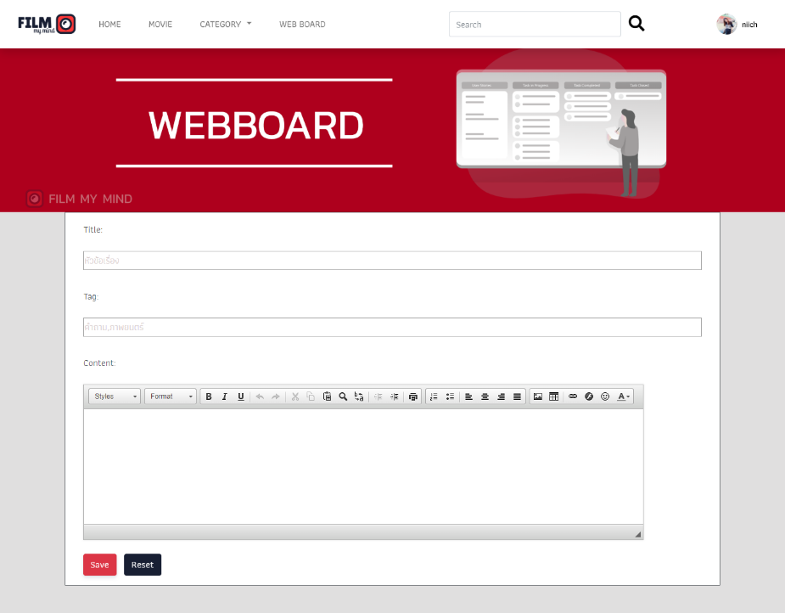

รูปที่ 57 หน้าจอการสร้างกระทู้ใน webboard

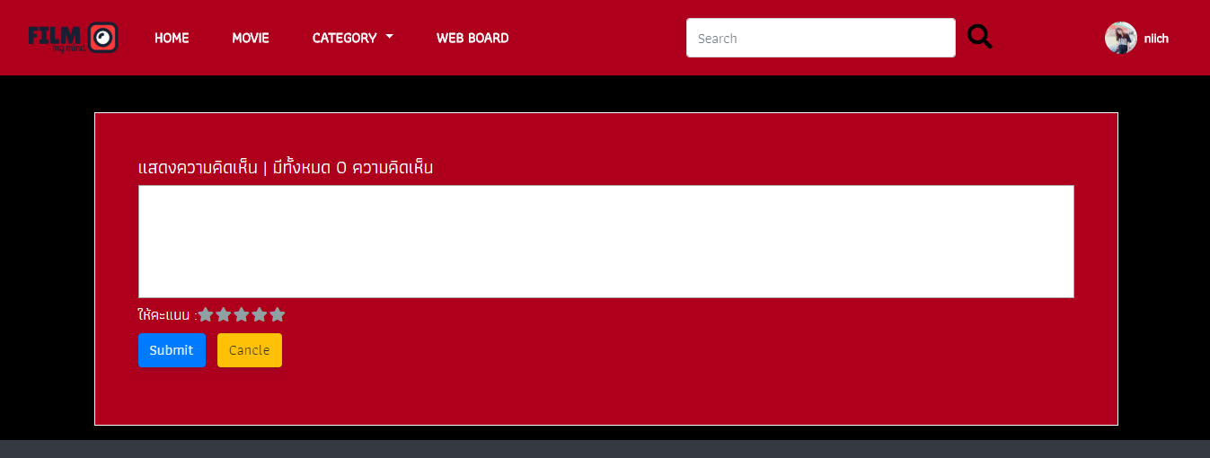

รูปที่ 58 ปุ่มแสดงความคิดเห็นในหน้าจอรีวิวภาพยนตร์

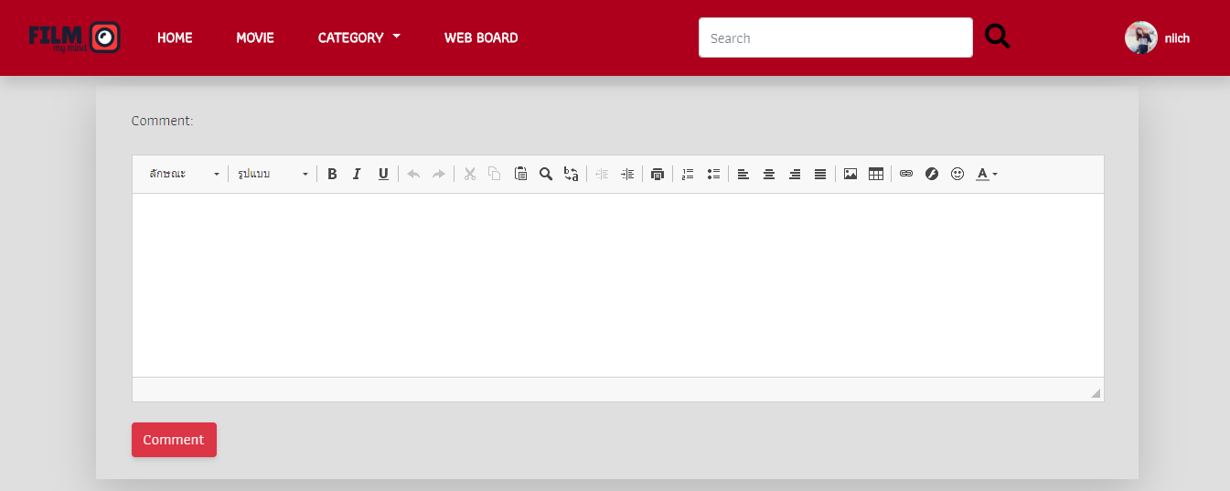

รูปที่ 59 ปุ่มแสดงความคิดเห็นในหน้าจอกระทู้เว็บบอร์ด

เมื่อใช้งานระบบเสร็จสิ้นและต้องการออกจากระบบ สามารถกดปุ่มที่เมนูโปรไฟล์ตนเองและกด Logout เพื่อออกจากระบบได้เลย

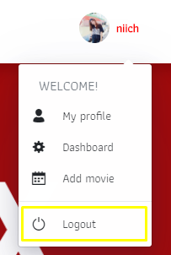

รูปที่ 60 ปุ่ม Logout ออกจากระบบ

**บทที่ 5**

# สรุปผลการดำเนินงาน และข้อเสนอแนะ

ในบทนี้จะกล่าวถึงการสรุปปผลการดำเนินงานและข้อเสนอแนะของระบบเว็บไซต์รีวิวภาพยนตร์ นำเอาระบบบันทึกข้อมูลการทำงานและประเมินผลงานที่ได้นำเอาระบบนี้มาใช้งานจริง และเอาผลของการใช้งานมาเพื่อเปรียบเทียบกับวัตถุประสงค์ และประโยชน์ที่คาดว่าจะได้รับ ที่ได้กำหนดไว้ในบทนำ ว่าสามารถบรรลุตามวัตถุประสงค์ที่ได้กำหนดมาหรือไม่ และสามารถแก้ไขปัญหาต่างๆ ที่ได้พบมาก่อนที่จะมีการใช้งานระบบนี้หรือไม่ โดยมีรายละเอียดดังต่อไปนี้

## **5.1 สรุปผลการดำเนินงาน**

โครงการพัฒนาระบบงานในหัวข้อ “ระบบเว็บไซต์รีวิวภาพยนตร์ (Movie Review System)” ทำให้ได้เข้าใจถึงขั้นตอนและวิธีการการออกแบบและพัฒนาระบบงานอย่างแท้จริง เข้าใจถึงการนำเสนอโครงการ การวางแผนการใช้เวลาในการทำโครงการ ซึ่งโครงการพัฒนาระบบงานนี้ จะเป็นพื้นฐานอย่างดีในการพัฒนาระบบงานอื่นๆ ที่ผู้ทำโครงการสามารถนำความรู้และประสบการณ์ที่มีไปประยุกต์ใช้ในการพัฒนาระบบงานที่มีความซับซ้อนยุ่งยากในอีกหลายรูปแบบที่จำเป็นต้องมีระบบสารสนเทศมารองรับจากผลการทดลองใช้งาน และการวิเคราะห์จากบทที่ผ่านมาพบว่า การจัดทำระบบบันทึกข้อมูลการทำงานและประเมินผลงานผ่านการเก็บข้อมูลด้วย Django สรุปผลการดำเนินงานได้ดังนี้

1. สามารถแก้ไข ลบ บันทึกข้อมูลต่างๆเกี่ยวกับการรีวิวภาพยนตร์ เว็บบอร์ด และข้อมูลของสมาชิกได้ และสามารถที่จะตรวจสอบการกิจกรรมการเคลื่อนไหวต่างๆภายในระบบได้

2. ผู้ดูแลระบบสามารถที่จะออกรายงานข้อมูลของสมาชิก ข้อมูลรีวิวภาพยนตร์ และข้อมูลของกระทู้เว็บบอร์ดได้ เพื่อเพิ่มประสิทธิภาพในการจัดการ การติดตามผลการดำเนินงาน และการคาดคะแนแน้วโน้มความก้าวหน้าในการใช้งานของระบบได้

## **5.2 ข้อเสนอแนะ**

โครงการระบบเว็บไซต์รีวิวภาพยนตร์นี้ เป็นแนวทางในการพัฒนาระบบงานเพื่อใช้จริงสำหรับบุคคลที่ต้องการหาอ่านคำแนะนำก่อนตัดสินใจในการเลือกรับชมภาพยนตร์ และบุคคลที่เข้ามาเพื่อพูดคุยข่าวสารในงาการภาพยนตร์หรือหนังต่างๆเพื่อแลกเปลี่ยนองค์ความรู้ให้แก่กันและกัน ซึ่งการพัฒนาระบบนี้เป็นการพัฒนาเบื้องต้น แนวทางหลักๆที่สำคัญของตัวระบบเว็บไซต์นั้นอาจยังไม่สมบูรณ์มากนัก ซึ่งอาจยังมีขอบเขตของระบบงานที่ต้องมีการพัฒนาต่อ โดยมีข้อเสนอแนะเพิ่มเติมจากผู้ใช้ที่เกี่ยวข้องกับการใช้งานระบบดังนี้

1. มีการแจ้งเตือนแบบเรียลไทม์ให้กับผู้ใช้งานระบบโดยส่งผ่านอีเมล์หรือช่องทาง Social ต่างๆที่เชื่อมต่อกับระบบ

2. มีการเชื่อมต่อข้อมูลผูกบัญชีโยงกับเฟสบุคในการสมัครเข้าใช้งาน เพื่อง่ายต่อการสร้างบัญชี

3. มีข้อความยืนยันสิทธิ์เมื่อได้สถานะในการเป็น Reviewer โดยการแจ้งเตือนผ่านทางอีเมล์ที่ลงทะเบียนไว้

4. ปรับแต่งหน้า UI ในการใช้งานให้สวยงามและใช้สะดวกมากยิ่งขึ้น

## **5.3 ปัญหาและอุปสรรค**

ปัญหาด้านของการเรียนรู้เครื่องมือที่ใช้ในช่วงแรกเพราะเป็นเครื่องมือใหม่ทั้งหมดไม่ว่าจะเป็นตัว django หรือตัว framework ที่นำมาใช้กับโครงงาน เช่น การใช้ ckeditor การขึ้นเซิฟเวอร์กับ heroku เนื่องจากการเรียนรู้ส่วนใหญ่เรียนรู้จากสื่อออนไลน์ที่เป็นภาษาอังกฤษ อีกทั้งยังมีปัญหาทางด้านการแก้บักของการทำโครงงาน

# ภาคผนวก

## **การพัฒนาระบบ**

**Balsamiq UI**

* หน้าสำหรับ ผู้ดูแลระบบ

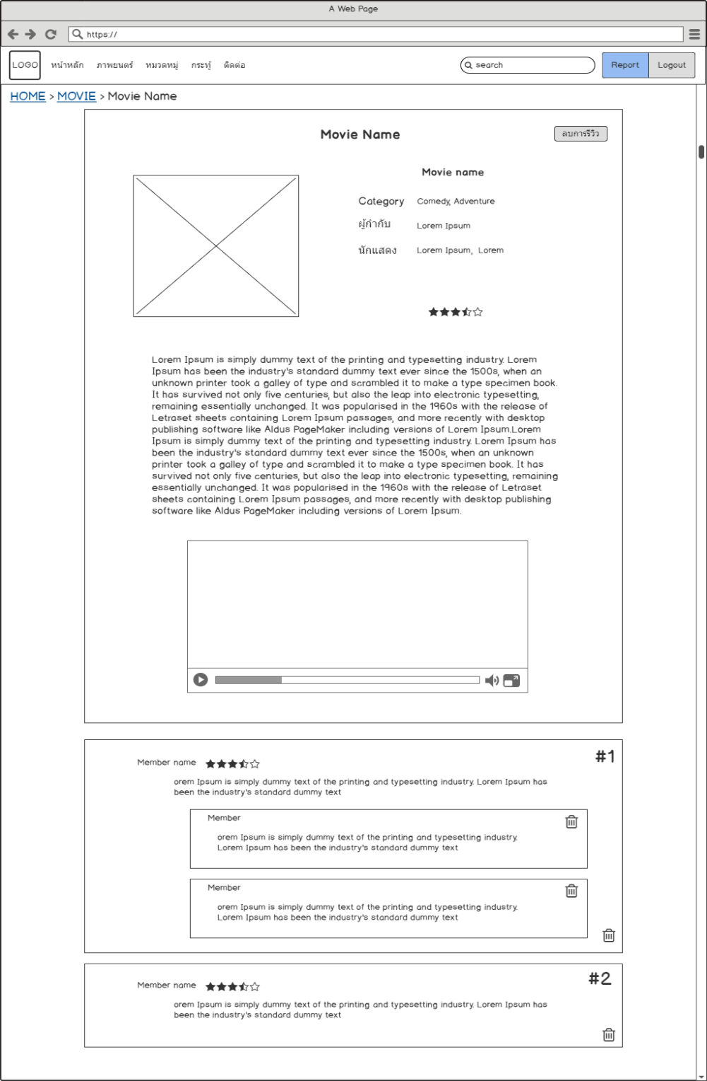

รูปที่ 61 จัดการหน้ารีวิวภาพยนตร์ / แก้ไข ลบ

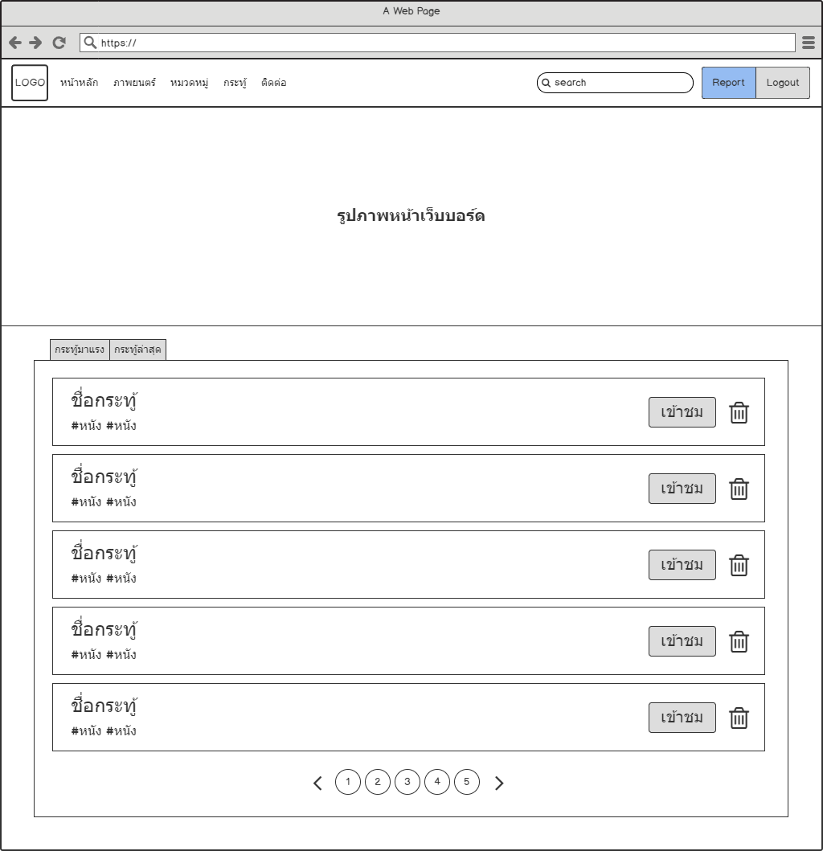

รูปที่ 62 หน้าเว็บบอร์ด

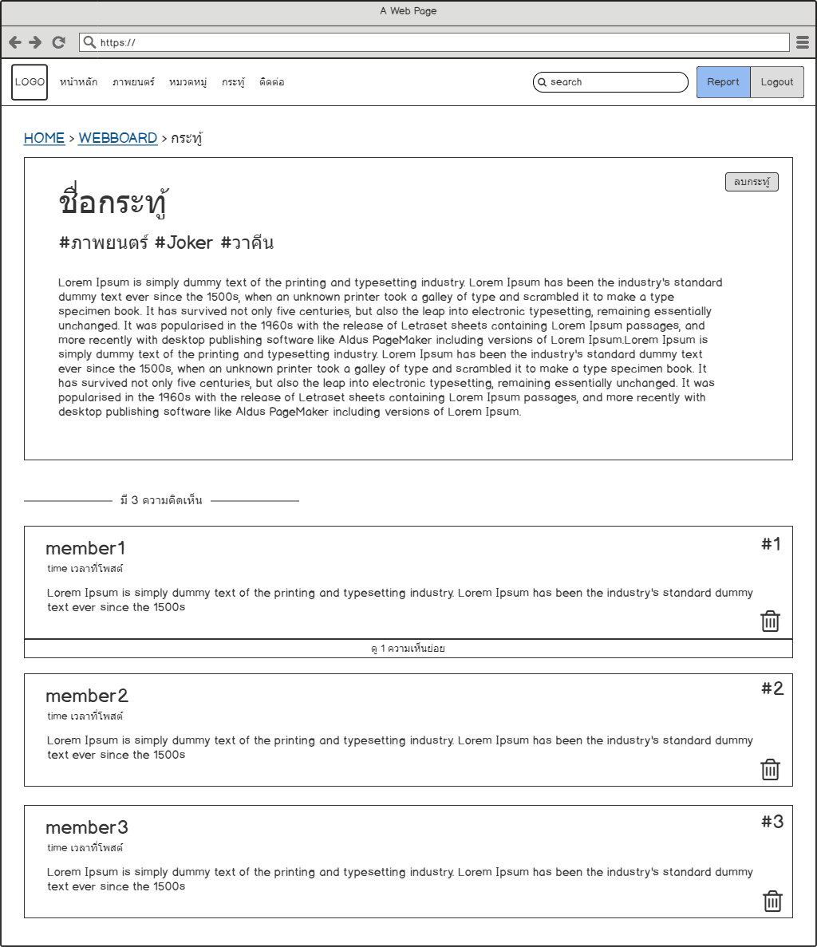

รูปที่ 63 จัดการหน้ากระทู้ในเว็บบอร์ด / แก้ไข ลบ

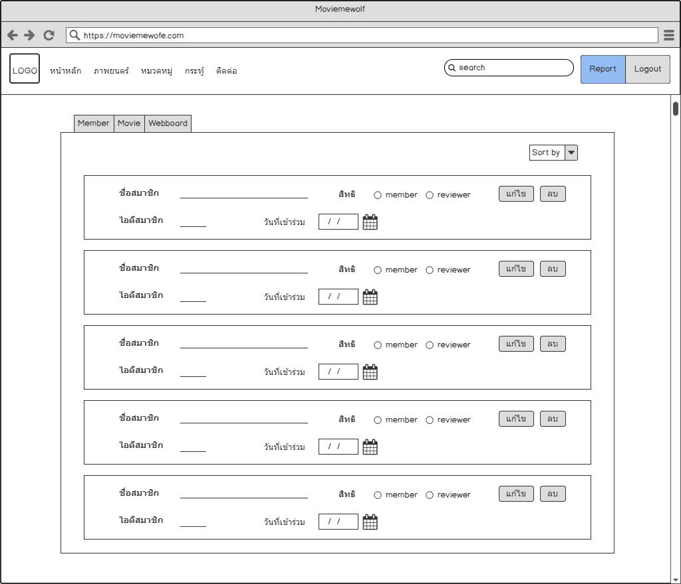

รูปที่ 64 หน้ารายงานผลข้อมูลสมาชิก

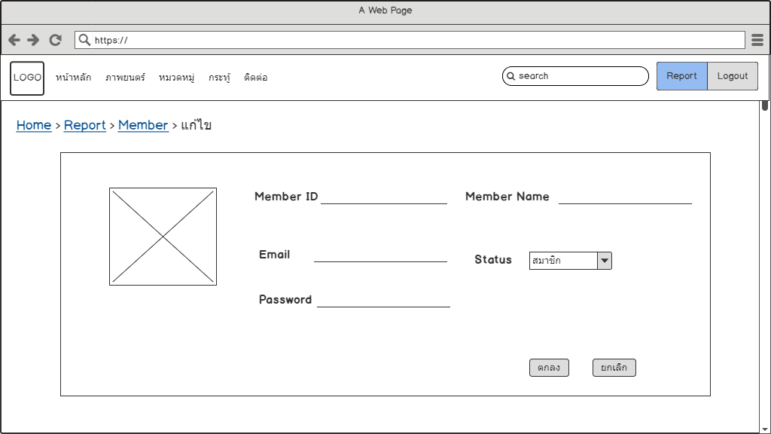

รูปที่ 65 แก้ไขข้อมูลสมาชิก

* หน้าสำหรับ สมาชิก

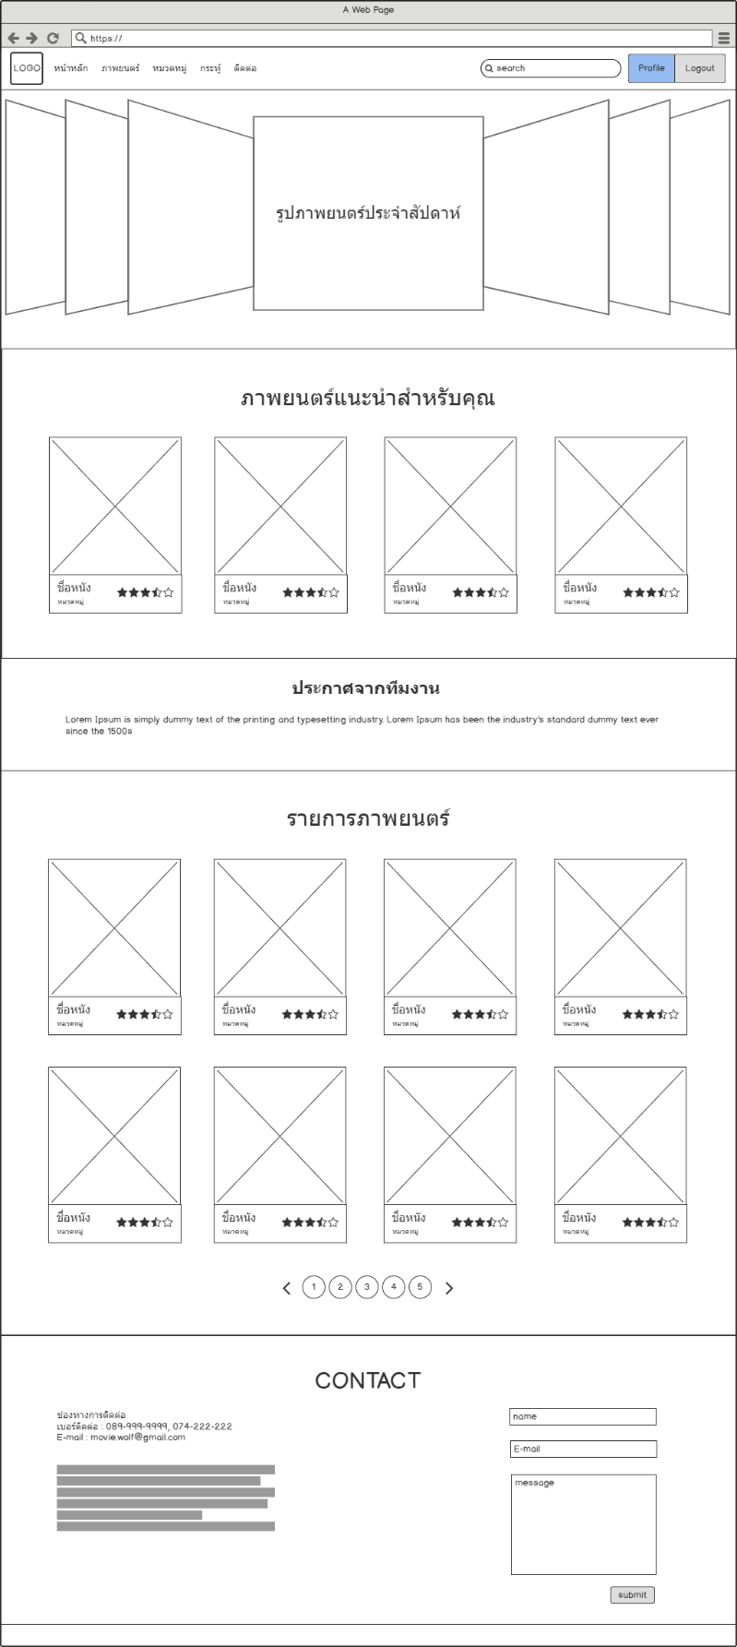

รูปที่ 66 หน้าหลัก

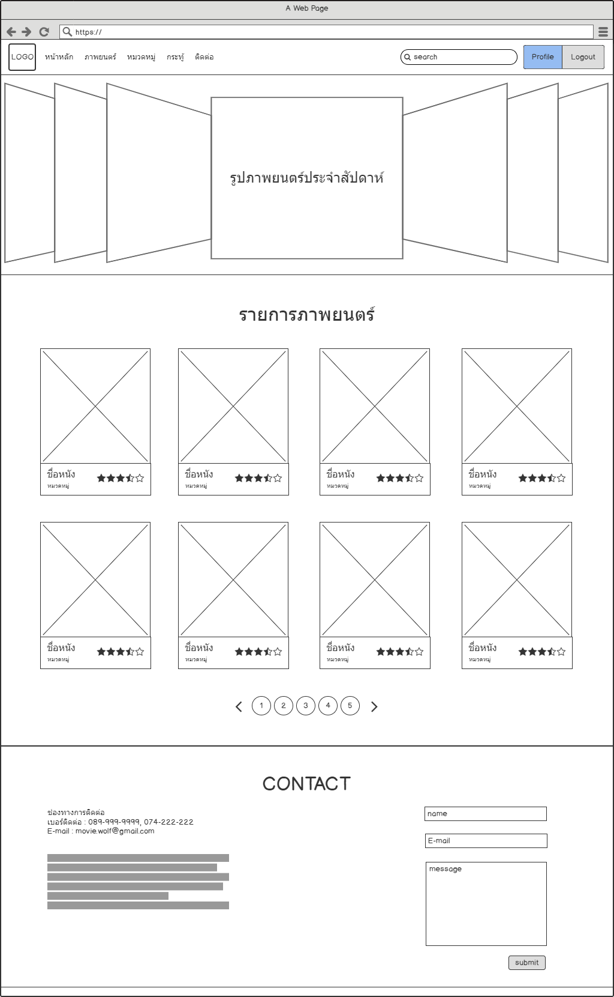

รูปที่ 67 หน้ารายการภาพยนตร์

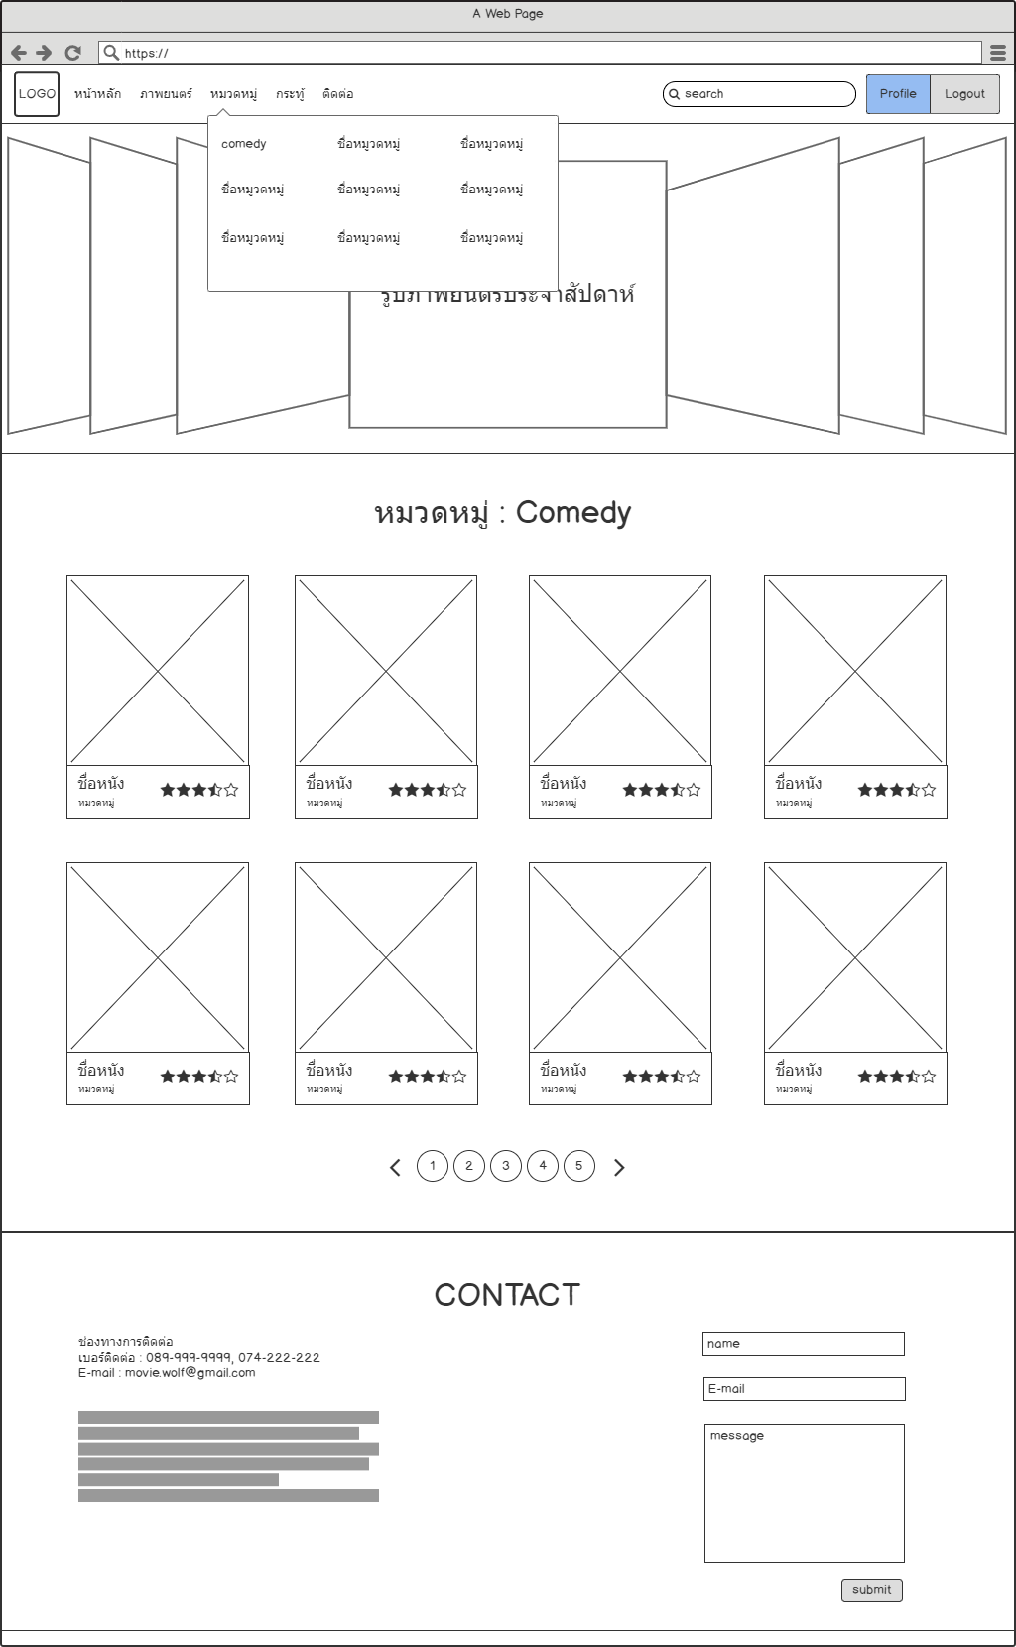

รูปที่ 68 หน้าหมวดหมู่รายการภาพยนตร์

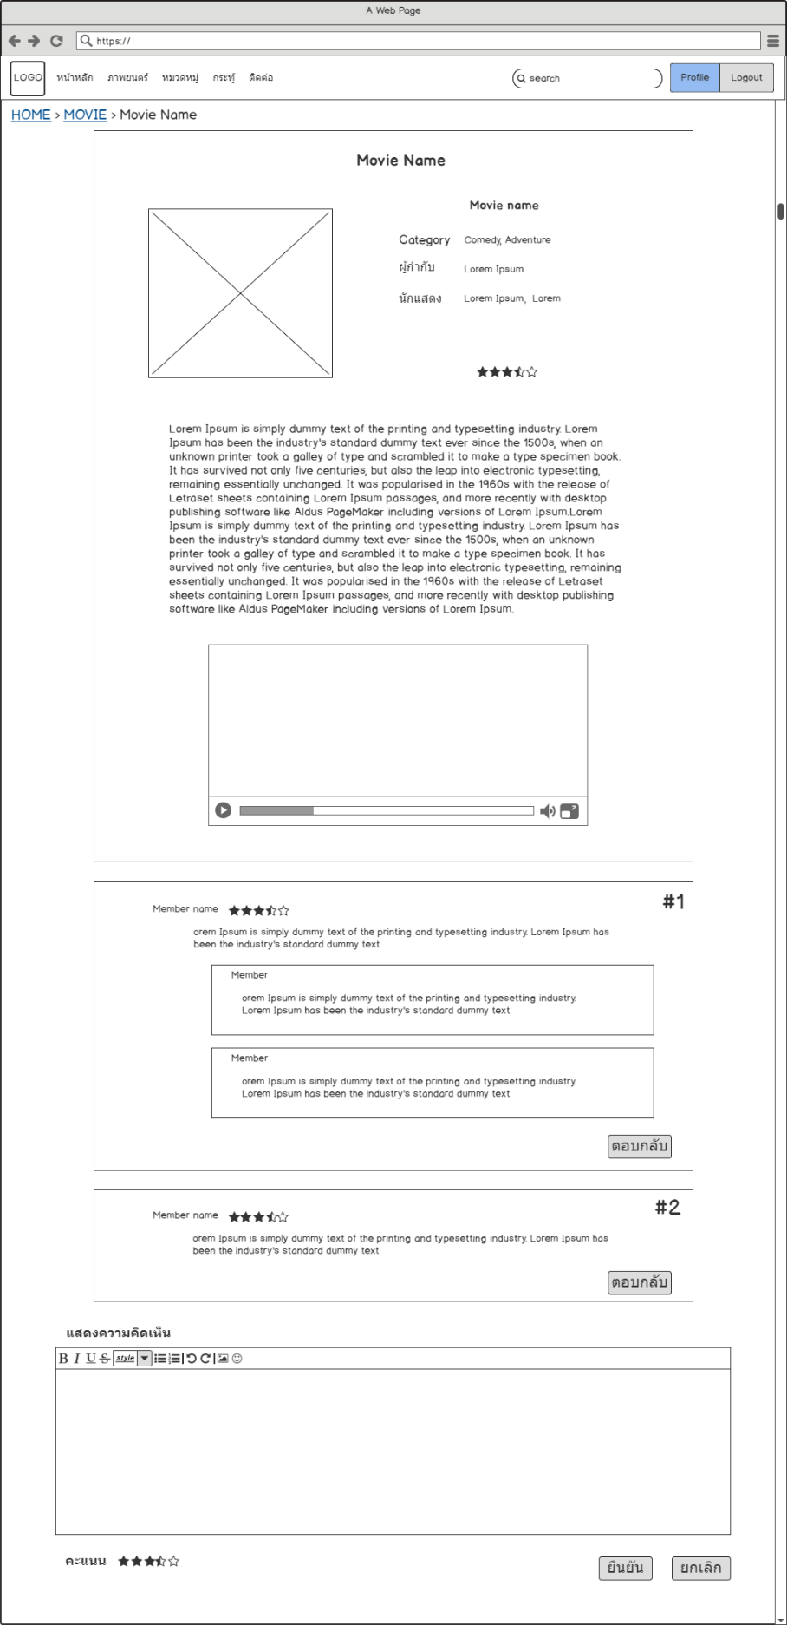

รูปที่ 69 หน้ารีวิวภาพยนตร์

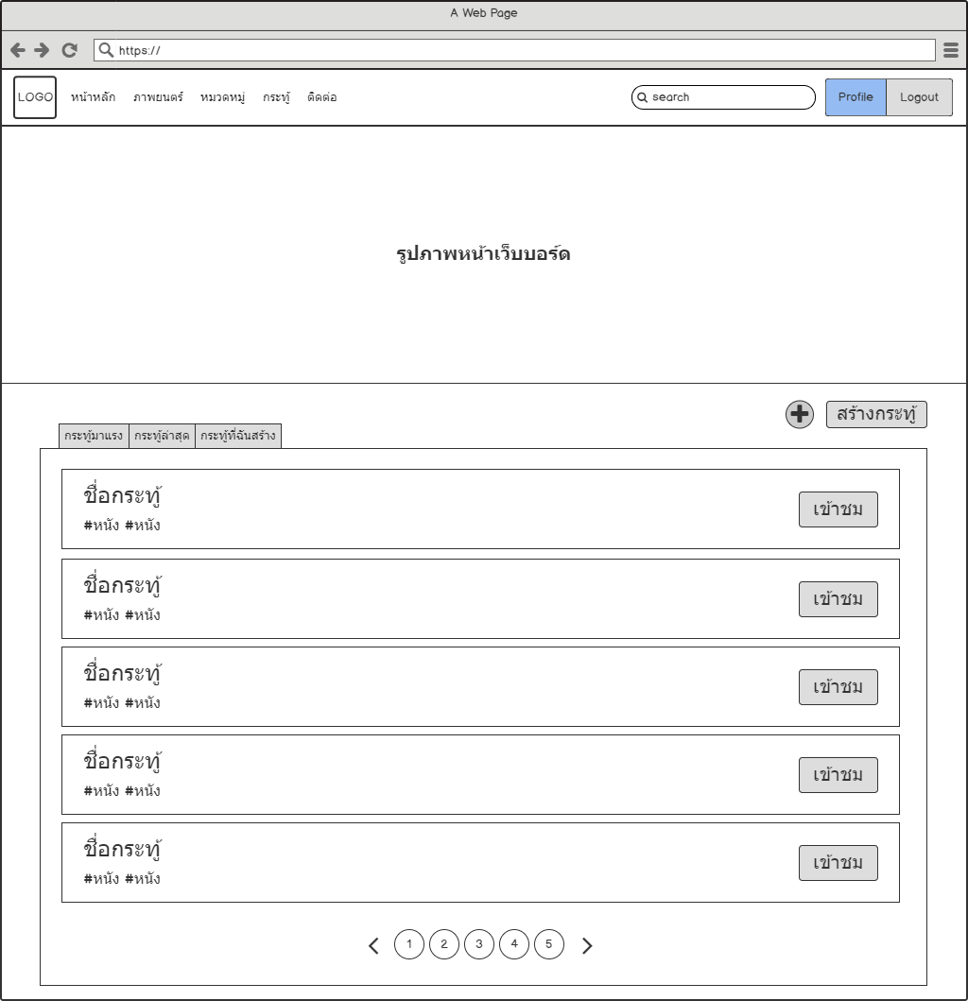

รูปที่ 70 หน้าเว็บบอร์ด

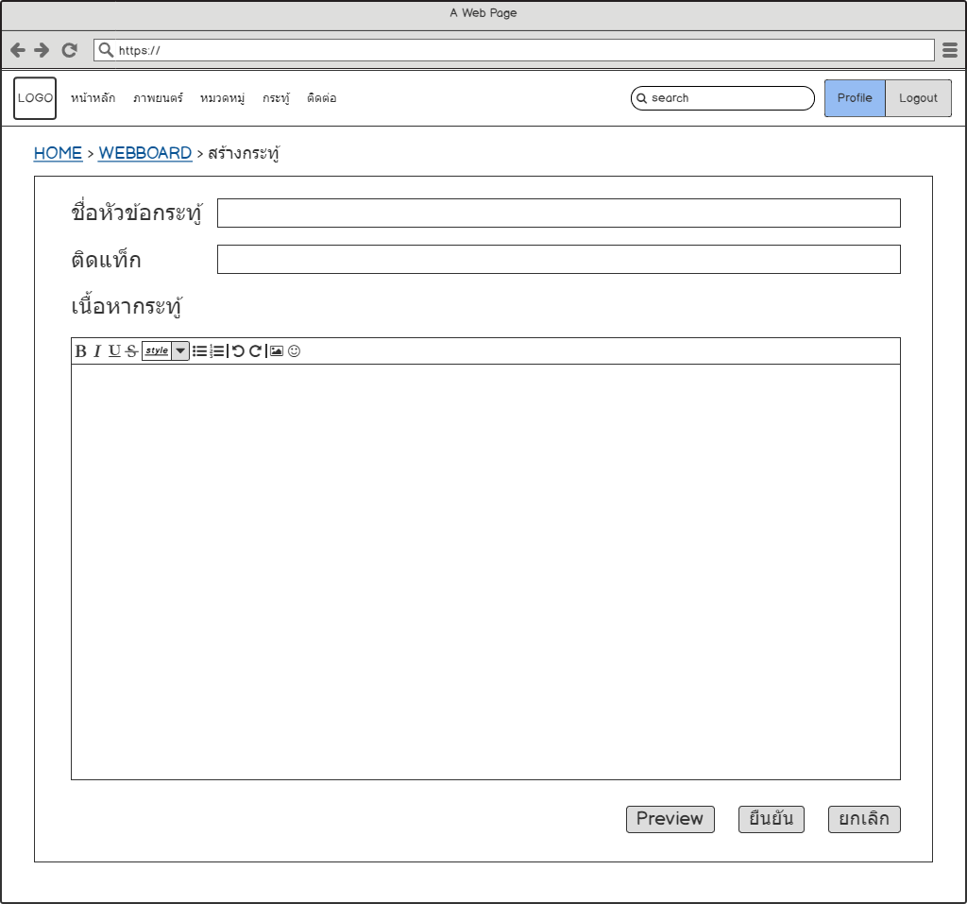

รูปที่ 71 สร้างกระทู้ในเว็บบอร์ด

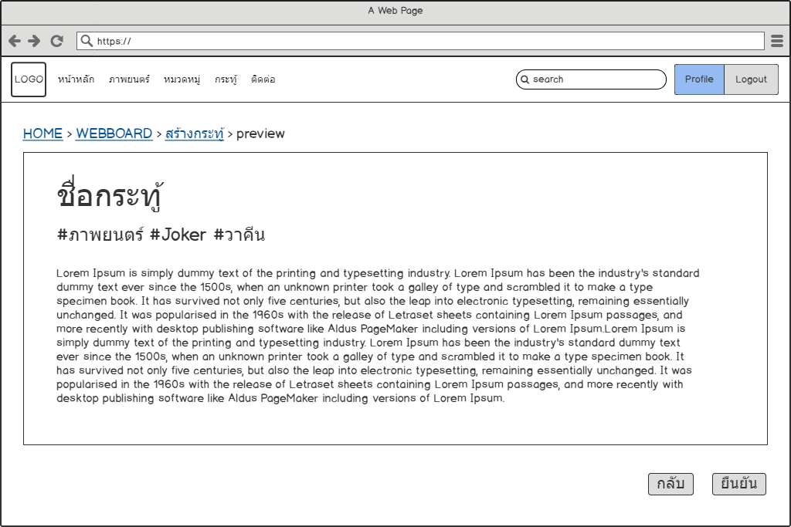

รูปที่ 72 หน้าตัวอย่างกระทู้

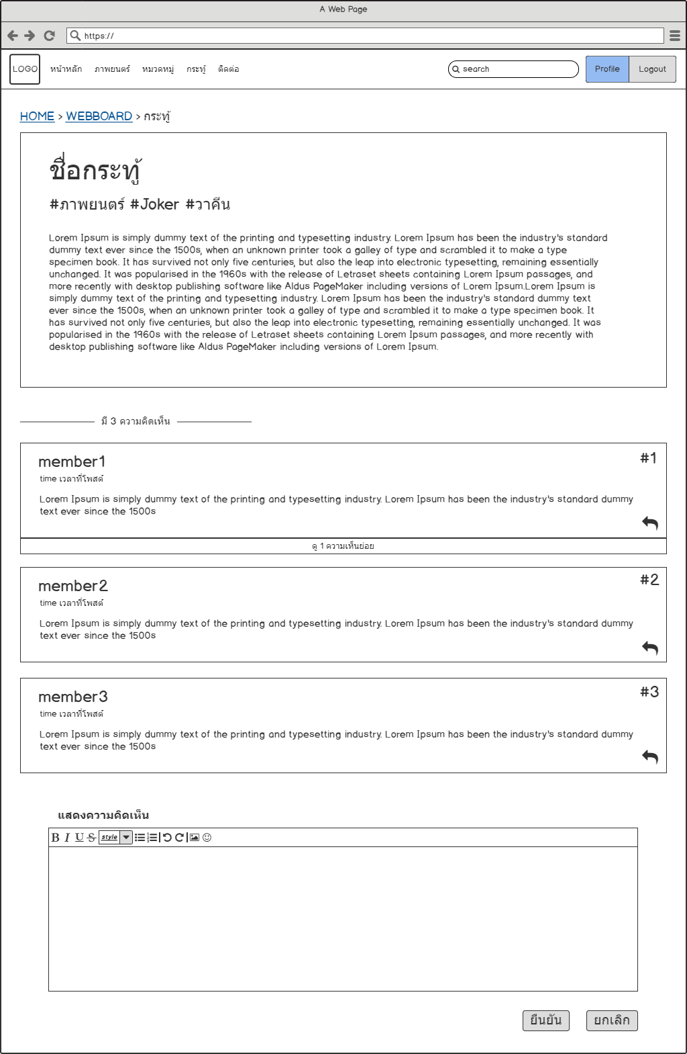

รูปที่ 73 หน้ากระทู้ในเว็บบอร์ด

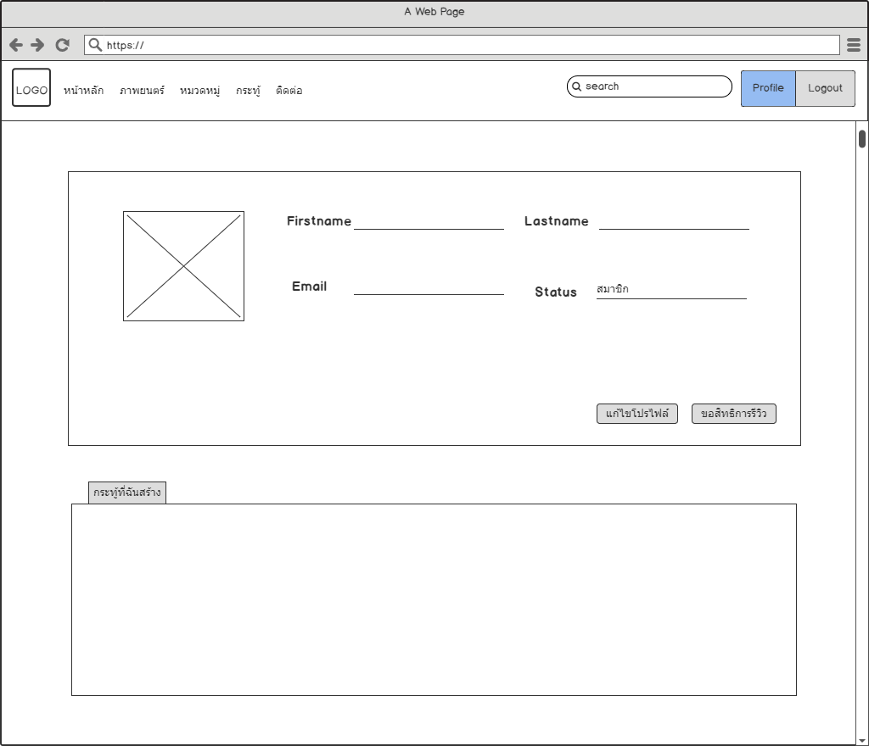

รูปที่ 74 หน้าข้อมูลส่วนตัว

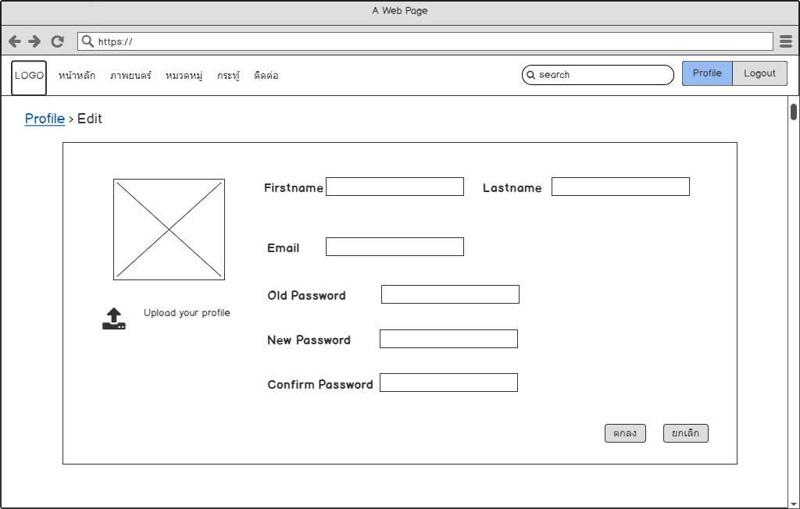

รูปที่ 75 หน้าแก้ไขข้อมูลส่วนตัว

* หน้าสำหรับ ผู้รีวิวภาพยนตร์

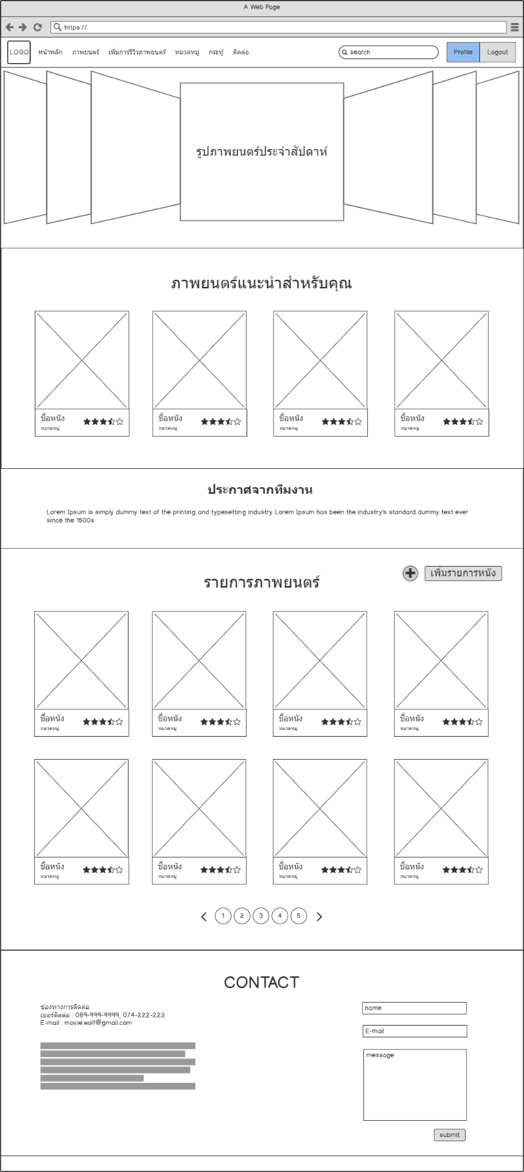

รูปที่ 76 หน้าหลัก

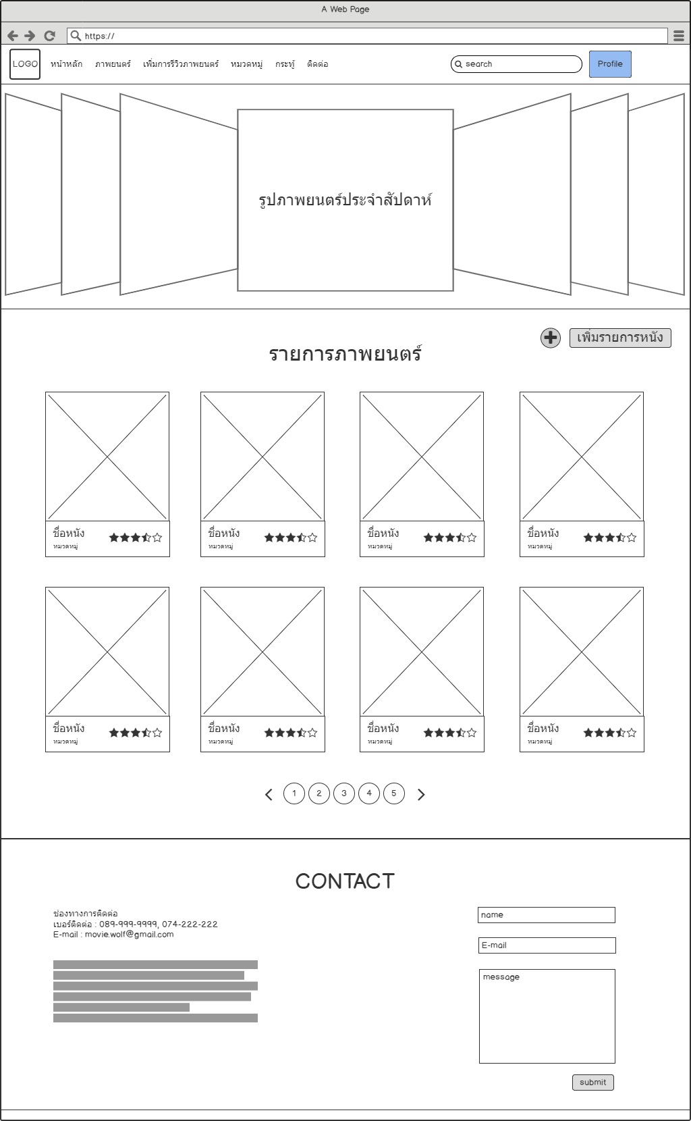

รูปที่ 77 หน้ารายการภาพยนตร์

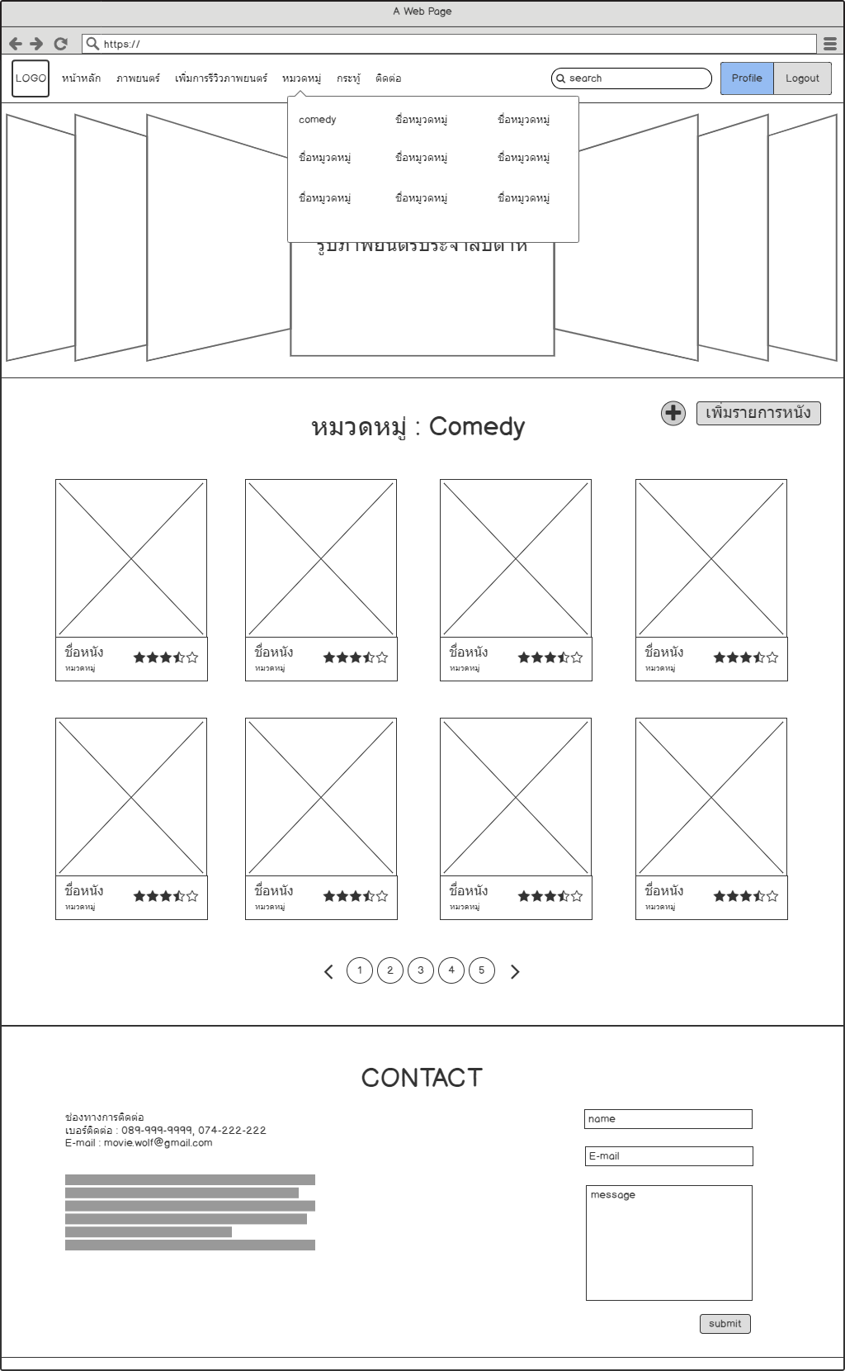

รูปที่ 78 หน้าหมวดหมู่รายการภาพยนตร์

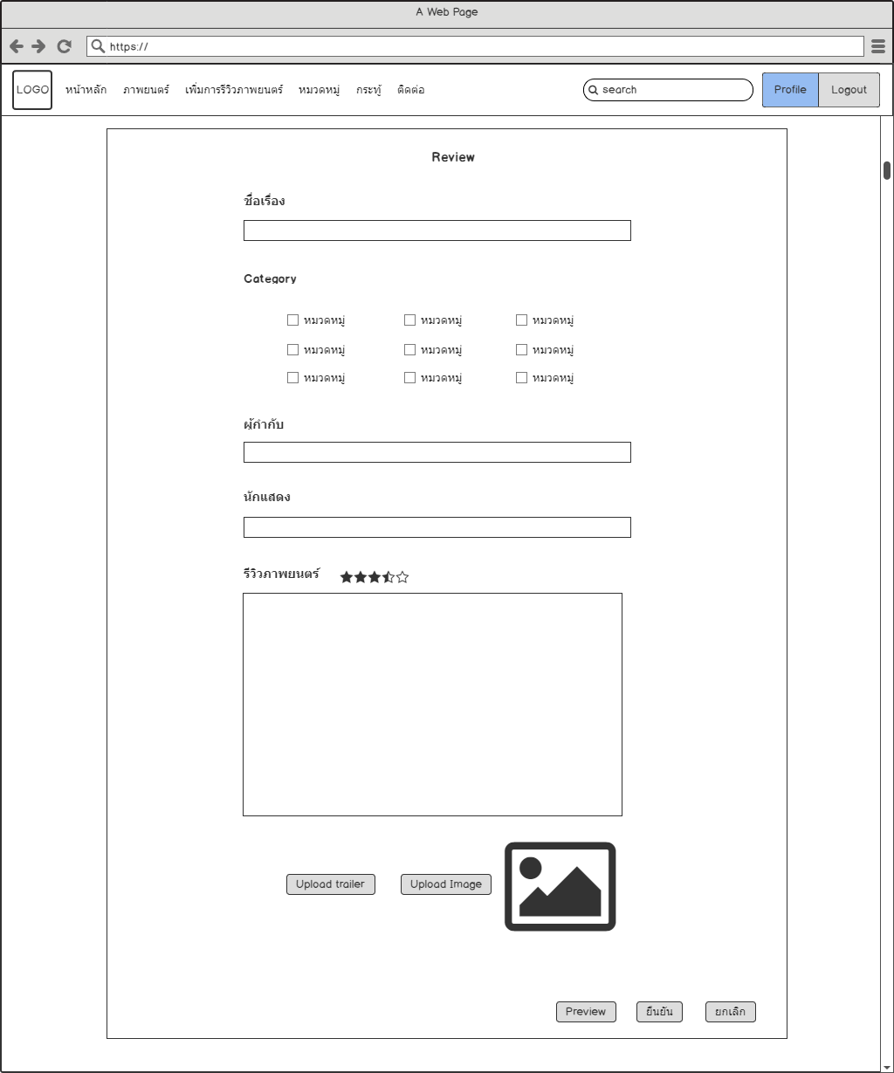

รูปที่ 79 หน้าเพิ่มการรีวิวภาพยนตร์

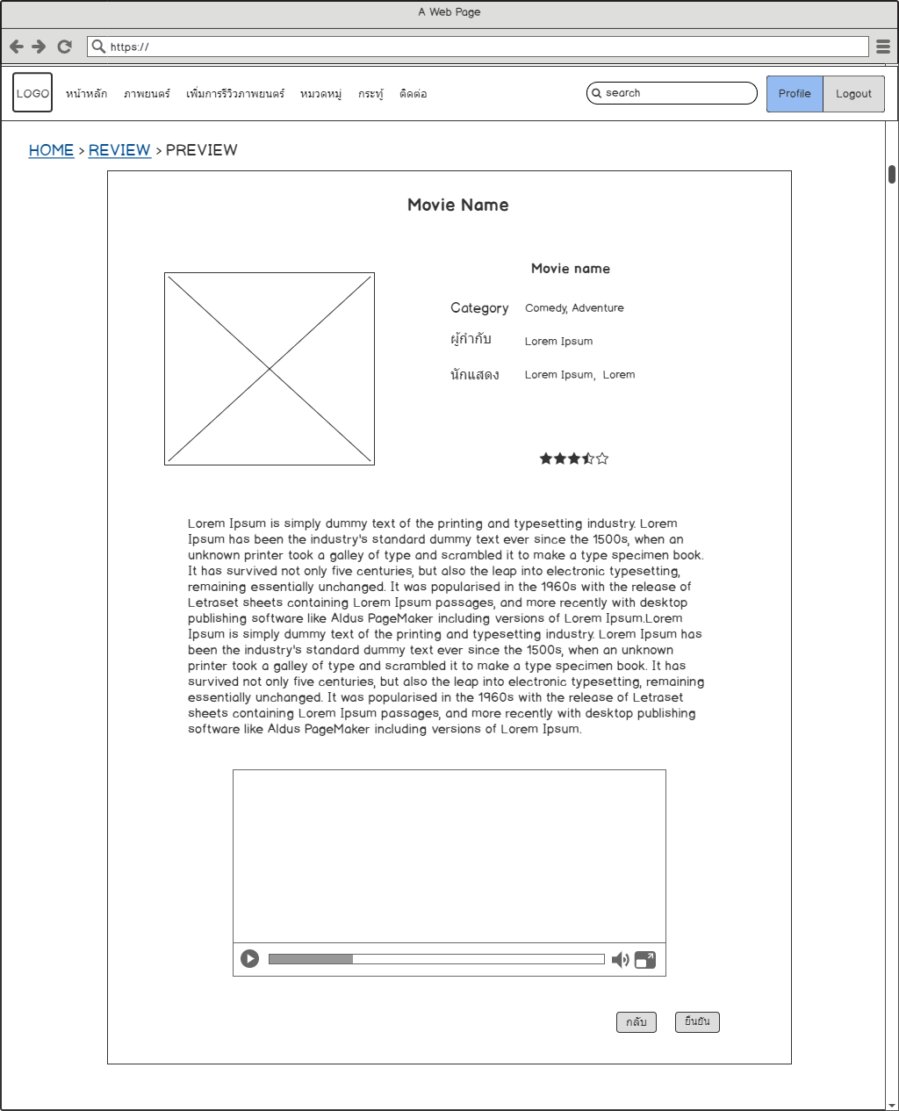

รูปที่ 80 หน้าตัวอย่างการรีวิวภาพยนตร์

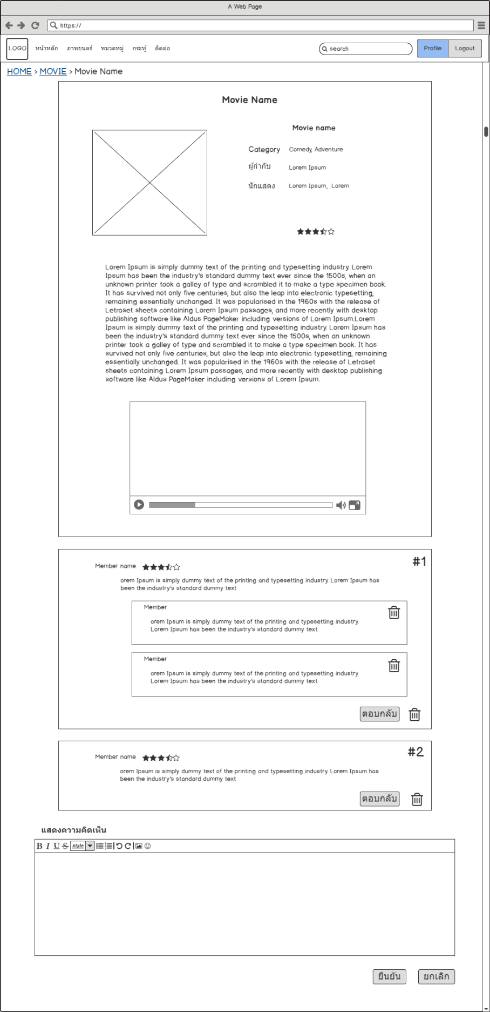

รูปที่ 81 หน้ารีวิวภาพยนตร์

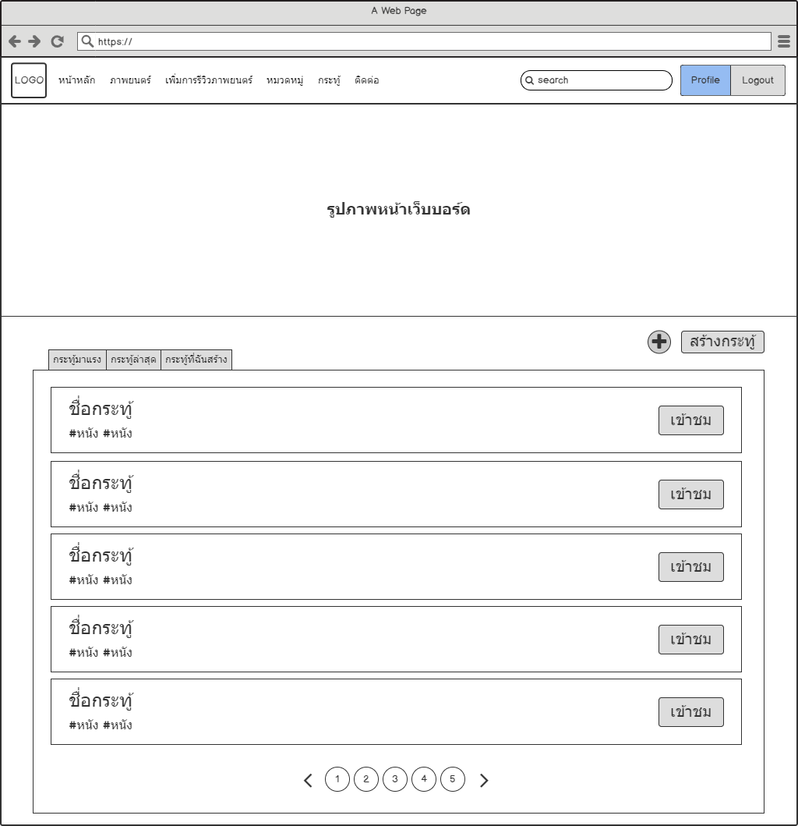

รูปที่ 82 หน้าเว็บบอร์ด

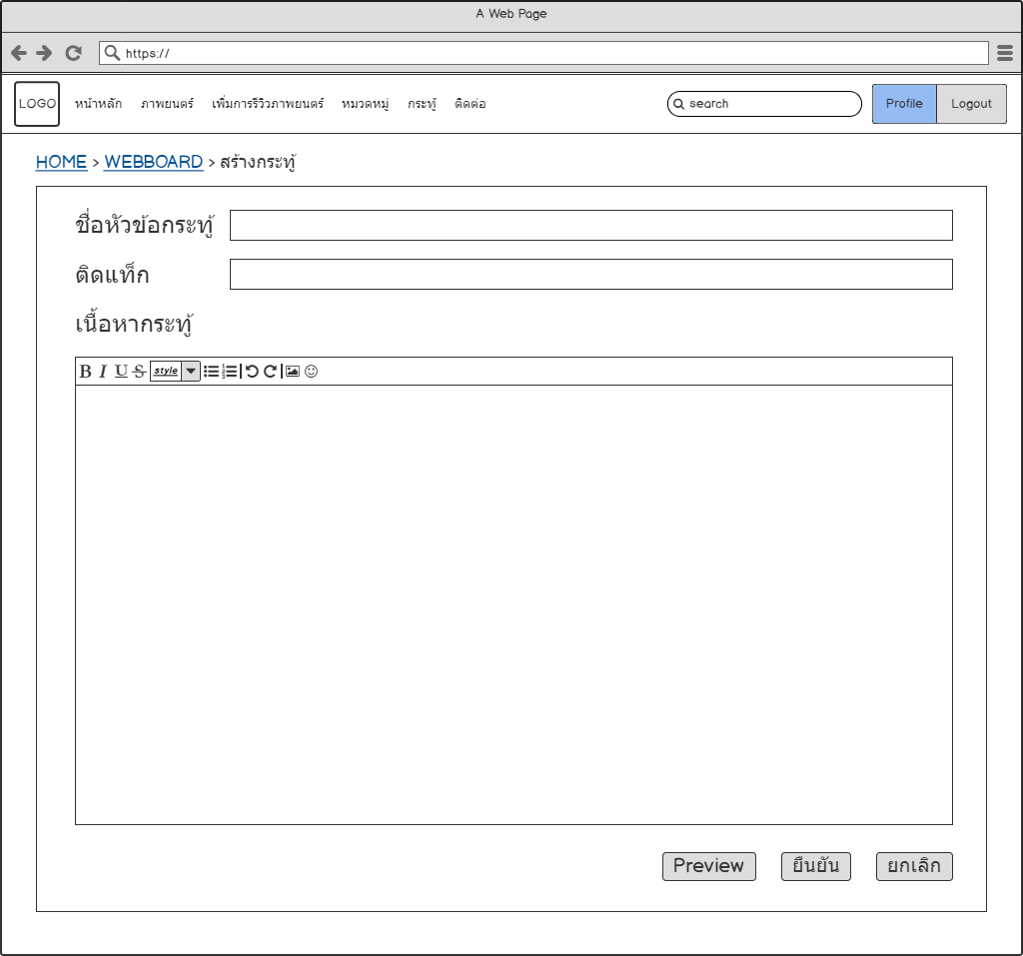

รูปที่ 83 สร้างกระทู้ในเว็บบอร์ด

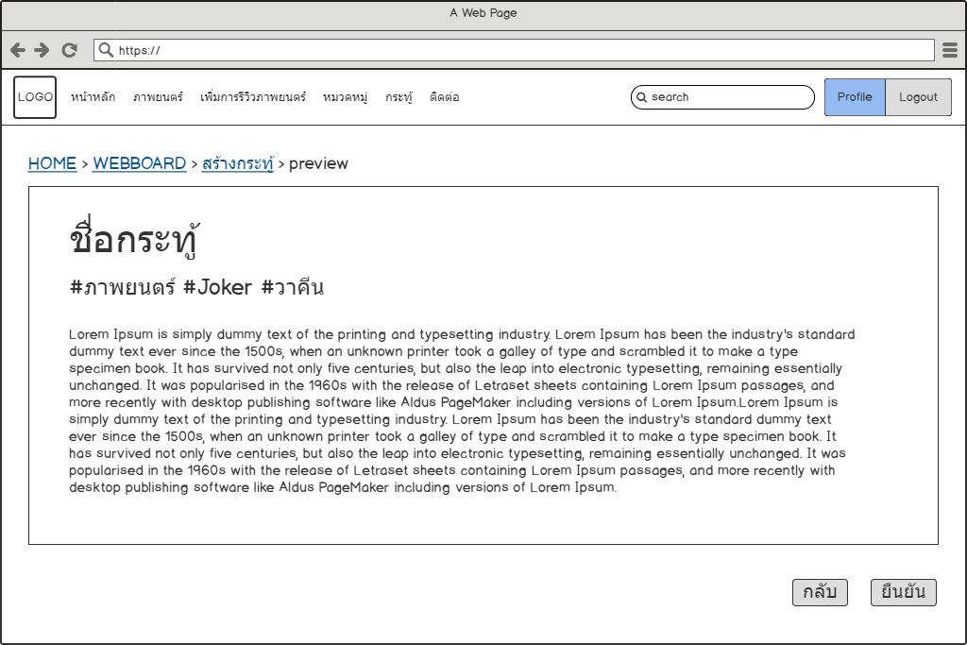

รูปที่ 84 หน้าตัวอย่างกระทู้

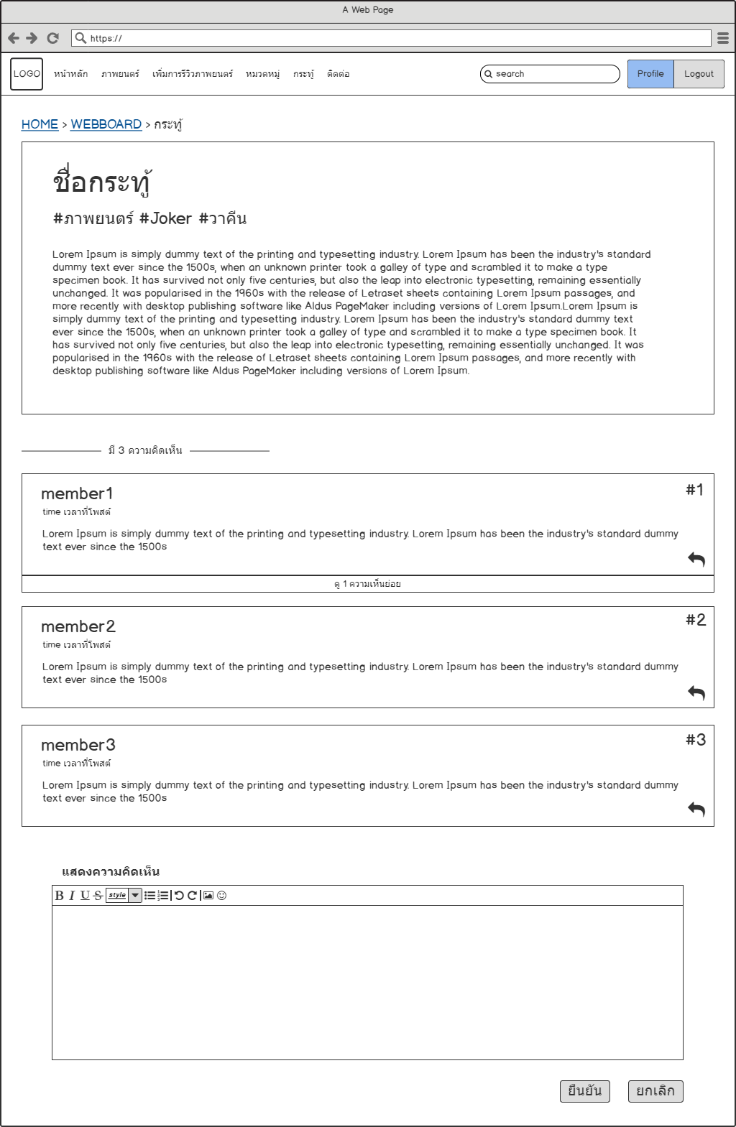

รูปที่ 85 หน้ากระทู้ในเว็บบอร์ด

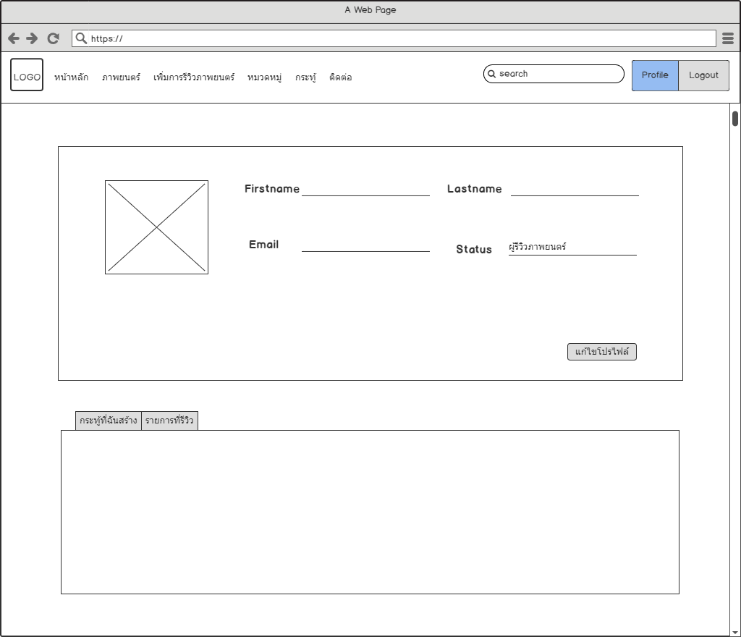

รูปที่ 86 หน้าข้อมูลส่วนตัว

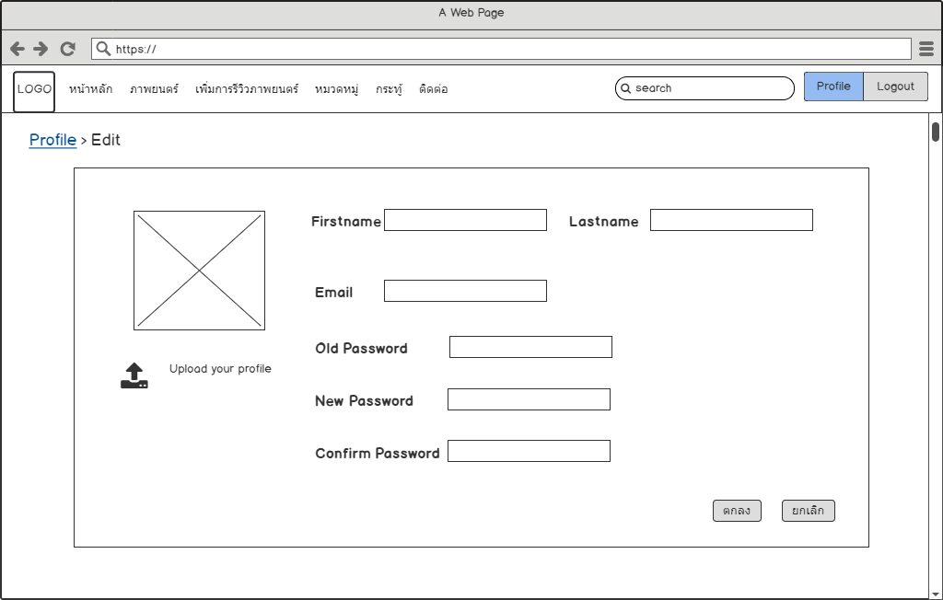

รูปที่ 87 หน้าแก้ไขข้อมูลส่วนตัว

* หน้าสำหรับ ผู้เข้าชม

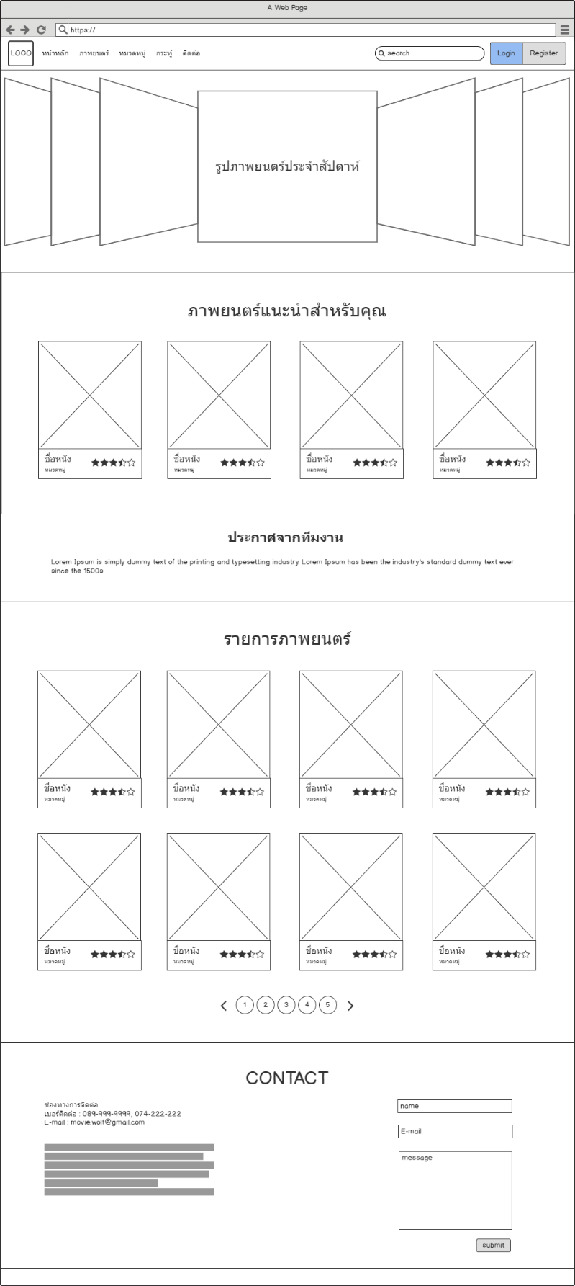

รูปที่ 88 หน้าหลัก

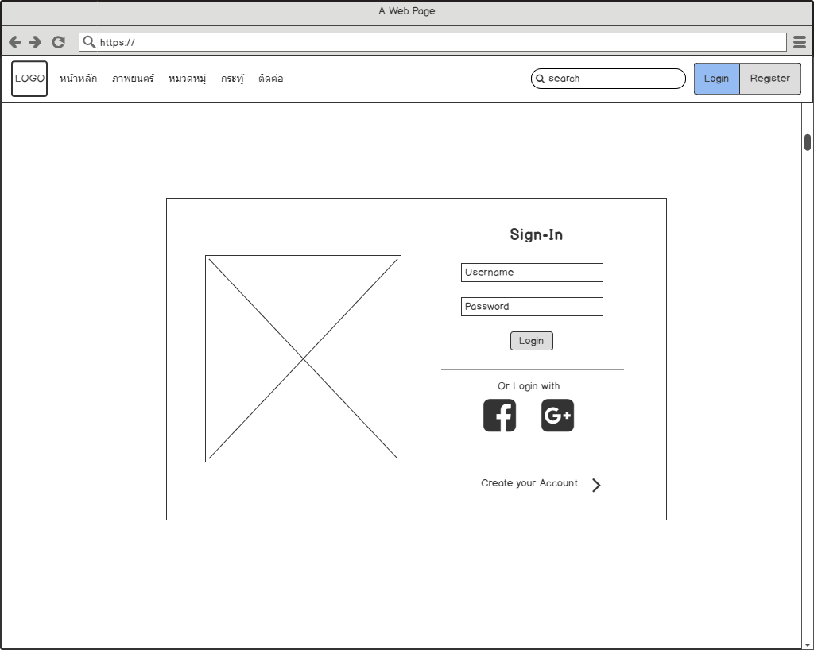

รูปที่ 89 หน้า Login

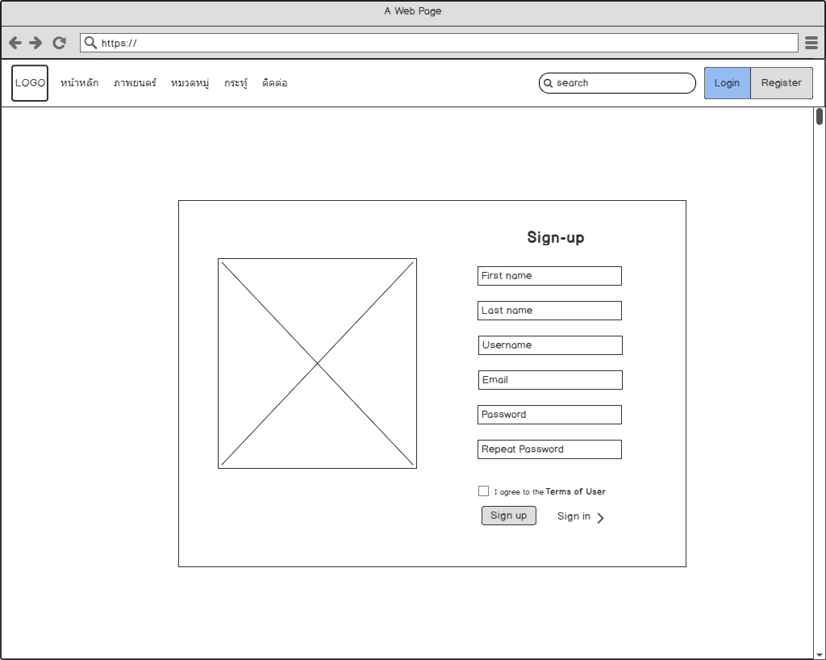

รูปที่ 90 หน้า Register

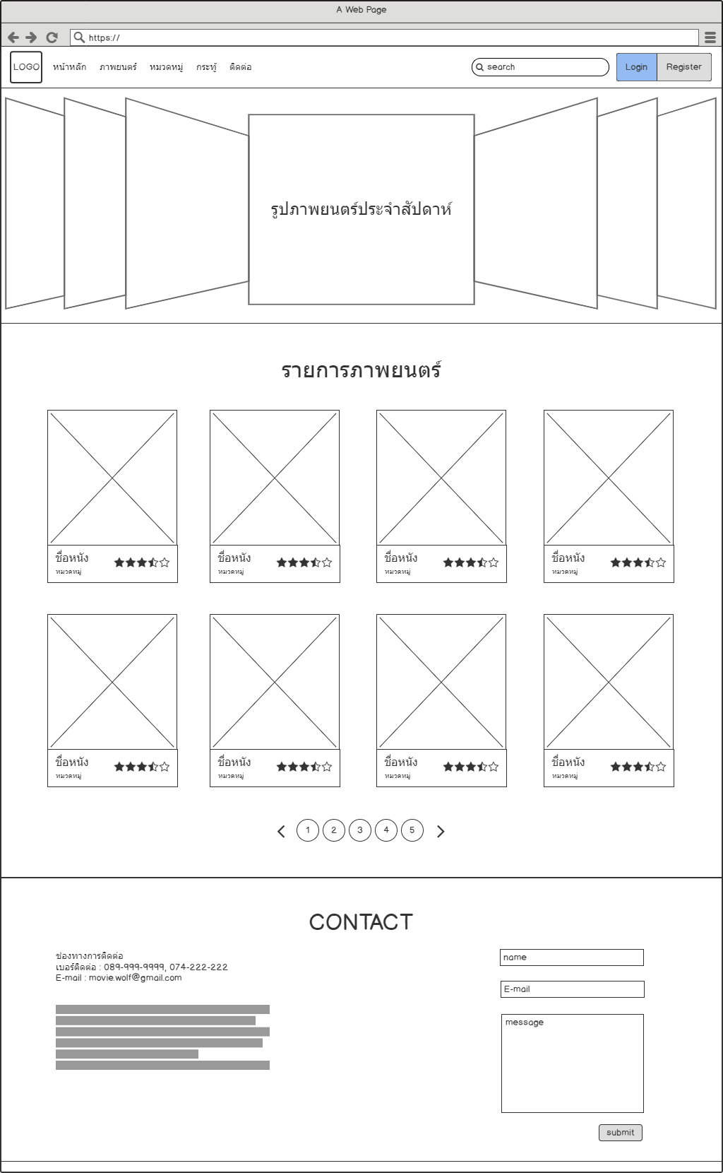

รูปที่ 91 หน้ารายการภาพยนตร์

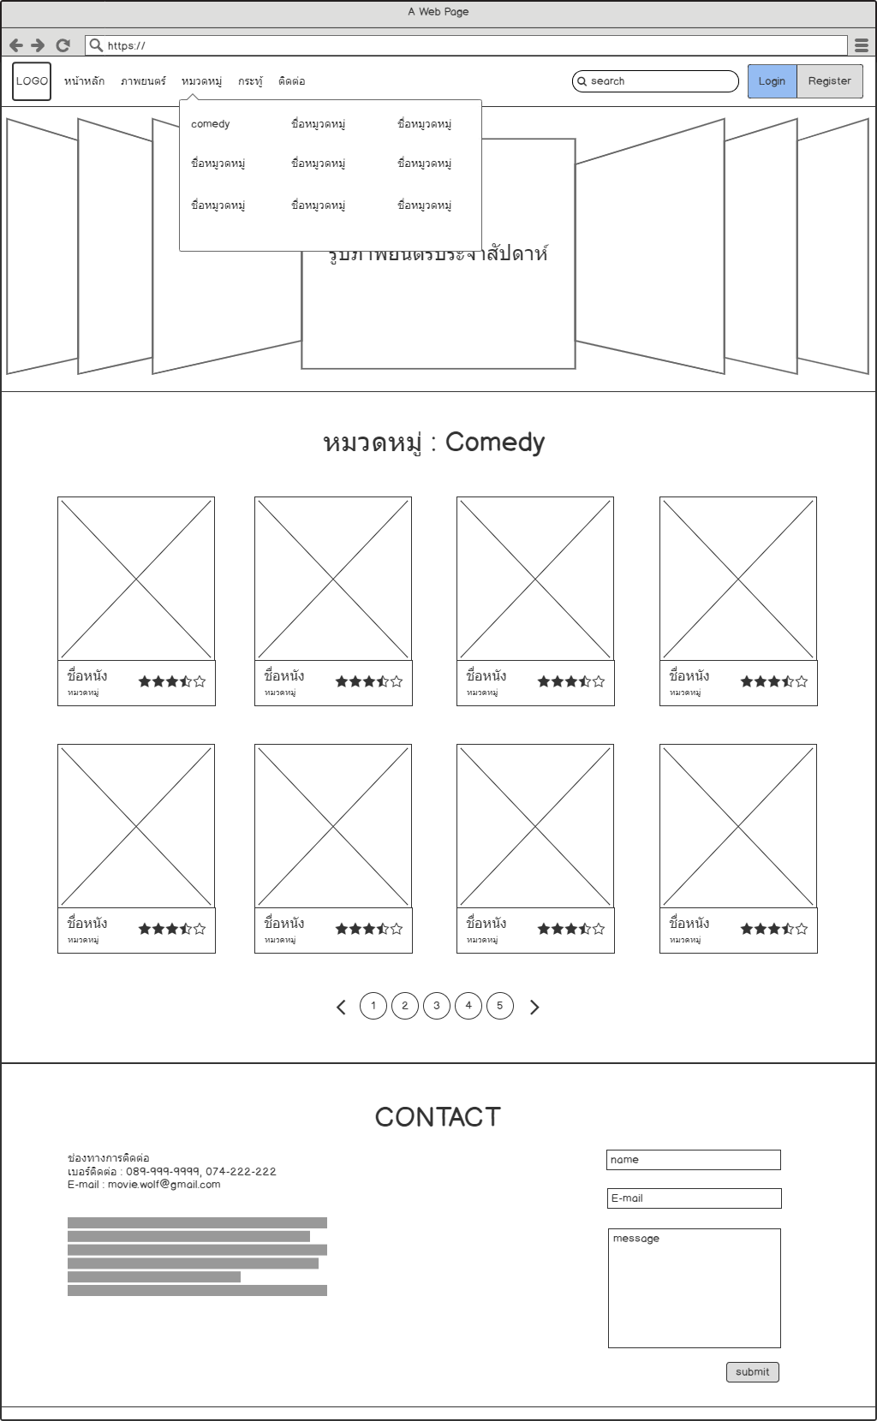

รูปที่ 92 หน้าหมวดหมู่ภาพยนตร์

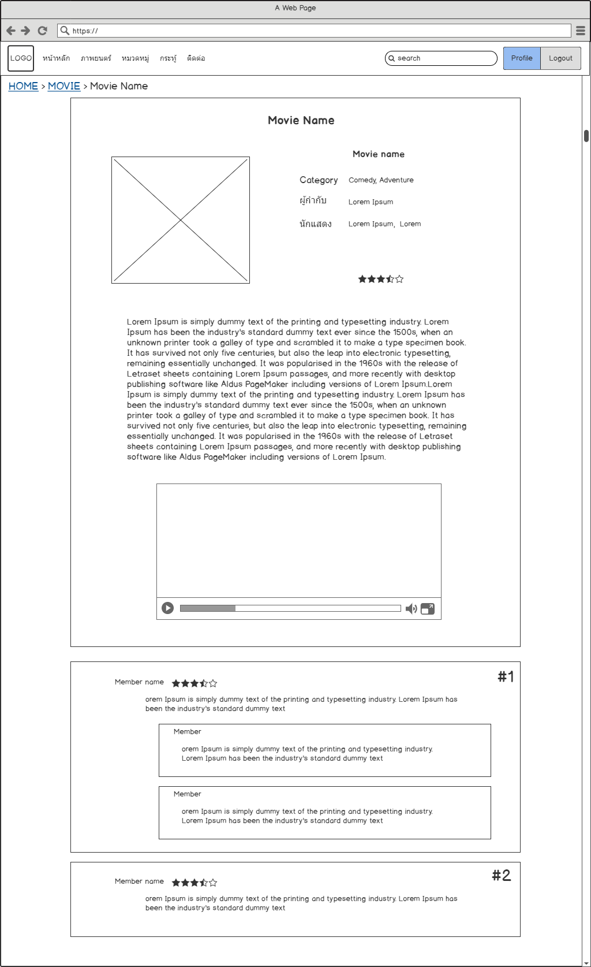

รูปที่ 93 หน้ารีวิวภาพยนตร์

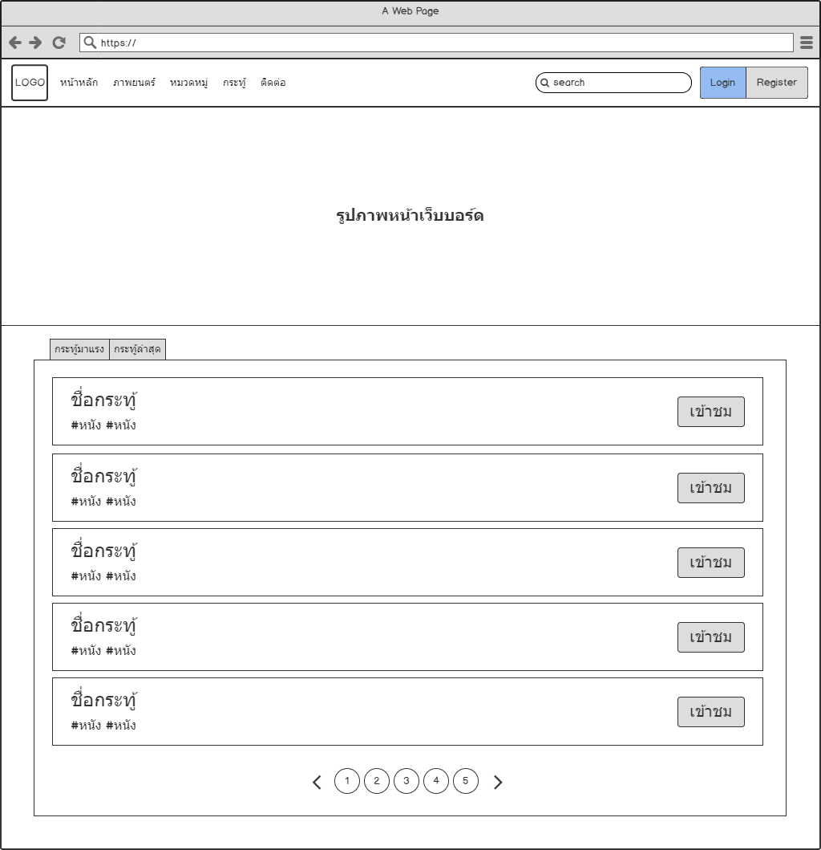

รูปที่ 94 หน้าเว็บบอร์ด

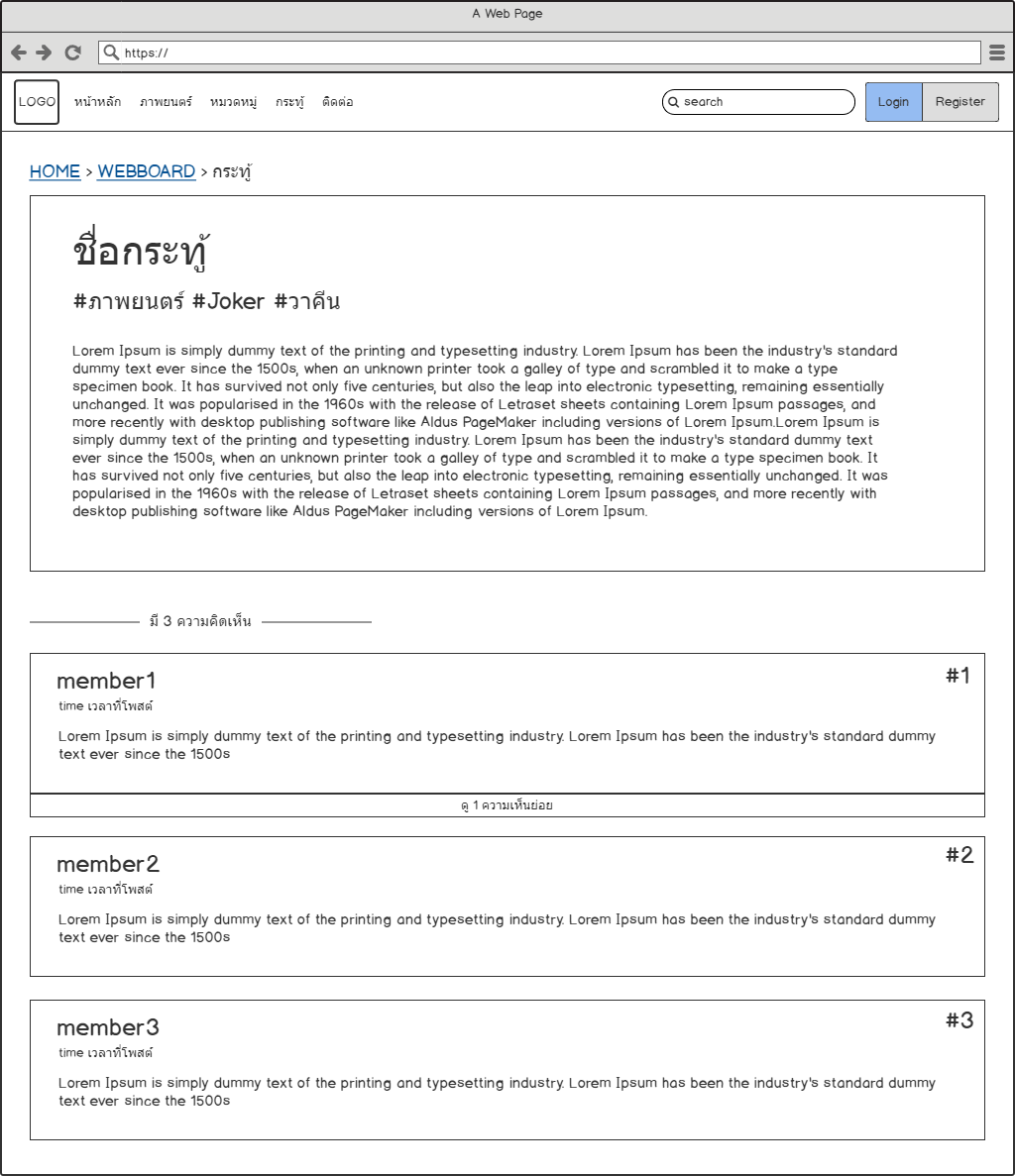

รูปที่ 95 หน้ากระทู้ในเว็บบอร์ด

## **แบบสำรวจ User Requirements**

**แบบสอบถาม User Requirements (จากเพจ Movie World นักรีวิวหนัง)**

Q : เพราะอะไรถึงเริ่มสร้างเพจ Movie review ขึ้นมาคะ

A : ส่วนตัวเป็นคนชอบดูหนังตั้งแต่เด็กๆครับ แล้วรู้สึกว่าเจอหนังที่สนุกๆ บทหนังยอดเยี่ยม เลยอยากมาเขียนความรู้สึกหลังดูจบแล้วแชร์ แนะนำให้คนที่ชื่นชอบดูหนังเหมือนกัน

Q : แล้วเคยมีประสบการณ์ในการเข้าเว็บไซต์รีวิวหนัง หรือเพจหนังต่างๆ หรือแอพพลิเคชั่นทุกอย่างที่เกี่ยวกับหนังบ้างหรือเปล่าคะ และได้นำมาประยุกต์ใช้กับทางเพจบ้างมั้ย

A : ส่วนมากดูจากกลุ่ม Community ใน Facebook หนังที่คนส่วนใหญ่พูดคุยกัน แล้วมาลองดูเองว่าเป็นยังไง กับใช้แอพ IMDB ว่าหนังที่เรากำลังจะดูคะแนนคนดูส่วนใหญ่ชื่นชอบกันแค่ไหน แล้วก็ติดตามจากเพจดังๆใน Facebook ว่าเขามีหนังแนะนำอะไรน่าดูบ้าง แต่จะไม่อ่านบทความของเขา เพราะจะทำให้ตอนเราเขียนรีวิว ติดประโยคของเขามาใช้ในการรีวิวได้ครับ

Q : แล้วปกติแอดมินจะดูหนังประมาณกี่เรื่องต่อเดือนคะ แล้วทุกเรื่องที่ดูเลยหรือเปล่าที่นำมารีวิว หรือจะคัดเฉพาะส่วนที่ตนเองชอบและนำมาแชร์ให้กับลูกเพจ หรือมีการคัดเลือกหนังยังไงที่จะเอามารีวิวคะ

A : ถ้านับแค่ปี 2019 แอดดูหนังและซีรี่ส์ไปแล้วทั้งหมด 93 เรื่อง ถ้าเฉลี่ยตกเดือนละ 9 เรื่องครับ จะเลือกรีวิวแค่หนังที่รู้สึกว่าสนุกดูแล้วไม่เสียเวลาครับ กับหนังที่มันยอดเยี่ยมแต่คนพูดถึงน้อย แต่ถ้าเรื่องไหนคนรู้จักกันเป็นส่วนมากอยู่แล้วจะไม่เอามารีวิวครับ

Q : แสดงว่าแอดมินไม่ชอบรีวิวหนังแมส แต่จะหาหนังดีๆและคนพูดถึงน้อยมากกว่าใช่ไหมคะ

A : ใช่ครับ กับหนังที่มันกำลังเป็นกระแสก็จะเอามารีวิวเช่นกันครับ

Q : แล้วอย่างหนังที่กำลังจะเข้าฉายในโรงภาพยนต์นั้นได้มีการนำมารีวิวบ้างมั้ยคะ เพราะส่วนใหญ่ที่สอบถามจากคนอ่านรีวิวมักจะตอบว่าชอบอ่านรีวิวหนังที่ชนโรง เพราะทำให้ตัดสินใจได้ง่ายขึ้นในการเลือกรับชนหนังเรื่องนั้นๆ

A : มีแต่เป็นส่วนน้อยครับ เพราะว่าเพจแอดยังไม่ได้มีคนติดตามมาก เขาอาจจะไม่ตัดสินใจจากเพจเล็กแบบของแอด เพราะการไปดูหนังโรงมันคือการเสียเงินไปดู เขาจะใช่เพจใหญ่ๆในการตัดสินใจไปดูมากกว่า แอดจึงเลือกรีวิวหนังที่สามารถหาดูในแอพอย่าง Netflix ครับ ทุกคนสามารถเข้าไปทดลองดูได้ ถ้าไม่ชอบก็ปิดและไม่เสียเงินในการดูหนังครับ

Q : ทางเพจได้มีการ PR หรือการประชาสัมพันธ์ สื่อสารไปให้กับทางลูกเพจยังไงบ้าง เพื่อให้เขามาติดตามเพจของเรา ใช้วิธีอะไรในการโปรโมทบ้างมั้ยคะ

A : จะเป็นการแนะนำผ่านกลุ่มFacebook สำหรับคนชื่นชอบหนังครับ

Q : ช่วงเวลาในการปล่อยรีวิว มีการคำนวณเวลาไว้ช่วงไหนบ้างมั้ยคะ เช่น ลงตอนเช้า บ่าย เย็น หรือไม่ได้กำหนดเวลาในการรีวิวเลย แบบดูจบหนังดีก็นำมารีวิวเลย

A : จะลงรีวิวทุกวันครับ ส่วนช่วงเวลาไหนที่จะโพสรีวิวแล้วแต่อารมณ์ครับ 555

Q : ในการรีวิวแต่ละครั้ง ภาษาที่แอดมินใช้จะเป็นภาษาแบบไหนคะ แบบทางการหรือแบบภาษาตัวเอง และการรีวิวมีใช้ภาษาที่หยาบคายบ้างหรือเปล่าเพื่ออรรถรสในการใช้รีวิวหนัง

A : จะเป็นภาษาของตัวเองครับแต่จะไม่ใช้คำหยาบคาย คำสุภาพสามารถเขียนให้ได้อรรถรสในการรีวิวเหมือนกันครับ

Q : โอเคค่ะ จากนี้จะถามความเห็นเกี่ยวกับเว็บไซต์ Movie Review แล้วนะคะ แอดมินคิดว่าสิ่งแรกที่ควรจะเห็นหลังจากเข้าสู่เว็บไซต์รีวิวภาพยนต์ ควรจะเป็นอะไร (ขอให้มองเป็นภาพเว็บไซต์สำหรับรีวิวเลยนะคะ ไม่ใช่แบบเพจเฟซบุ๊คงับ) ในลองนึกหน้าเว็บว่างๆก็ได้ค่ะ แอดมินอยากให้มีฟีเจออะไรบ้างในหน้า Home ของเว็บไซต์ หรืออย่างนี้ก็ได้นะคะ ในเว็บไซต์รีวิวหนังเนี่ย นอกจากการ รีวิว การให้คะแนน(ให้ดาว) การตั้งกระทู้คำถามเกี่ยวกับหนัง คุณอยากให้มี feature เพื่มเติม ใดอีกบ้างในมุมมองคนที่จะเข้ามารีวิวในเว็บน่ะค่ะ

A : ให้บ่งบอกเลยว่านี้คือเพจเกี่ยวกับหนังครับ อยากให้มี Feature บอกว่ามีหนังแนวอะไรบ้างในเพจนี้ ชอบรีวิวหนังแนวไหน มีบอกหนังที่คนกำลังสนใจเป็นส่วนใหญ่คือเรื่องไหน

Q : สิ่งที่ไม่อยากให้มีในเว็บไซต์ / อะไรที่ทำให้คุณรู้สึกไม่พอใจกับการเข้าชมเว็บไซต์ต่างๆ (อันนี้รวมๆทุกเว็บเลยนะคะ)

A : หนังเถื่อน ผิดลิขสิทธ์ครับ ไม่ควรมี

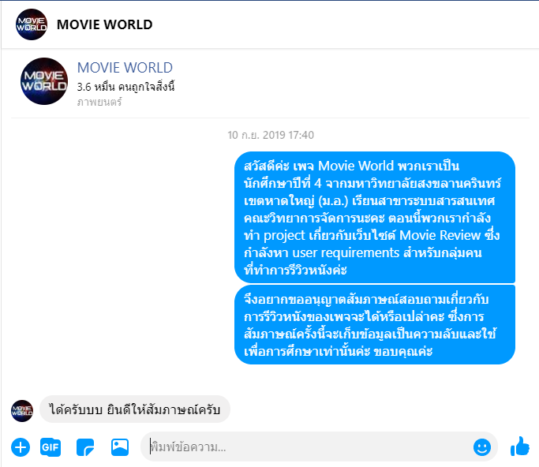

รูปที่ 96 สอบถาม Requirement 1

**แบบสอบถาม User Requirements (จากคุณกบินทร์ ยกอิ่น นักอ่านรีวิวหนัง)**

Q : ให้แนะนำตัวก่อนค่ะ

A : ก็ ชื่อ กบินทร์ ยกอิ่น ชื่อเล่นชื่อบอส อายุ 21 ปี

Q : พวกเราทำโปรเจคเกี่ยวกับการรีวิวหนัง ก็เลยอยากหา User requirement เลยอยากถาม กบินทร์ ว่า เคยมีประสบการณ์กับเว็บดูหนังหรือการเข้าเว็บไปหารีวิวหนังไหม

A : ปกติจะไม่ค่อยเข้าเว็บ จะดูเอาจาก Video YouTube ของ Just ดู it มันเล่าถึงdetailของผู้กำกับ หรือ ถ้าเป็นหนังภาคต่อเขาก็จะเล่าย้อนไปให้ว่าภาคเก่าๆเกิดอะไรขึ้นบ้าง แต่หากเป็นหนังใหม่ก็จะเล่าย้อนถึง ผู้กำกับ ว่าเคยทำหนังอะไรมา

Q : แสดงว่าที่ดูหนังส่วนใหญ่คือดูที่ผู้กำกับ ถ้าผู้กำกับดีก็อยากจะดู

A : ไม่นะ ไม่ดูผู้กำกับแต่ดูจากสิ่งที่ดูรีวิวหนังมา ตามวิดีโอตามที่เขาสรุป แล้วเขาเหมือนกับจะเล่าย้อนกลับไปกลับมาให้เราเข้าใจในตัวหนังเรื่องนั้น ว่า ผลงานเก่าๆของผู้กำกับคนนั้นเคยมีอะไรมาบ้าง

Q : ก็เลยเลือกดูหนังจากตรงนี้

A : ไม่ใช่เลือกดูหนังแต่เราสนใจหนังเรื่องนี้อยุ่แล้ว เราแค่เข้าไปดูเขารีวิลว่าเรื่องนี้มันเป็นยังไง

Q : ถ้าหากเข้าเว็บไซต์สำหรับการดูหนัง อยากได้โทนสีของเว็บประมาณไหนเพื่อการดูในระยะเวลานาน

A : ก็ต้องเป็นสีที่สะบายตามากๆ เพราะถ้าเว็บไซต์สำหรับการอ่านก็ต้องเป็นสีที่สะบายตามากๆ เช่น สีฟ้า สีขาว แต่ไม่ใช่สีฟ้าทั้งหมด แต่เป็นโทนสีฟ้า

Q : ถ้ามีโอกาสเข้าเว็บเพื่อหาอ่านการรีวิวหนัง อยากให้มีอะไรบ้างในเว็บไซต์หนัง

A : รอบหนังหรือช่องทางในการดูหนังนั้นไหม เพราะอ่านเสร็จอาจจะอยากดูเลย พอดูรีวิวเสร็จก็อยากจะเข้าเว็บหาหนังนั้นดูเลย แต่จริงๆก็ไม่ใช่ส่วนหลักที่อยากได้ แต่อยากได้ที่รีวิวเลย

Q : ถ้าหากมีหนังที่อยากดู จะ ดูเลยหรือว่าจะหารีวิวก่อน

A : ส่วนใหญ่จะหารีวิวก่อน เพราะอยากรู้ว่าหนังมันเป็นยังไง แต่ถ้าเป็นหนังภาคต่อก็อยากจะไปดูเลย แต่หากเป็นหนังภาคต่อที่ผ่านมานานแล้ว ปี 2 ปี ก็จะไปดูรีวิวอีกรอบ

Q : สนใจไหมถ้าเราจะทำเกี่ยวกับ webboard ที่ช่วยในการถามหาหนังที่จำเนื้อหาได้แต่จำชื่อเรื่องไม่ได้

A : ดีนะ เพราะมีครั้งนึงที่ดูหนังของ Marvel แล้วมีตัวละครโผล่มาซึ่งมีอยู่ใน Comic แต่ไม่มีในหนัง ก็ต้องไปอ่านดูที่เขาพูดคุยกันใน Pantip

Q : ก็คือนี่คือส่วนที่คิดว่าควรมีในเว็บรีวิวหนัง

A : คิดว่ามันเป็น Pain ที่โดนบ่อย เช่น ไม่เข้าใจหนัง ไม่รู้ว่าตอนจบจะมีภาคต่อไหม ก็ควรจะมี

Q : สิ่งที่คิดว่าสิ่งแรกที่เห็นควรเป็นอะไร

A : ควรเป็นรีวิวหนังเลย

Q : เป็นรีวิวเลยหรอ ไม่ควรเป็น Search อันดับหนัง อะไรพวกนี้

A : ก็อยากเห็นหนังที่มาแรงช่วงนี้ที่คนกำลังสนใจ

Q : แล้วหนังพวก Netflix ซีรีย์ อยากให้มีไหม

A : ก็อยากให้มีเพราะส่วนใหญ่พวกนี้ไม่มีในเว็บ มีแต่ในFacebook

Q : นอกเหนือจากการ รีวิว ทำบอร์ด ให้คะแนน อยากให้มีอย่างอื่นอีกไหม เช่น เกมทายหนังจากหนัง มาทายเล่น

A : สำหรับคนที่อยากไปอ่านรีวิว ก็แค่อยากอ่านรีวิวไม่ค่อยสนใจอย่างอื่น

Q : แล้วในเว็บไม่อยากให้เห็นอะไรมากที่สุด

A : ไม่อยากเห็นโฆษณา

Q : เว็บไซต์ไหนที่เข้าแล้ว ออกเลย ไม่อยากเข้าอีกเลย

A : เว็บไซต์ที่ เวลาแล้วคลิกแล้วมัน เปิดหน้าต่างใหม่เป็นหน้าต่างโฆษณามา จะไม่เข้าเลย ยกเว้นว่าเป็นเว็บที่จำเป็นต้องใช้จริงๆ

Q : แล้วเรื่องของการรีวิว อยากให้แอดมินใช้ภาษาอย่างไร ทางการ สุภาพ ภาษาพูด

A : ไม่รู้เหมือนกัน แต่ถ้าเป็นคำที่อ่านแล้วเข้าใจ ก็ไม่จำเป็นต้องทางการเลย หรือ ภาษาพูดไปเลย

Q : ก็คือแค่อยากให้มันอ่านแล้วเข้าใจ เน้นเนื้อเรื่องมากกว่า

A : ถ้าเป็นรีวิวหนังก็น่าจะมีใส่ ความรู้สึกเข้าไปด้วย ไม่ควรเป็นทางการจ๋าไปเลย

Q : ถ้าการรีวิวมีภาษาไม่สุภาพ รับได้ไหม

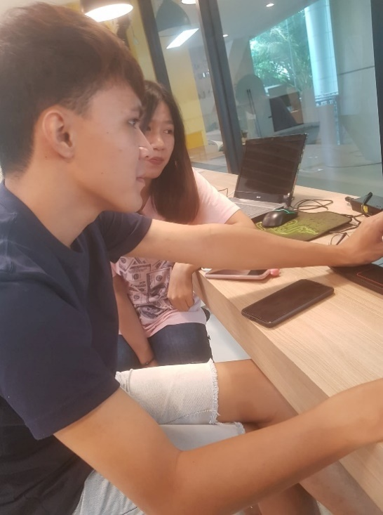A : ไม่ได้ ไม่ชอบเลย

รูปที่ 97 สอบถาม Requirement 2

Q : ก็คือค่อยอยากให้มี

A : ไม่อยากให้มีเลย

Q : ส่วนใหญ่ไม่ค่อยอ่านแต่ไปดูวิดีโอเลย?

A : ก็ใช่

Q : ถ้าสมมติว่าต้องมีการสมัครสมาชิก ล็อกอินก่อน เพื่อเก็บข้อมูล

ตอนคอมเม้น ให้คะแนน สร้างเว็บบอร์ด รู้สึกโอเคไหม?

A : ก็โอเคไม่ได้ติดอะไรถ้าต้องการจะตอบโต้สิ่งนั้นจริงๆ

Q : หากมีการผิดผลาดการใช้งาน อยากติดต่อแอดมิน

อยากติดต่อช่องทางไหน

A:E-mail เพราะส่วนตัวใช้ทางE-mail ตลอด

Q : อยากได้แบบติดต่อแล้ว แอดมินตอบกลับมาเร็วไหม

A : เร็ว live chat เลยก็ดี แต่ไม่ต้องขนาดนั้นก็ได้

**แบบสอบถาม User Requirements (จากคุณทวีศักดิ์ ชิดมณี นักอ่านรีวิวหนัง)**

Q : เคยมีประสบการณ์ในการไปอ่านรีวิว เข้าเว็บ เข้าเพจ มาบ้างไหม

A : ส่วนใหญ่จะเข้าเพจ มันจะเป็นประเภทหนังอยู่ แล้วจะมีบอกคะแนนอยู่ ยิ่งแยกปี จะดี

Q : คือเวลาหา จะชอบเพจที่มีการแยกปี แยกหมวดใช่ไหม

A : ใช่ เพราะมันเข้ากับสไตล์เรา

Q : ถ้าสมมติเข้เว็บไซต์ที่กำลังจะทำแล้วอยากเห็นเป็นสิ่งแรก คืออะไร

A : รูปภาพส่วนใหญ่ เพราะคิดว่ารูปภาพมันสำคัญ เช่นถ้าเข้าblogรีวิว อยากเห็นรูปภาพใหญ่ๆ ไม่ใช่แค่เห็นแค่ชื่อหนัง อยากเห็น logo / รูปหนังประจำเดือน หรือประจำสัปดาห์ ใหญ่ๆ

Q : แสดงว่าอยากให้รีวิวหนังชนโรงด้วยใช่ไหม

A : ใช่ เพราะคนส่วนใหญ่ที่รอจะเยอะกับพวกคนที่รอหนังชนโรง เหมือนรีวิวเก่าๆคนอื่นเขาเขียนมาหมด หรือ ดูมาหมดแล้ว เลยชอบที่จะหารีวิวเกี่ยวกับหนังชนโรง

Q : แล้วมีฟีเจออะไรอีกไหมที่อยากได้อีกจากเว็บรีวิวหนัง

A : บอร์ดถามหาหนังหน่ะดี แต่สปอยไม่แน่ใจเพราะคนบางกลุ่มไม่ชอบให้มีการรีวิว จุดขายของเว็บน่าจะเป็น หาหนัง เพราะเพจส่วนใหญ่ ไม่มีให้หาหนังที่จำไม่ได้

Q : อยากเพิ่มเติมอะไรอีกไหม

A : อยากให้โชโปสเตอใหญ่ๆของหนังที่พึ่งเข้าในโรงหนัง ของเว็บนูนี้ใครรีวิวก็ได้ใช่ไหม

Q : ตอนนี้อยากทำที่ กลุ่มผู้พัฒนาเป็นผู้ลงรีวิวก่อนเพราะมันควบคุมได้ง่าย แต่ถ้าต่อไปมันดีก็อาจจะให้คนที่เป็นนักรีวิวเข้ามา รีวิวได้, อยากเอาความคิดเห็นที่นำมาจากที่อื่นเช่น Twitter มาตั้งโชในเว็บด้วย

A : แบบ มีคนแสดงความคิดเห็นแล้วนำความคิดเห็นนั้นมาแปะใช่ไหม

Q : ใช่

A : คิดว่าแบบนั้นมันเหมือนไม่ได้เอารีวิวอื่อ ที่ไม่ใช่ของตัวเองมาทำ แต่เอาของคนอื่นมา เราคิดว่ามันไม่เวิร์ก

Q : แล้วเรื่องให้เลทของหนังอยากให้เป็นยังไง ทางเราคิดว่าจะทำเป็นเรทดาว 5 ดาว บวกกับเอาเรทจากทางเว็บ Rotten tomato มาโชก่อนด้วย

A : อยากรู้ว่า เรท 1-5 มันจะสั้นเกินไปไหม เพราะส่วนใหญ่มัน 1-10 เพราะเรทของการรีวิวหนังมันมีคะแนนสูง

Q : จริงๆอยากทำแบบ รีวิวแยก เช่น ภาพ บท สี แยกกัน แต่ว่าตอนนี้ยังไม่ได้จะทำแค่มีความคิดเพราะจะได้แยกได่

A : เราคิดว่าควรรวบทั้งหมดไปก่อน เพราะคิดว่านักรีวิวส่วนใหญ่จะให้ไปในทางรีวิว แต่น่าสนใจดีถ้าแยกคะแนน การถ่ายทำ เทคนิก การถ่าย

Q : แล้วอยากให้โทนของเว็บไซต์ เป็นโทนยังไง

A : ไม่อยากให้เป็นโทนขาว เพราะหนังส่วนใหญ่ ไม่ได้สว่าง อยากได้โทนแบบโรงหนัง

Q : โทนแบบเว็บเมเจอร์?

A : ไม่ใช่ หมายถึงโทนในโรงหนังที่ ดำๆ เพราะมันรู้สึกได้ฟิลมากกว่าในการอ่านรีวิว

Q : Movie review อยากให้มี อนิเมะ ซีรี ไหม หรืออยากให้มีแค่หนัง

A : ก็อยากให้มีหมด ทั้ง หนังสั้น ซีรี อนิเมะ แต่อยากให้แยกหมวดหมู่ แต่คิดว่าคนส่วนใหญ่เอนเอียงไปทางหนังมากกว่า

Q : สิ่งที่ไม่อยากเจอในเว็บ

A : ส่วนใหญ่จะเป็นโฆษณา ที่มากเกิน เหมือนเว็บดูหนัง ที่มีโฆษณามากเกินไป แต่บางเว็บก็มีแต่ไม่น่าเกลียด

Q : โฆษณาไม่น่าเกลียด เช่นยังไง?

A : เช่นเหมือนได้โฆษณาของเน็ตฟริก ก็อยากให้แบบ เอาโชเป็นจัดอันดับหนังในเน็ตฟริก ไม่ใช่โฆษณาเน็ตฟริกไปเลย

Q : แล้วไม่อยากเห็นอะไรอีกในเว็บนอกจาก โฆษณา ที่มากเกินไปแล้ว

A : ก็ไม่ค่อยมีอ่ะ ส่วนใหญ่ก็จะเป็นโฆษณา

Q : แล้วอย่างภาษาในการรีวิวหล่ะชอบแบบไหน ชอบแบบทางการ หรือ ภาษาพูดไปเลยที่มีปะปะคำหยาบเพื่อเพิ่มอรรถรส

A : เราชอบอ่านที่มีศิลปะในการพูด ไม่ใช่ว่าหยาบไปเลย หรือ ทางการจ๋าไปเลย

Q : ก็คืออยากให้ ไม่ทางการแล้วก็ไม่หยาบเกินไป

A : ใช่ เพราะถ้าทางการเกินไปก็น่าเบื่อไม่น่าอ่าน แต่ถ้าหยาบเลยก็เหมือนเด็กเกินไป

Q : แล้วชอบดูรีวิวของเพจอะไร

A : เพจ หนังโปรดของข้าพเจ้า เพราะบางเพจมันชูหนังเกินไป แต่เพจนี้เหมือนกับเล่าตามความจริง เข้ารีวิวแบบ real

Q : แสดงว่าคนรีวิวเพจนี้ ตรงตามนิสัยของโตน?

A : ใช่ เพจอื่นเหมือนกับจะอวยเกินไป

Q : หากต้องมีการสมัครสมาชิกหรือการล็อกอินต่างๆในเว็บ เพื่อที่จะเข้าไปคอมเมน หรือ แลกเปลี่ยนหาหนังใน เว็บบอร์ด หากต้องมีการสมัครเพื่อเก็บข้อมูล จะโอเคไหม

A : แนะนำให้มีเชื่อมกับ เฟสบุค เพราะคนส่วนใหญ่ ขี้เกียจสมัคร เพราะต้องพิมประวัติตัวเองใหม่

Q : แล้วหากมีข้อผิดพลาดการใช้เว็บไซต์ สะดวกที่จะติดต่อผู้พัฒนาทางไหนมากที่สุด

A : อยากให้มีในเว็บเลย หรือให้ข้อมูลติดต่อ เบอ Email ให้ไปด้วย หรือที่ให้ใส่ข้อแนะนำเพื่อพัฒนาเพจ

Q : คืออยากให้มีช่องทางติดต่อเพื่อพัฒนาเว็บด้วย?

A : ใช่ เพราะคิดว่าผู้พัฒนาไม่ได้มาพัฒนาเรื่อยๆ เลยอยากให้คนที่เข้ามาหลายๆคนมีหลายความคิดเข้ามาให้ข้อแนะนำ เฟสบุคยังมีเลยการให้ข้อแนะนำ

Q : เวลาหาหนังที่ต้องการอ่านรีวิวจะค้นหาจากอะไร

A : ส่วนใหญ่จะดู rate

Q : อ๋อคือบางทีไม่รู้ว่าอยากดูหนังอะไรก็จะดู rate ใช่ไหม

A : ใช่

Q : เวลาดูหนังจะดูหนังก่อน หรือ อ่านรีวิวไปก่อน

A : ส่วนใหญ่จะอ่านรีวิวไปก่อน ยิ่งมี rate สูงจะยิ่งหน้าสนใจเป็นพิเศษ

Q : แล้วสนใจให้มีคลิปวิดีโอ ในเว็บบ้างไหม หรือสนใจแค่การอ่านรีวิว

A : ใช่ คิดว่าสนใจแค่อ่านรีวิว เพราะ วิดีโอส่วนใหญ่ไปดูตัวอย่างใน YouTube เอา

Q : อ๋อ คือเราได้ความคิดมาจากหลายคนที่อยากให้ทำรีวิวในเว็บไซต์เป็นคลิปสั้นๆ

A : สำหรับเราเป็นประเภทชอบอ่านมากกว่าฟังคลิป เพราะรู้สึกว่า กวาดสายตาไปแปปเดียวก็อ่านเสร็จ แต่คลิปบางครั้งมันนานเกิน 20 นาที กว่าจะพูดก็จะมีเกริ่นก่อนอะไรพวกนี้

Q : แล้วถ้าชอบดู ส่วนมากจะดูจากช่องไหนใน ยูทูป

A : just ดู it เพราะไม่ได้เป็นช่องที่ไม่ได้อวยหนังเกินไป พูดเป็นกลางๆ แต่just ดู it ก็ไม่ถึงกับรีวิว

Q : ส่วนใหญ่ถ้าจะดูหนังดูรีวิว จะดูช่วงไหนมากที่สุด

A : ช่วงว่างๆ หรือไม่ก็ช่วงกลางคืน เราเป็นคนประเภทที่แบบชอบไปส่องตามเพจหนังอยู่แล้ว และชอบไปติดตามว่ามีหนังอะไรใหม่ๆเข้ามาบ้าง

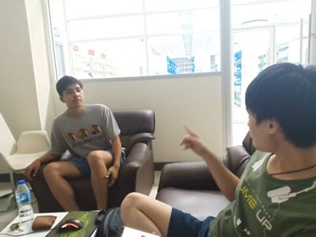

รูปที่ 98 สอบถาม Requirement 3

# บรรณานุกรม

(2562). ***Python คืออะไร ไพธอน คือภาษา สำหรับเขียนโปรแกรมคอมพิวเตอร์ภาษาหนึ่ง.*** สืบค้น 3 ตุลาคม

2562, จาก <https://mindphp.com/คู่มือ/73-คืออะไร/2417-python-คืออะไร.html>

***ประวัติความเป็นมาของ ภาษา Python ไพทอน.*** สืบค้น 3 ตุลาคม 2562, จาก

https://mindphp.com/บทเรียนออนไลน์/83-python/2393-ประวัติ-ภาษา-python-ไพทอน.html

Mr.ONE. (2556). ***ไมโครซอฟท์เวิร์ด คืออะไร.*** สืบค้น 3 ตุลาคม 2562, จาก

<https://mindphp.com/คู่มือ/73-คืออะไร/2417-python-คืออะไร.html>

(2562). ***sqlite.*** สืบค้น 3 ตุลาคม 2562, จาก http://www.thaiall.com/sqlite/index.html

zwer2s. (2014). ***Django CKEditor toolbar settings.*** Retrieved 1 January 2020, from

<https://stackoverflow.com/questions/25743223/django-ckeditor-toolbar-settings>

Max Goodridge. (2017). ***How to Upload and Display a Profile Picture in Django***

***Development (Django Tutorial) | Part 36.*** Retrieved 1 January 2020, from

https://www.youtube.com/watch?v=tT2JOpfelSg&t=613s

Telusko. (2019). ***Django Tutorial for Beginners | Full Course.*** Retrieved 1 January 2020,

from https://www.youtube.com/watch?v=OTmQOjsl0eg&t=4069s

Samuli Natri. (2018). ***Django - CKEditor (Python Tutorial) (+CodeSnippet).*** Retrieved

1 January 2020, from https://www.youtube.com/watch?v=L6y6cn1XUfw&t=279s

Programming with Mosh. (2019). ***Python Tutorial for Beginners [Full Course] Learn Python***

***for Web Development.*** Retrieved 1 January 2020, from

https://www.youtube.com/watch?v=_uQrJ0TkZlc&t=21298s